

دانشگاه آزاد اسلامی
واحد تهران جنوب
دانشکده فنی و مهندسی، گروه مهندسی پزشکی

پایان نامه برای دریافت درجه کارشناسی ارشد در رشته مهندسی پزشکی
گرایش: بیو الکتریک

عنوان:
چهارچوب بهینه برای طبقه‌بندی تومور های مغزی با استفاده از یادگیری ماشین و ویژگی های عمیق شبکه عصبی کانولوشن

استاد راهنما :
دکتر مهدی اسلامی

نگارنده :
امیر حاجی اقا رضالو

زمستان 1404





معاونت پژوهش و فن آوری
به نام خدا
منشور اخلاق پژوهش
با یاري از خداوند سبحان و اعتقاد به این که عالم محضر خداست و همواره ناظر بر اعمال انسان و به منظور پاس داشت مقام بلند دانش و پژوهش و نظر به اهمیت جایگاه دانشگاه در اعتلاي فرهنگ و تمدن بشري، ما دانشجویان و اعضاء هیات علمی‌واحدهاي دانشگاه آزاد اسلامی‌متعهد می‌گردیم اصول زیر را در انجام فعالیت هاي پژوهشی مدنظر قرار داده و از آن تخطی نکنیم :
1- اصل برائت: الزام به برائت جویی از هرگونه رفتار غیرحرفه اي و اعلام موضع نسبت به کسانی که حوزه علم و پژوهش را به شائبه هاي غیرعلمی‌می‌آلایند.
2- اصل ترویج: تعهد به رواج دانش و اشاعه نتایج تحقیقات و انتقال آن به همکاران علمی‌و دانشجویان به غیر از مواردي که منع قانونی دارد.
3-اصل رازداري: تعهد به صیانت از اسرار و اطلاعات محرمانه افراد،سازمان ها و کشور و کلیه افراد و نهادهاي مرتبط با تحقیق.
4- اصل رعایت انصاف و امانت: تعهد به اجتناب از هرگونه جانب داري غیر علمی‌و حفاظت از اموال ، تجهیزات و منافع در اختیار.
5- اصل احترام: تعهد به رعایت حریم ها و حرمت ها در انجام تحقیقات و رعایت جانب نقد و خودداري از هرگونه حرمت شکنی.
6-اصل رعایت حقوق: الزام به رعایت کامل حقوق پژوهشگران و پژوهیدگان) انسان،حیوان و نبات(و سایر صاحبان حق .
7- اصل حقیقت جویی: تلاش در راستاي پی جویی حقیقت و وفاداري به آن و دوري از هرگونه پنهان سازي حقیقت .
8- اصل منافع ملی: تعهد به رعایت مصالح ملی و در نظر داشتن پیشبرد و توسعه کشور در کلیه مراحل پژوهش.
9-اصل مالکیت مادي و معنوي: تعهد به رعایت کامل حقوق مادي و معنوي دانشگاه و کلیه همکاران پژوهش.



دانشگاه آزاد اسلامی
واحد تهران جنوب

تعهد نامه اصالت رساله یا پایان نامه

اینجانب .................. دانش آموخته مقطع کارشناسی ارشد. در رشته ................ گرایش .............................. که در تاریخ .....................از پایان نامه خود تحت عنوان" .........................................................................................................................." با کسب نمره ............و درجه......... دفاع نموده ام بدین وسیله متعهد می‌شوم:

1) این پایان‎‎نامه حاصل تحقیق و پژوهش انجام شده توسط اینجانب بوده و در مواردی که از دستاورهای علمی‌و پژوهشی دیگران (اعم از پایان‎نامه، کتاب، مقاله و ... ) استفاده نموده‎ام، مطابق ضوابط و رویه موجود، نام منبع مورد استفاده و سایر مشخصات آن را در فهرست مربوطه ذکر و درج کرده‎ام.
2) این پایان‎نامه قبلاً برای دریافت هیچ مدرک تحصیلی (هم سطح، پایین‎تر یا بالاتر) در سایر دانشگاه‎ها و مؤسسات آموزش عالی ارائه نشده است.
3) چنانچه بعد از فراغت از تحصیل، قصد استفاده و هرگونه بهره‎برداری اعم از چاپ کتاب، ثبت اختراع و ... از این پایان‎نامه داشته باشم، از حوزه معاونت پژوهشی واحد مجوزهای مربوطه را اخذ نمایم.
4) چنانچه در هر مقطع زمانی خلاف موارد فوق ثابت شود، عواقب ناشی از آن را می‎پذیرم و واحد دانشگاهی مجاز است با اینجانب مطابق ضوابط و مقررات رفتار نموده و در صورت ابطال مدرک تحصیلی‎ام هیچگونه ادعایی نخواهم داشت.

نام ونام خانوادگی:
.............................................
تاریخ و امضاء:

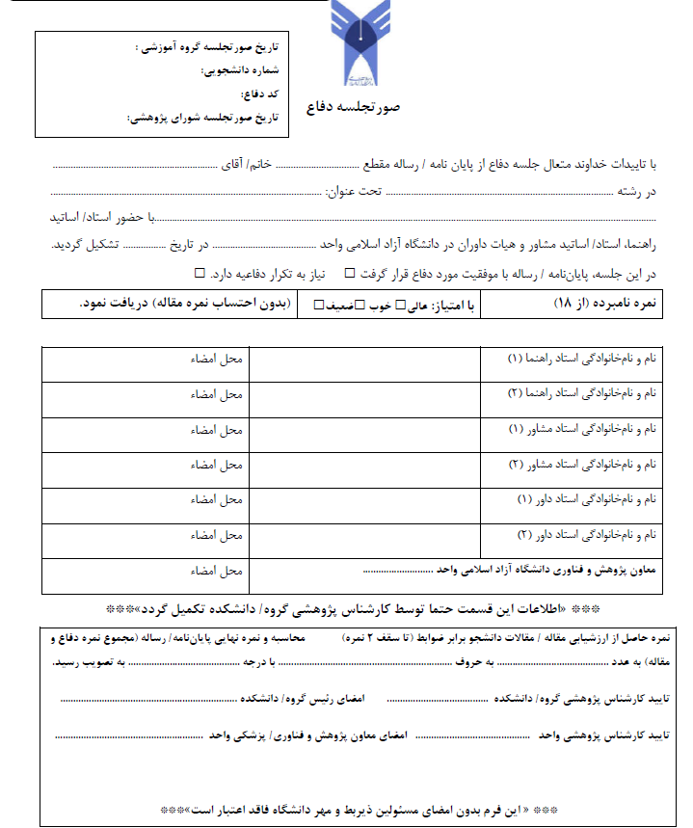

سپاسگزاری:

اکنون که با لطف الهی کار نگارش پایان نامه ام به سرانجام رسیده وظیفه خود میدانم که کمال تقدیر وتشکر خود را تقدیم کسانی کنم که در این مسیر پر فراز و نشیب لحظه ای از راهنمایی اینجانب دریغ نکرده اند.از راهنمایی دکتر مهدی اسلامی که در تمام مراحل انجام این پژوهش دلسوزانه و استادانه مرا یاری کردند و وقت گرانبهایشان را صرف آموختن من نموده اند کمال تشکر و قدردانی را دارم.

تقدیم به:

خوبان زندگی ام، اولین آموزگارانم
مادر مهربانم
و
پدر فداکارم
که لحظه لحظه از چشمه سار زلال حضورشان سیراب می‌شوم.
با دلی مملو از عشق و محبت بر دستانشان بوسه می‌زنم.

فهرست مطالب
چکیده 1
فصل اول: کلیات پژوهش 2
مقدمه 3
1-1 بیان مسئله 4
1-2 اهمیت و ضرورت پژوهش 7
1-3 جنبه نوآوری و جدید بودن پژوهش 8
1-4 اهداف پژوهش 8
1-4-1 هدف اصلی پژوهش 8
1-4-2 اهداف فرعی 8
1-5 سوالات پژوهش 9
1-5-1 سوال اصلی پژوهش 9
1-5-2 سوالات فرعی 9
1-6 تعریف واژه ها و اصطلاحات تخصصی پژوهش 9
1-6-1 بخش بندی تصاویر 9
1-6-2 شبکه های عصبي 10
1-6-3 یادگیری ماشین 10
1-6-4 پردازش تصویر 11
1-6-5 شبکه عصبی کانولوشن 11
1-7 ساختار پژوهش 12
فصل دوم: مبانی نظری و پیشینه پژوهش 13
مقدمه 14
2-1 تومور مغزی 15
2-1-1 طبقه‌بندی تومورهای مغزی 16
2-1-1-1 تومور مغزی اولیه 16
2-1-1-2 تومور مغزی ثانویه 17
2-1-1-3 رفتار نئوپلاسم 18
2-1-2 گسترش تومور برطبق نوع بافت 21
2-1-3 علائم و نشانه‌ها 23
2-1-4 درمان در اِشل آزمایشگاهی 27
2-1-5 روش‌های درمان 27
2-2 شبکه عصبی مصنوعی 29
2-2-1 روش های شبکه عصبی در تشخیص تومور مغزی 30
2-3 پیشینه پژوهش 32
2-3-1 مطالعات داخلی 32
2-3-2 مطالعه خارجی 35
فصل سوم: روش پژوهش 58
مقدمه 59
3-1 روش پژوهش 60
3-2 گردآوری داده ها 61
3-2-1 تقویت داده ها و پیش پردازش تصویر 62
3-3 ساختار شبکه عصبی کانولوشنال 63
3-3-1 شبکه عصبی کانولوشنال دو بعدی 64
3-5 روش تجزیه و تحلیل داده ها 66
فصل چهارم: تجزیه و تحلیل یافتهها 67
مقدمه 68
4-1 الگوریتم پیشنهادی 68
4-2 مراحل آموزش و اعتبارسنجی 69
4-2-1 پیش پردازش 70
4-2-2 ساختار پیشنهادی CNN 70
4-3 پایگاه داده 72
4-4 یافتههای پژوهش 75
4-4-1 نتیجه از نظر دقت و زیان 76
4-4-2 تجزیه و تحلیل عملکرد 78
4-4-3 تحلیل مقایسهای روشهای مختلف موجود 89
فصل پنجم: نتیجهگیری و پیشنهادات 91
مقدمه 92
5-1 تحلیل نتایج 92
5-2 نتیجهگیری 94
5-3 پیشنهادات 95
منابع 98

فهرست جداول
جدول 2-1 خلاصه مطالعات 51
جدول 4-1 شرح مجموعه داده تجربی 75
جدول 4-2 دقت تست نهایی و از دست دادن تست به دست آمده توسط تمام ساختارها و طبقهبندی کننده وزنی 77
جدول 4-3 ارزش وزنی مربوط به هر ساختار 77
جدول 4-4 دقت، دقت، یادآوری، امتیاز F1 و امتیاز AUC مربوط به ساختار های مختلف 88
جدول 4-5 مقایسه روش پیشنهادی با روش های مختلف موجود 90

فهرست اشکال
شکل (2-1) مناطق آناتومیک اصلی در مغز مهره داران(بزدان، 2020) 21
شکل (3-1) مدل پژوهش 61
شکل (3-2) شرح تصاویر MRI نرمال شده که انواع مختلفی از تومور را در یک صفحه متفاوت ارائه می دهد 62
شکل (3-3) فرآیند آموزش شبکه عصبی کانولوشنال 62
شکل (3-4) معماری شبکه کانولوشن دو بعدی 66
شکل 4-1 نمودار کلی الگوریتم پیشنهادی 69
شکل 4-2 پارامترهای لایه ها و روش پیشنهادی 72
شکل 4-3 چند نمونه از تصاویر MRI دیتاست 75
شکل 4-4 دقت آموزش و منحنی‌های تلفات آموزشی برای ساختار‌های مختلف روی مجموعه داده آموزشی در حالی که مدل‌ها برای 25 دوره آموزش داده شدند 76
شکل 4-5 ماتریس درهم تنیدگی برای ResNet50، DenseNet121، InceptionV3، MobileNetV2، Xception و ساختار های طبقه بندی کننده وزنی و طبقه بندی کننده وزنی روی مجموعه داده آزمایشی 82
شکل 4-6 مقایسه بین (الف) منحنی های AUC (منطقه زیر منحنی) و (ب) ROC (ویژگی های عملیاتی گیرنده) برای ساختار های مختلف و طبقه بندی کننده وزنی برای مجموعه داده آزمایشی. طبقه بندی وزن دار (خط آبی) و پس از آن DenseNet121 (خط طوسی) دارای بالاترین AUC بودند 87

چکیده
تومور مغزی یکی از علل مهم ناتوانی و مرگ‌ومیر در سراسر جهان است که تشخیص زودهنگام و دقیق آن نقشی حیاتی در انتخاب روش درمان و افزایش شانس بقای بیماران دارد. روش‌های سنتی تشخیص مبتنی بر بررسی بصری تصاویر MRI، فرآیندی زمان‌بر و وابسته به تجربه متخصص است. در این مطالعه، رویکردی نوین مبتنی بر یادگیری عمیق (Deep Learning) و یادگیری گروهی (Ensemble Learning) برای استخراج ویژگی و طبقه‌بندی خودکار تومورهای مغزی در چهار کلاس (گلیوما، مننژیوم، هیپوفیز و بافت نرمال) ارائه شده است. در روش پیشنهادی، به جای طراحی دستی معماری شبکه، از پنج مدل قدرتمند و از پیش آموزش‌دیده شامل DenseNet121، ResNet50، InceptionV3، Xception و MobileNetV2 استفاده شد. این مدل‌ها با بهره‌گیری از تکنیک یادگیری انتقالی (Transfer Learning) و تقویت داده‌ها (Data Augmentation) برای غلبه بر چالش کمبود داده‌های پزشکی و جلوگیری از بیش‌برازش (Overfitting)، روی مجموعه‌ای شامل ۷۱۵۳ تصویر MRI آموزش و تنظیم دقیق شدند. نوآوری اصلی این پژوهش، ارائه یک ساختار یادگیری گروهی پشته‌ای (Stacked Ensemble) است که با استفاده از یک مدل فرا-یادگیر (Meta-Learner)، پیش‌بینی‌های حاصل از مدل‌های پایه را به‌صورت هوشمند ترکیب می‌کند. این رویکرد توانست نقاط ضعف مدل‌های تکی را پوشش داده و دقت تشخیص را به طور چشمگیری افزایش دهد. آزمایش‌های انجام‌شده نشان داد که مدل پیشنهادی با دستیابی به دقت ۹۹.۳۰٪، صحت ۹۹.۳۱٪ و سطح زیر منحنی (AUC) برابر با ۰.۹۹۹۸، عملکردی بسیار پایدار و برتر نسبت به مطالعات پیشین داشته است. نتایج حاصل از ماتریس درهم‌تنیدگی نیز توانایی بالای مدل در تفکیک دقیق انواع تومورها و تشخیص بافت سالم را تایید می‌کند که نشان‌دهنده قابلیت اطمینان این سامانه به عنوان یک ابزار کمک‌تشخیصی در محیط‌های بالینی است.
واژگان کلیدی: تومور های مغزی، یادگیری عمیق، شبکه‌های عصبی کانولوشنی، یادگیری گروهی.

فصل اول: کلیات پژوهش

مقدمه
رشد غیر طبیعی سلول در هر قسمت از بدن تومور نامیده می شود. به طور کلی تومورهای مغزی به دو نوع خوش خیم و بدخیم تقسیم می شوند. این پرکاربردترین سیستم درجه بندی تومور توسط سازمان بهداشت جهانی (WHO) پیشنهاد شده است. بیش از ۲۰،۰۰۰ نفر از بزرگسالان در ایالات‌متحده (با شیوع بیشتر در مردان در مقابل زنان) هر ساله مبتلا به تومورهای سرطانی اولیه مغز و نخاع تشخیص داده می‌شوند. تخمین زده می‌شود که سالانه بیش از ۱۵،۰۰۰ نفر از این بیماری جان می‌بازند. حدود ۴۰۰۰ کودک و نوجوان دیگر مبتلا به تومور مغزی یا تومور سیستم عصبی مرکزی هستند. علاوه بر تومورهای اولیه، مغز می‌تواند از تومورهای ثانویه نیز رنج ببرد. شایع‌ترین سرطان‌ها که از مناطق دور افتاده به مغز گسترش می‌یابند سرطان ریه، سینه، سرطان پوست، سرطان حفره‌های بینی و سرطان‌ روده هستند(سینار، 2023).
متخصصان مغز و اعصاب نقش مهمی در ارزیابی و درمان تومورهای مغزی دارند. هنگامی که تومور مغزی از نظر بالینی تشخیص داده می شود، ارزیابی عصبی باید محل تومور و ارتباط آن با ساختارهای اطراف را تعیین کند. این اطلاعات برای انتخاب بهترین روش درمانی از جمله جراحی و پرتودرمانی بسیار حیاتی است، اما پزشکان همیشه در تشخیص دقیق محل تومور مشکل دارند. این مشکل معمولا به دلیل خستگی بیش از حد پزشکان، آرتیفکت تصویر بالا و ... است. با توجه به این موضوع، یک سیستم تشخیصی هوشمند مبتنی بر کامپیوتر می تواند به متخصصان مغز و اعصاب در تشخیص صحیح کمک کند. استفاده از سیستم‌های تشخیصی هوشمند پزشکی به‌عنوان دستیار پزشکان و رادیولوژیست‌ها، علاوه بر کمک به آنها، می‌تواند راه را برای شناسایی دقیق و بدون خطا و تمایز این بیماری‌ها از سایر بیماری‌های مشابه هموار کند.
وظیفه تشخیص مکان‌ و گسترش تومور بر عهده‌ی پردازش تصویر تومور مغزی است که از طریق جدا کردن تومور در تصویر صورت می‌گیرد. قطعه‌بندی ساختار آناتومی یک کار چالش برانگیز است. متغیر بودن ساختار تومور، استفاده از دانش قبلی را که هندسه‌ی تومور را محدود به اشکالی می‌کند که قبلا دیده شده‌اند، دشوار می‌کند. به طور خاص، از آنجایی که تومور شکلی نامعلوم دارد، مانند تومورهای بافت نرم، قطعه‌بندی اتوماتیک تصویر و تشخیص تومور را به چالش می‌کشد و در اغلب موارد نیازمند نظارت انسان برای قطعه‌بندی صحیح تصویر است؛ در همین راستا هدف پژوهش حاضر نیز طبقه بندی تومور های مغزی با کمک هوش مصنوعی بوده که طی این فصل از پژوهش به کلیات تحقیق پرداخته می‌شود.

1-1 بیان مسئله
تومورهای مغزی یکی از خطرناک ترین انواع بیماری های مغزی هستند که به دلیل رشد غیرطبیعی سلول ها در داخل جمجمه می توانند ایجاد شوند. تومورهای مغزی را می توان به دو نوع دسته بندی کرد: تومورهای اولیه و تومورهای ثانویه(ایرمک، 2021).
تومورهای مغزی به‌عنوان توده‌هایی شناخته می‌شوند که در اثر تکثیر غیرطبیعی سلول‌های مغزی با خلاص شدن از مکانیسم‌های کنترل مغز ایجاد می‌شوند. تومورهایی که ممکن است در جمجمه ایجاد شوند می توانند رشد کنند، به مغز فشار وارد کنند و بر سلامت بدن تأثیر منفی بگذارند. تشخیص زودهنگام و طبقه بندی تومورهای مغزی یک حوزه تحقیقاتی مهم در زمینه تصویربرداری پزشکی است و بر این اساس به انتخاب راحت ترین روش درمانی برای نجات جان بیماران کمک می کند(ایرماک، 2021).
تومورهای مغزی اولیه 70 درصد از کل تومورها را تشکیل می دهند و فقط در مغز پخش می شوند، در حالی که تومورهای مغزی ثانویه قبل از مهاجرت به مغز در سایر اندام ها مانند سینه، کلیه و ریه تشکیل می شوند(هانگ، 2021).
بر اساس یک مطالعه توسط NBTF، تنها در ایالات متحده، سالانه حدود 29000 مورد تومور اولیه مغزی تشخیص داده می شود که منجر به مرگ 13000 نفر می شود. به طور مشابه، در انگلستان، سالانه حدود 42000 نفر مبتلا به تومورهای مغزی اولیه جان خود را از دست می دهند. تومورهای گلیوما، مننژیوم و هیپوفیز شایع ترین تومورهای مغزی هستند. تومور گلیوما به دلیل رشد غیرمعمول در سلول های گلیال ایجاد می شود که 80 درصد مغز را تشکیل می دهند. در بین تمام تومورهای اولیه، بیشترین میزان مرگ و میر را دارد. تومورهای مننژیوما در غشای محافظ مغز، نخاع مننژ، ایجاد می شوند. در مقابل، تومور هیپوفیز در غده هیپوفیز ایجاد می شود. غده ای است که هورمون های مختلف لازم را تولید می کند. اگرچه تومور هیپوفیز خوش خیم است، اما می تواند باعث کمبودهای هورمونی و آسیب های جبران ناپذیری به بینایی شود(الانازی و همکاران، 2022).
از این رو، تشخیص زودهنگام و دقیق تومورهای مغزی برای محافظت از بیماران از اثرات مخرب ضروری است. بسته به هدف آنها، تومورهای مغزی را می توان با استفاده از فناوری های مختلف تصویربرداری پزشکی تشخیص داد. سونوگرافی (US)، تصویربرداری رزونانس مغناطیسی (MRI) و توموگرافی کامپیوتری (CT) سه تکنیک پرکاربرد هستند. رایج‌ترین فناوری تصویربرداری غیرتهاجمی، تصویربرداری تشدید مغناطیسی (MRI) است که در طول معاینه، مانند اشعه ایکس، پرتوهای یونیزان مضری از خود ساطع نمی‌کند. علاوه بر این، تصاویر واضحی از بافت‌های نرم تولید می‌کند و می‌تواند روش‌هایی مانند FLAIR، T1 و T2 را با استفاده از پارامترهای مختلف به دست آورد(الشهری، 2022).
شناسایی مناسب نوع تومور کار دشواری است زیرا تومورها معمولاً از نظر شکل، شدت، اندازه و محل متفاوت هستند. معمولاً متخصصان پزشکی به صورت بصری تصاویر را بازرسی می کنند و به دقت مناطق تومور را در تصاویر مشخص می کنند. به دلیل بافت های سالم اطراف، مرزهای تومور اغلب تار می شوند. در نتیجه، فرآیند شناسایی دستی از طریق بازرسی نوری زمان‌بر است و می‌تواند باعث تفسیر نادرست تومور شود. علاوه بر این، تشخیص دستی تومور به شدت به تجربه رادیولوژیست وابسته است(سداد، 2021).
همچنین لازم به ذکر است که چشم انسان نمی تواند بین سایه های متمایز خاکستری نشان داده شده در اسکن MRI تمایز قائل شود. سایر دلایل برجسته برای تفسیر نادرست تومور شامل رادیولوژیست ها یا ام آر آی های پر سروصدا ناشی از تغییرات در دستگاه های تصویربرداری است. سیستم های خودکار زمانی مناسب هستند که رادیولوژیست ها بخواهند عمق تومور را به صورت بصری ارزیابی کنند یا نوع تومور را برای کاهش احتمال بیوپسی شناسایی کنند(کبریا و همکاران، 2022).
محققان مختلف روش های تشخیص تومور مغزی مبتنی بر CAD را پیشنهاد کرده اند. تکنیک های طبقه بندی تومور مغزی را می توان به روش های مبتنی بر یادگیری ماشینی (ML) و روش های مبتنی بر یادگیری عمیق (DL) تقسیم کرد. سیستم‌های مبتنی بر ML از استخراج ویژگی‌های دست‌ساز و تقسیم‌بندی دستی قبل از طبقه‌بندی استفاده می‌کنند که زمان‌بر و مستعد خطا است. این روش‌ها معمولاً به کمک یک متخصص با تجربه گسترده برای کشف الگوریتم‌های بهینه استخراج و تقسیم‌بندی ویژگی برای شناسایی مناسب تومور نیاز دارند. در نتیجه، هنگام کار با پایگاه های داده بزرگتر، عملکرد این سیستم ها مستعد خطا است(مظفری، 1398).
تشخیص زودهنگام، درجه بندی واقعی و طبقه بندی تومورهای مغزی در تشخیص سرطان، برنامه ریزی درمان و ارزیابی نتیجه درمان حیاتی است. با نگاهی به پیشرفت های تکنولوژی پزشکی فعلی، تشخیص، طبقه بندی و درجه بندی تومورهای مغزی همچنان بر تشخیص هیستوپاتولوژیک نمونه های بیوپسی تکیه دارد. تشخیص نهایی معمولاً پس از معاینه بالینی و تفسیر روش های تصویربرداری مانند تصویربرداری رزونانس مغناطیسی (MRI) یا توموگرافی کامپیوتری (CT) و سپس معاینات پاتولوژیک انجام می شود. مشخص شده است که بزرگترین معایب این روش تشخیصی تهاجمی بودن، زمان بر بودن و خطاهای نمونه برداری است. با کمک سیستم‌های تشخیص و تشخیص کاملاً خودکار رایانه‌ای که هدف آن تصمیم‌گیری سریع و دقیق توسط متخصصان است، می‌توان توانایی‌های تشخیصی پزشکان و رادیولوژیست‌ها را افزایش داد تا زمان لازم برای تشخیص صحیح را کاهش داد(ایرماک، 2021).
در همین حال، الگوریتم‌های مبتنی بر DL این مراحل را به‌طور خودکار انجام می‌دهند و در کاربردهای مختلف، از جمله تجزیه و تحلیل تصویر پزشکی، بسیار مفید هستند. یکی از برجسته‌ترین مدل‌های DL، به عنوان مثال، شبکه عصبی کانولوشن (CNN)، به دلیل عملکرد قوی و ماهیت اشتراک وزن آن به طور گسترده مورد استفاده قرار می‌گیرد. این می تواند ویژگی های سطح پایین و سطح بالا را به طور خودکار از داده های آموزشی استخراج کند. از این رو، این تکنیک ها مورد توجه دانشمندان و محققان قرار گرفته است.
با توجه به مطالب ارائه شده هدف پژوهش حاضر نیز ارائه یک چهارچوب بهینه برای طبقه‌بندی تومور های مغزی با استفاده از یادگیری ماشین بوده؛ طی این پایان نامه یک روش جدید طبقه بندی تومور مغزی چندطبقه ای مبتنی بر همجوشی ویژگی های عمیق معرفی می گردد. مراحل اصلی مطالعه حاضر شامل انتخاب مجموعه داده های تومور مغزی، پیش پردازش تصاویر MRI، استخراج ویژگی، و طبقه بندی توسط طبقه بندی کننده های مختلف است. بردار ویژگی جدید حاوی اطلاعات بیشتری نسبت به بردارهای مستقل است که عملکرد طبقه‌بندی روش پیشنهادی را افزایش می‌دهد. لازم به ذکر است که این روش نسبت به دیگر مدل ها دارای دقت بالا تر، توان تفکیک مکانی بالاتر و همچنین مصرف زمان کم تر می باشد و در نهایت پژوهش به این پرسش پاسخ می دهد که بکارگیری یادگیری ماشین و ویژگی های عمیق شبکه عصبی کانولوشن چه رویکردی در بهبود دقت و صحت طبقه بندی تومور های مغزی دارد؟

1-2 اهمیت و ضرورت پژوهش
امروزه با توجه به افزايش تعداد بیمارانی كه داراي تومور مغزي هستند، تشخیص و جداسازي تومور نقش بسزايی در فرآيند درمان و جراحی اين عارضه دارد(جعفرپورنشلی، 1399).
با توجه به خطاي بالاي بخش بندي دستی تومور، الگوريتم هايی كه اين عمل را با خطاي كمتر انجام دهند، از اهمیت بالايی برخوردارند(سینار، 2023).
شبکه هاي عصبی كانولوشن در حوزه ي پردازش تصاوير پزشکی پیشرفت بزرگی داشته اند. استفاده از روش ها و تکنیک هاي پردازش تصوير و شناسايی الگوها در تشخیص و تعیین خودكار تومور مغزي از روي تصاوير MRI باعث كم شدن خطاهاي، انسانی و افزايش سرعت تشخیص می شود(شریف، 2020).
شبکه عصبی مصنوعی كانوولوشن (CNN) به طور گسترده اي در تشخیص سرطان هاي هوشمند استفاده شده است و به طور محسوسی درصد خطا را كاهش داده است. از اين رو پژوهش حاضر به كمک شبکه عصبی مصنوعی كانولوشن كه موثرترين روش در تشخیص انواع سرطان ها است، به تشخیص تومور مغزی پرداخته است؛ لذا اهمیت و ضرورت پژوهش احساس می گردد.

1-3 جنبه نوآوری و جدید بودن پژوهش
با توجه به مطالعات و پژوهش های صورت گرفته دریافت شد که تا به امروز روش های مختلفی جهت طبقه بندی تومور های مغزی مورد استفاده قرار گرفته است ولی طی پژوهش حاضر چهارچوب بهینه برای طبقه‌بندی تومور های مغزی با استفاده از یادگیری ماشین و ویژگی های عمیق شبکه عصبی کانولوشن ارائه خواهد شد که نسبت به دیگر مدل ها دارای دقت بالا تر، توان تفکیک مکانی بالاتر و همچنین مصرف زمان کم تر می باشد؛ همچنین پیش بینی می گردد طی انجام این پژوهش دقت تا یک درصد بهبود پیدا کرده؛ لذا پژوهش حاضر جدید بوده و جنبه نوآوری دارد.

1-4 اهداف پژوهش

1-4-1 هدف اصلی پژوهش
- ارائه چهارچوب بهینه برای طبقه‌بندی تومور های مغزی با استفاده از یادگیری ماشین و ویژگی های عمیق شبکه عصبی کانولوشن

1-4-2 اهداف فرعی
- ایجاد توان تفکیک مکانی بالاتر در طبقه بندی تصاویر.
- افزایش دقت در طبقه بندی تصویر تومور مغزی.
- تشخیص زود هنگام نوع تومور مغزی با استفاده از مدل از پیش آموزش داده شده.

1-5 سوالات پژوهش

1-5-1 سوال اصلی پژوهش
- بکارگیری یادگیری ماشین و ویژگی های عمیق شبکه عصبی کانولوشن چه رویکردی در بهبود دقت و صحت طبقه بندی تومور های مغزی دارد؟

1-5-2 سوالات فرعی
- چگونه بکارگیری یادگیری ماشین و ویژگی های عمیق شبکه عصبی کانولوشن سبب توان تفکیک مکانی بالاتر در طبقه بندی تصاویر می گردد؟
- چگونه بکارگیری یادگیری ماشین و ویژگی های عمیق شبکه عصبی کانولوشن سبب افزایش دقت در طبقه بندی تصویر تومور مغزی می گردد؟
- چگونه بکارگیری یادگیری ماشین و ویژگی های عمیق شبکه عصبی کانولوشن سبب تشخیص زود هنگام نوع تومور مغزی می گردد؟

1-6 تعریف واژه ها و اصطلاحات تخصصی پژوهش

1-6-1 بخش بندی تصاویر
در بینایی رایانه‌ای، بخش‌بندی تصویر، به فرایند قطعه‌بندی کردن یک تصویر دیجیتال به چند بخش (مجموعه از پیکسل‌ها، همچنین با عنوان سوپر پیکسل شناخته می‌شود) گفته می‌شود. هدف بخش‌بندی، ساده‌سازی یا/و تغییر در نمایش یک تصویر به چیزی ست که هم معنی دارتر و هم برای آنالیز آسان‌تر است. بخش‌بندی تصویر معمولاً برای پیدا کردن محل اشیا موردنظر و مرزها (خطوط، منحنی‌ها و غیره) در تصویر استفاده می‌شود. به عبارت دقیق‌تر، بخش‌بندی تصویر، به فرایندی گفته می‌شود که در آن، به هر پیکسل، برچسبی اختصاص داده می‌شود، به طوری که پیکسل‌هایی با برچسب یکسان، ویژگی‌های مشابهی دارند.

1-6-2 شبکه های عصبي
شبکه عصبي مصنوعي يک سيستم پردازش داده است كه از مغز انسان ايده گرفته و پردازش داده ها را به عهده پردازنده هاي كوچک و بسيار زيادي سپرده كه بهصورت شبکه اي به همپيوسته و موازي رفتار مي كنند تا يک مسئله را حل نمايند. در اي شبکه ها به كمک دانش برنامه نويسي، ساختار دادهاي طراحي مي شود كه مي توانند همانند نورون هاي مغز انسان عمل كنند. شبکه هاي عصبي انواغ مختلفي دارند و از معروف ترين اي شبکه ها ميتوان از شبکه هاي عصبي پرسپترون ساده و چند يه نام برد. از شبکه هاي پرسپترون تک يه براي مسائل خطي ساده و براي مسائل پيچیده تر از شبکه هاي عصبي چند يه استفاده مي شود. به طوركلي يک شبکه عصبي چند يه شامل سه پخش يه ورودي، يه پنهان و يه خروجي است. تنظيم وزن هاي بين نرون هاي لایه های مختلف شبکه عصبي به عنوان آموزش شبکه عصبي شناخته مي شود. براي يادگيري شبکه عصبي مجموعه اي به نام مجموعه يادگيري به شبکه عصبي داده مي شود تا به وسيله آن خروجي مطلوب بدست آيد. زماني كه از يک شبکه عصبي با n يه صحبت مي شود تنها لایه ی مياني و يه خروجي مد نظر است و يه ورودي شمارش نمي شود زيرا اي نرون ها محاسبه اي انجام نمي دهند(سینار، 2023).

1-6-3 یادگیری ماشین
یادگیری ماشینی یا اِم‌اِل (اختصاری ML)، مطالعه الگوریتم‌ها و مدل‌های آماری مورد استفاده سیستم‌های کامپیوتری است که به‌جای استفاده از دستورالعمل‌های واضح، از الگوها و استنباط برای انجام وظایف استفاده می‌کنند. یادگیری ماشینی علمی است که باعث می‌شود رایانه‌ها بدون نیاز به یک برنامه صریح در مورد یک موضوع خاص یاد بگیرند. به عنوان زیر مجموعه‌ای از هوش مصنوعی، الگوریتمهای یادگیری ماشینی یک مدل ریاضی بر اساس داده‌های نمونه یا داده‌های آموزش به منظور پیش‌بینی یا تصمیم‌گیری بدون برنامه‌ریزی آشکار، ایجاد می‌کنند(کومار، 2023).

1-6-4 پردازش تصویر
پردازش تصویر امروزه بیشتر به موضوع پردازش تصویر دیجیتال گفته می‌شود که شاخه‌ای از پردازش سیگنال است که با پردازش سیگنال دیجیتال که نماینده تصاویر برداشته شده با دوربین دیجیتال یا اسکن شده توسط اسکنر هستند سر و کار دارد.
پردازش تصاویر دارای دو شاخه عمده بهبود تصاویر و بینایی ماشین است. بهبود تصاویر دربرگیرندهٔ روش‌هایی چون استفاده از فیلتر محوکننده و افزایش تضاد برای بهتر کردن کیفیت دیداری تصاویر و اطمینان از نمایش درست آن‌ها در محیط مقصد (مانند چاپگر یا نمایشگر رایانه) است، در حالی که بینایی ماشین به روش‌هایی می‌پردازد که به کمک آن‌ها می‌توان معنی و محتوای تصاویر را درک کرد تا از آن‌ها در کارهایی چون رباتیک و محور تصاویر استفاده شود.

1-6-5 شبکه عصبی کانولوشن
شبکه‌های عصبی کانولوشن یا همگشتی (مخفف انگلیسی: CNN یا ConvNet) رده‌ای از شبکه‌های عصبی ژرف هستند که معمولاً برای انجام تحلیل‌های تصویری یا گفتاری در یادگیری ماشین استفاده می‌شوند.
شبکه‌های عصبی پیچشی به منظور کمینه کردن پیش‌پردازش‌ها از گونه‌ای از پرسپترونهای چندلایه استفاده می‌کنند. به جای شبکه عصبی پیچشی گاهی از این شبکه‌ها با نام شبکه‌های عصبی تغییرناپذیر با انتقال (shift invariant) یا تغییرناپذیر با فضا (space invariant) هم یاد می‌شود. این نام‌گذاری بر مبنای ساختار این شبکه است که در ادامه به آن اشاره خواهیم کرد(کومار، 2023).

1-7 ساختار پژوهش
در این فصل از پژوهش به کلیات پژوهش که شامل بیان مسئله، اهمیت و ضرورت، جنبه نوآوری، هدف، فرضیه و سوالات است پرداخته شد. در ادامه این پژوهش در فصل دوم به مبانی نظری و پیشینه تحقیق و در فصل سوم به روش تحقیق و در فصل چهارم به تجزیه و تحلیل داده ها پرداخته خواهد شد و در نهایت در فصل پنجم پژوهش به نتیجه گیری و ارائه پیشنهادات خواهیم پرداخت.

فصل دوم: مبانی نظری و پیشینه پژوهش

مقدمه
در آغاز انجام هر پژوهش بررسی پژوهش‌های داخلی و خارجی یکی از مهمترین کارهایی است که پژوهشگر باید انجام دهد. این امر به پژوهشگر جهتدهی مناسبی می‌دهد. همچنین با بررسی پیشینه پژوهش کاستی‌های پژوهش‌های گذشته مشخص شده‌و بر اساس آن پژوهشگر میتواند نوآوری مناسبی داشته باشد تا پژوهش وی کارآمدتر بشود.
در این قسمت با توجه به موضوع پژوهش یعنی « چهارچوب بهینه برای طبقه‌بندی تومور های مغزی با استفاده از یادگیری ماشین و ویژگی های عمیق شبکه عصبی کانولوشن » به بررسی پیشینه پژوهش پرداخته میشود تا کار پژوهشگران قبلی مورد ارزیابی واقع شود و بتوان از نتایج ‌آن‌ها در جهت انجام پژوهش استفاده کرد.

2-1 تومور مغزی
تومور مغزی یک توده غیرطبیعی در مغز است که بنا به ماهیت سلول‌های تشکیل دهنده، می‌تواند خوش‌خیم یا بدخیم باشد. منشأ تومور شاید از بافت‌مغز باشد یا از محل دیگری به مغز منتشر شود یا اصطلاحاً متاستاز ایجاد شود. تومور مغزی به عبارت دیگر نوعی نئوپلاسم داخل‌جمجمه‌ای سخت و تو پُر، یا یک تومور (رشد غیرطبیعی سلولی)، در داخل مغز یا کانال مرکزی نخاع است(انارکی، 2019).
تومورهای مغزی، تمامی تومورهای داخل جمجمه یا تومورهای درون کانال مرکزی نخاع را دربرمی‌گیرند. این تومورها، از طریق تقسیم سلولی کنترل نشده و غیرطبیعی ایجاد می‌شوند، و به‌طور معمول یا در خود مغز (شامل: نورونها، سلول‌های گلیال (آستروسیتها، اولیگودندروسیتها، سلول‌های اپندیمال، سلولهای تولیدکننده میلین شوان)، بافت لنفاوی، عروق خونی)، یا در اعصاب جمجمه‌ای، پرده مغزی (مننژ)، جمجمه، هیپوفیز و غده صنوبری ایجاد می‌شوند. هم‌چنین این تومورها می‌توانند حاصل گسترش بدخیمی‌هایی باشند که در درجه نخست سایر ارگان‌ها را درگیر کرده بوده‌اند، که در این حالت بدان تومور دارای متاستاز یا متاستاتیک گفته می‌شود(چن، 2020).
هرچند هرگونه تومور مغزی به خاطر ماهیت تهاجمی و منتشر شونده خود در فضای محدود جمجمه‌ای، به‌طور ذاتی، جدی و تهدیدکننده زندگی به‌شمار می‌رود، اما تومورهای مغزی (حتی انواع بدخیم آنها) همواره کشنده و مرگبار به‌شمار نمی‌آیند. تومورهای مغزی یا تومورهای داخل جمجمه‌ای می‌توانند ماهیت سرطانی (بدخیم) یا غیر سرطانی (خوش‌خیم) داشته باشند؛ با این حال، تعریف نئوپلاسم بدخیم یا خوش‌خیم در مغز، متفاوت از تعاریفی است که به‌طور معمول در دیگر انواع تومورهای سرطانی یا غیر سرطانی درگیرکننده سایر نقاط بدن مورد استفاده قرار می‌گیرند(دنگ، 2019).
میزان تهدیدکنندگی یک تومور، بستگی به ترکیبی از مجموعه عوامل مختلف، همچون: نوع تومور، محل و اندازه تومور و نحوه گسترش و توسعه آن است. از آن‌جا که مغز به‌طور کامل توسط جمجمه پوشانیده شده‌است، تشخیص سریع و زودرس تومور مغزی، تنها در صورتی‌که ابزار پاراکلینیکی و وسایل تشخیصی مناسبی که وضعیت حفره داخل جمجمه را به خوبی مشخص می‌سازند، در دسترس باشند و به سرعت به کار گرفته شوند. اما به‌طور معمول، تشخیص تومور مغزی، در مراحل پیشرفته بیماری و هنگامی رخ می‌دهد که وجود تومور موجب بروز علائم و نشانه‌های غیرقابل توضیحی در بیمار شده‌است(کومار، 2023).

2-1-1 طبقه‌بندی تومورهای مغزی
تقسیمات مختلفی برای تومورهای مغزی وجود دارد
یکی از تقسیم‌بندی‌ها بر اساس ویژگی‌های سلولی تومور می‌باشد که شامل تومورهای خوش‌خیم و بدخیم است(چن، 2020).
البته امروزه سازمان جهانی بهداشت تومورهای مغزی را بر اساس میزان تهاجمی بودن به ۴ گروه تقسیم کرده‌است، که گرید I خوش‌خیم‌ترین و گرید IV بدخیم‌ترین آن‌ها می‌باشد.
تقسیم‌بندی دیگر بر اساس منشأ تومور است که از بافت مغز باشد (اولیه) یا متاستاتیک باشد (انتشار از محلی دیگر از بدن).

2-1-1-1 تومور مغزی اولیه
تومورهای مغزی اولیه (حقیقی)، از بافت نورواپیتلیال (آستروسیت-الیگودندروسیت-میکروگلیا-سلول اپندیم و غیره) ریشه گرفته و معمولاً در حفره کرانیال خلفی در کودکان و در دو سوم قدامی از نیمکره مغزی در بزرگسالان پدیدار می‌شوند. هر چند که این انواع تومور مغزی، می‌توانند در هر بخشی از مغز نیز تأثیر بگذارد. گلیوما (۵۰٫۴٪)، مننژیوما (۲۰٫۸٪)، آدنومای هیپوفیز (۱۵٪) و تومورهای غلاف عصبی شایعترین تومورهای اولیه مغزی هستند(کومار، 2023).
مطالعات جدید نشان می‌دهد پرتودرمانی با پروتون، مؤثرترین روش درمان شایعترین تومور مغزی در کودکان (مدولوبلاستوما) است.

2-1-1-2 تومور مغزی ثانویه
تومورهای ثانویه مغزی، همان تومورهای متاستاتیک و لنفومیک می‌باشند که منشأ اولیه آنها، کانسرهای اولیه سایر نقاط بدن بوده و به محدوده فضای داخل جمجمه‌ای دست اندازی می‌کنند. این بدین معناست که سلول‌های سرطانی از تومور اولیه‌ای که منشأ آن، یک تومور در ارگانی دیگر است به بیرون نفوذ کرده و سپس وارد سیستم لنفاوی و رگ‌های خونی می‌شوند. این سلول‌ها، سپس از طریق سیستم گردش خون به جریان افتاده و در مغز جای‌گیر خواهند شد. در ادامه، این سلول‌ها به رشد و تقسیم بی رویه خود ادامه خواهند داد، و به نئوپلاسم مهاجم دیگری که از جنس بافت سرطان اولیه‌است، تبدیل می‌گردند. تومورهای ثانویه مغزی، تومورهایی بسیار معمول و شایع به‌شمار می‌آیند و اغلب در بیمارانی دیده می‌شوند که در مراحل انتهایی ابتلاء به سرطانی علاج ناپذیر، دچار متاستاز از آن سرطان شده‌اند. از جمله شایعترین انواع سرطان‌های متاستاتیک مغزی می‌توان به سرطان ریه، سرطان پستان، ملانومای بدخیم، سرطان کلیه و سرطان روده بزرگ (که البته فراوانی آن رو به کاهش است)، اشاره نمود(انارکی، 2019).
تومورهای ثانویه مغز، شایع‌ترین علل وجود تومور در حفره داخل جمجمه‌ای محسوب می‌شوند(چن، 2020).
افزون بر این، وجود هرگونه بافت توموری در ساختار استخوان جمجمه نیز می‌تواند منجر به کاهش حجم فضای حفره داخل جمجمه‌ای شده و از این طریق به مغز آسیب برساند(آرونکنار، 2019).

2-1-1-3 رفتار نئوپلاسم
تومورهای مغزی یا نئوپلاسم‌های داخل جمجمه‌ای، می‌توانند ماهیت سرطانی (بدخیم) یا غیر سرطانی (خوش‌خیم) داشته باشند. با این حال، تعریف نئوپلاسم بدخیم یا خوش‌خیم متفاوت از تعاریفی است که به‌طور معمول در مورد انواع دیگر نئوپلاسم‌های سرطانی یا غیر سرطانی در بدن مورد استفاده قرار می‌گیرند. در سرطان‌های سایر نقاط بدن، سه ویژگی بیان‌کننده بدخیم بودن یا خوش‌خیم است و نیز تومورهای خوش‌خیم خود محدود شونده می‌باشند و هرگز به سایر اعضا دست اندازی نمی‌کنند و متاستاز ندارند(داس، 2019).

ویژگی‌های تومورهای بدخیم عبارتند از(بزدان، 2020):
- میتوزهای کنترل نشده (رشد یافتن از طریق تقسیم‌های سلولی متعددی که، فراتر از محدوده طبیعی هستند)
- آناپلازی: این واژه به این معناست که سلول‌های نئوپلاسمی ظاهری به وضوح متفاوت از سلول‌های طبیعی دارند (هم به لحاظ اندازه و هم به لحاظ شکل). سلول‌های آناپلاستیک [به لحاظ پاتولوژیک] با نمای پلئومورفیسم مشخص می‌شوند. هسته سلول به صورت مشخص، بیش از حدّ و بسیار زیاد هیپرکروماتیک است (در رنگ آمیزی مخصوص، ظاهری تیره رنگ دارد) و همچنین بزرگ شده‌است. هسته همچنین ممکن است در مقایسه با سیتوپلاسم سلول تغییراتی را نشان دهد و به همان اندازه درآید (یعنی نسبت سیتوپلاسم به هسته ممکن است به حدّ یک به یک ۱:۱ برسد، حال آن که این نسبت در حالت طبیعی یک به چهار ۱:۴ یا یک به شش ۱:۶ می‌باشد)
سلول‌های غول آسا، که سلول‌هایی هستند که به‌طور قابل توجهی بزرگتر از همسایگان خود می‌باشند، ممکن است در این روند تشکیل بشوند. این سلول‌ها، دارای یک هسته بزرگ و غول پیکر یا چند هسته می‌باشند (سین سشیا). هسته‌های آناپلاستیک، به لحاظ اندازه و شکل متغیر بوده و ظاهر غیرعادی دارند(داس، 2019).
- تهاجم یا انفیلتراسیون: در پزشکی این دو واژه به عنوان واژگانی معادل یا مترادف با یکدیگر مورد استفاده قرار می‌گیرند. با این وجود به لحاظ لغوی دارای اندکی تفاوت هستند.
- حمله یا تهاجم: عبارتست از گسترش فضایی تومور از طریق میتوز کنترل نشده، به این معنا که نئوپلاسم ضمن اشغال فضای موجود، به بافت‌های اطراف، تهاجم و دست اندازی می‌کند. در نتیجه فشار وارده از تومور، بافت‌های دیگر کنار زده شده و در نهایت بافت‌های بدن فشرده شده و تحت فشار قرار می‌گیرند. در تصویر برداری‌های انجام شده، این تومورها از مواردی هستند که تصویر تومور در عکس، به وضوح مشخص خواهد بود(مالا، 2023).
- انفیلتراسیون: این کلمه به رفتاری از تومور اشاره دارد که می‌توان آن را نیز، همان رشد تومور دانست (البته رشد میکروسکوپی) این فرایند در واقع ناشی از شاخک‌های حساس یا زبانه‌های تومور است، که به بافت اطراف آن گسترش می‌یابد (این گسترش، اغلب طرحی کلی از تومور پدیدمی‌آورد که معمولاً غیرقابل مشخص کردن یا به صورت منتشر است) یا بر «کاشته شدن» سلول‌های توموری در بافت‌های فراتر از آن یا در بافت‌های دور از توده متورم اطلاق می‌شود؛ این البته بدان معنا نیست که یک تومور انفیلتراتیو، در فضاها یا بافت‌های اطراف خود نفوذ نمی‌کند، یا آن را تحت فشار قرار نمی‌دهد، بلکه باید گفت که بسیار دشوار است که در مورد بافت توموری در کدام قسمت از آن به پایان می‌رسد و بافت سالم از کجا شروع می‌شود.
- متاستاز (گسترش یافتن تومور در سایر نقاط بدن از طریق غدد لنفاوی یا خون).
از ویژگی‌های بالا، که خصوصیات تشخیصی (کاراکتریستیک) بدخیمی‌ها در نقاط مختلف بدن هستند، برخی از اجزا یا عناصرشان، در مورد نئوپلاسم‌های اولیه مغز صدق نمی‌کند(دنگ، 2019):
- تومورهای اولیّه مغزی، به ندرت به ارگان‌های دیگر متاستاز می‌دهند، البته متاستاز تومور، در مورد برخی از انواع تومورهای اولیه مغزی دیده شده‌است، اما با این وجود، هیچ‌یک از این موارد، در خارج از محفظه داخل جمجمه‌ای یا در کانال مرکزی نخاع پخش نشده‌است. به خاطر وجود سد خونی مغزی، سلول‌های سرطانی مربوط به یک تومور اولیه مغزی، نمی‌توانند به جریان خون وارد شده و به محل دیگری از بدن، نقل مکان کنند [چراکه سد خونی مغزی مانع از عبور سلول‌های سرطانی می‌شود]. (البته گاه به گاه مواردی گزارش شده که حکایت از گسترش و متاستاز برخی انواع خاص از تومورهای مغزی به خارج از دستگاه عصبی مرکزی داشته‌اند، به عنوان نمونه متاستاز استخوانی در مورد برخی از مبتلایان به گلیوبلاستوما مولتی فرم دیده شده‌است)
- تومورهای مغزی اولیه عموماً ماهیتی مهاجم دارند (بدین معنا که این تومورها، در فضاهای اطراف خود گسترش خواهند یافت و به فضاهایی که توسط سایر بافت‌های مغزی اشغال شده، دست اندازی می‌کنند و ضمن ایجاد مزاحمت برای آن بافت‌های مغزی، موجب فشرده سازی آن‌ها نیز می‌شوند)، هرچند برخی از تومورهای اولیه مغزی که بیشترشان بدخیم هستند، در بافت‌های اطراف انفیلتره خواهند شد(بزدان، 2020).
سیستم‌های درجه‌بندی متعددی برای استفاده در طبقه‌بندی تومورهای سیستم عصبی مرکزی به کار گرفته شده‌است. سیستم درجه‌بندی خاص سازمان بهداشت جهانی (WHO) معمولاً برای آستروسیتوما استفاده می‌شود. در سال ۱۹۹۳ میلادی و در تلاش برای از بین بردن سردرگمی‌هایی که در مورد درجه‌بندی تشخیصی تومورهای مغزی وجود داشت، سیستم درجه‌بندی WHO بر پایه چهار مرحله که مبنای بافت‌شناسی دارند، وضع گردید. این سیستم درجه‌بندی چهار مرحله‌ای، با مبنا قرار دادن وضعیت بافت‌شناسی آستروسیتوما، به عنوان راهنمای درجه‌بندی، به هر تومور، یک درجه بین ۱ تا ۴ اختصاص می‌دهد که در آن، ۱ تومور با حداقل میزان تهاجم و ۴ که تهاجمی‌ترین شکل تومور است(عبدالله، 2018).

2-1-2 گسترش تومور برطبق نوع بافت
نیاز به مطالعه بیشتر اطلاعات پایه‌ای پیرامون آناتومی مغز
به منظور درک بهتر این مقاله، خلاصه‌ای از برخی از مطالب، درباره مغز و انواع مختلف بافت‌های ارگانیک آن را، از مقاله مغز در ویکی‌پدیای انگلیسی، ارائه خواهد شد.

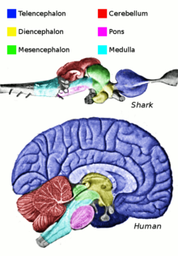
شکل (2-1) مناطق آناتومیک اصلی در مغز مهره داران(بزدان، 2020)
همان‌طور که در تصویر سمت چپ دیده می‌شود، در هنگام مطالعه و بررسی پیرامون مغز انسان (در بحث تومورها)، تنها مناطقی معدود از ساختمان مغز، برای ما جالب توجه هستند. نخستین بافت مربوط به مغز که پس از کنار زدن استخوان جمجمه، در حفره داخل جمجمه‌ای با آن مواجه می‌شویم و البته این بافت در واقع در این تصویر نشان داده نشده‌است، مننژ می‌باشد. این بافت، همان بخشی است که در بیماری مننژیت، دچار التهاب می‌گردد(مالا، 2023).

- مننژ
مغز انسان توسط مجموعه‌ای از پرده‌ها یا غشاءهای بافت همبندی پوشانیده و احاطه شده‌است، که به این پرده‌ها، مننژ گفته می‌شود. مننژها جمجمه انسان را از مغز او جدا می‌کنند. این پوشش یا غشاء از سه لایه تشکیل شده‌است: لایه خارجی که بدان دورا ماتر (سخت شامه) گفته می‌شود، لایه بعدی، غشاء آراکنوئید (پرده عنکبوتی یا غشاء عنکبوتی) و لایه سوم پیاماتر (نرم شامه) می‌باشد. البته غشاء عنکبوتی یا همان آراکنوئید، اغلب به لحاظ فیزیکی به لایه زیرینش یعنی نرم شامه یا همان پیاماتر متصل می‌باشد و از این جهت معمولاً به عنوان یک لایه در نظر گرفته شده، و با عنوان پیا-آراکنوئید خوانده می‌شود(ابیویناندا، 2019).
در زیر غشاء عنکبوتی، فضایی موسوم به فضای زیر عنکبوتیه یا ساب آراکنوئید قرار دارد که حاوی مایع مغزی نخاعی یا همان CSF می‌باشد (مایع مغزی نخاعی در زبان لاتین با نام لیکور که نام نوعی مشروب است نیز، خوانده می‌شود). البته CSF است. این مایع در فضای کم عرض و باریک بین سلول‌ها و درون حفره هاییی از مغز که بطن‌ها یا ونتریکل‌ها نامیده می‌شوند، در گردش است و وظیفه آن، تغذیه، پشتیبانی، و محافظت از بافت مغز است. رگ‌های خونی که وارد سیستم عصبی مرکزی می‌شوند، از طریق فضای پری واسکولر واقع در قسمت بالایی نرم شامه وارد می‌گردند. سلول‌هایی که در دیواره‌های رگ‌های خونی این ناحیه قرار دارند، اتصال و پیوستگی محکمی با یکدیگر دارند، به‌طوری‌که سد محکمی موسوم به سد خونی مغزی تشکیل می‌دهند (همان BBB است که مخفف Blood Brain Barrier می‌باشد)، این سد مستحکم، مغز را در برابر مواد سمی که ممکن است از طریق خون وارد شده باشند، محافظت می‌کنند. البته بعضی مواد سمی می‌توانند از این سد خونی عبور کنند برای مثال: آلکالوئیدها (نیکوتین موجود در سیگار) می‌توانند از این سد عبور کنند. تومورهای مننژ، مننژیوما نامیده می‌شوند و اغلب از جمله نئوپلاسم‌های خوش‌خیم به‌شمار می‌روند(آرونکنار، 2019).

2-1-3 علائم و نشانه‌ها
علائم نئوپلاسم‌های جامد و توپر مغز (تومورهای مغزی اولیه و تومورهای ثانویه مشابه آنها) را می‌توان به ۳ دسته اصلی تقسیم نمود(ابیویناندا، 2019):
- پیامدهای افزایش فشار داخل جمجمه‌ای: علائمی که اغلب در وهله نخست ظاهر می‌شوند، علائمی هستند که عواقب و پیامدهای ناشی از افزایش فشار داخل جمجمه به‌شمار می‌آیند: در تومورهای بزرگ یا تومورهایی که گسترش پری فوکال دارند، ادم (خیز) به ناچار منجر به افزایش فشار داخل جمجمه‌ای (افزایش فشار خون داخل جمجمه) خواهد شد، که این عرضه به صورت بالینی خود را به شکل: سردرد، استفراغ (گاهی بدون همراهی با حالت تهوع)، تغییر وضعیت هوشیاری (خواب آلودگی، کما)، اتساع مردمک چشم در طرف ضایعه (آنیزوکوریا)، پاپیل ادما (برجسته شدن دیسک نوری در معاینه فوندوسکوپیک چشم)، نشان می‌دهد. با این حال، گاهی حتی تومورهای کوچک نیز، ممکن است از طریق ممانعت از عبور مایع مغزی نخاعی و انسداد مسیر این مایع، موجب بروز نشانه‌های اولیه افزایش فشار داخل جمجمه‌ای شوند. افزایش فشار داخل جمجمه، همچنین ممکن است منجر به فتق (به معنای جابه جایی و تغییر مکان) بخش‌های خاصی از مغز، مانند تانسیل‌های مخچه‌ای یا اونکوس تمپورال بشوند، در نتیجه به‌طور فیزیکی ساقه مغز را تحت فشار قرار داده و عارضه کشنده‌ای ایجاد کنند. در کودکان بسیار کم سن و سال، افزایش فشار داخل جمجمه ممکن است باعث افزایش قطر جمجمه و برآمده شدن ملاج‌ها (فونتانل‌ها) بشود(مالا، 2023).
- اختلالات عملکردی: بسته به محل تومور و میزان آسیب ناشی از آن که ممکن است در ساختمان‌ها و ارگان‌های اطراف مغز ایجاد شود، یا از طریق فشرده شدن اجزای مختلف مغز توسط تومور یا نفوذ آن، انواعی از علائم عصبی کانونی ممکن است رخ بدهد، مانند اختلال شناختی و رفتاری (از جمله اختلال در قضاوت، از دست دادن حافظه، اختلالات شناختی، اختلالات جهت‌گیری فضایی)، تغییرات شخصیتی یا احساسی، همی پارزی، هیپوستزی، آفازی، آتاکسی، اختلال در میدان دید، اختلال در حس بویایی، اختلال شنوایی، فلج صورت، دوبینی، و سرگیجه. اما علایم به مراتب شدیدتری نیز ممکن است رخ بدهد همچون: فلج در یک طرف بدن، همی پلژی یا اختلال در بلع. (آرونکنار، 2019)
البته هیچ‌یک از این نشانه‌ها، نشانه‌ای اختصاصی برای تومورهای مغزی به‌شمار نمی‌آیند و بسیاری از این نشانه‌ها، ممکن است با تنوع زیاد در دیگر اختلالات مربوط به سیستم عصبی (همانند سکته مغزی، آسیب تروماتیک مغزی و…)نیز، ایجاد شوند. با این حال، تعداد نشانه‌های ظاهرشده با محل ضایعه و درگیری سیستم‌های عملکردی (به عنوان مثال درگیری سیستم‌های: موتور، حسی، تصویری، و غیره)، تحت تأثیر قرار می‌گیرد. نقص میدان بینایی دو طرفه تمپورال (بای تمپورال همی آنوپیا، که به علت تحت فشار قرار گرفتن کیاسمای بینائی است)، اغلب همراه با اختلالات اندوکرین (اختلالات غده درون‌ریز)، همچون هیپوپیتوئیتاریسم (کم‌کاری هیپوفیز) یا همراه با تولید بیش از حدّ هورمون‌های هیپوفیز و هیپرپرولاکتینمی می‌باشد و مطرح‌کننده تومور هیپوفیز است(دنگ، 2019).

- تحریک پذیری: خستگی غیرطبیعی، احساس کوفتگی، آبسنس و ترمور (لرزش)، و همچنین تشنج و صرع.
علائم فوق در انواع ALL، نئوپلاسم‌های مغزی (از جمله در تومورهای ثانویه)، همواره به‌طور واقعی به چشم می‌خورند. به‌طور معمول، افراد مبتلا به نئوپلاسم خوش‌خیم اولیه، برای چندین سال، هیچگونه نشانه قابل مشاهده‌ای ندارند. در بسیاری از افراد، برخی از علائم مبهم و متناوب مثل سردرد و استفراغ یا خستگی گاه به گاه علائمی از بیماری هستند که می‌توانند به راحتی با بیماری‌های ساده‌ای همچون: گاستریت (ورم معده) یا گاستروانتریت (اسهال شایع) اشتباه گرفته شوند. در بیماران مبتلا به تومور مغزی، این نکته ممکن است عجیب به نظر برسد که فرد بیمار، با وجود داشتن توده در جمجمه خود و با وجود اعمال فشار بر مغزش، احساس درد نمی‌کند، بلکه به عنوان کسی که از یک عارضه مغزی رنج می‌برد، می‌تواند گواهی دهد که درد را در خارج از جمجمه حس می‌کند و احساسی از درد، در مغز خود ندارد. علت این امر آن است که مغز فاقد سنسورها یا گیرنده‌های عصبی در مننژ (سطح خارجی آن) می‌باشد تا با آن سنسورها، احساس درد کند یا درد را به مرکز درد در مغز منتقل سازد؛ و اساساً درد بدون ورودی سیگنال‌های حسی قابل احساس نیست. به همین دلیل علائم ثانویه مطرح‌کننده تومورهای مغزی، همانند آن‌هایی که در بالا ذکر شد، باید به پزشک برای تشخیص احتمالی تومور مغزی هشدار بدهد(داس، 2019).
هنگامی که در یک فرد احتمال ابتلا به متاستازهای سرطانی مطرح می‌گردد، انجام اسکن جمجمه اغلب تومورهای ثانویه را نشان خواهد داد. (آرونکنار، 2019)
در یک مطالعه که اخیراً توسط انجمن پزشکان عمومی هلند انجام شده‌است، فهرستی از علل سردردها انتشار یافته‌است، که نشان می‌دهد پزشکان عمومی باید در زمینه تشخیص علت سردردها، و انتساب آن به یک درد ساده و درمان علامتی آن با داروهای معمول (مسکن‌های ساده)، دقت بیشتری به خرج بدهند(بزدان، 2020). چراکه تومورهای مغزی همواره می‌توانند به عنوان یک علت مهم سردرد مطرح بشوند.

علت احتمالی که باید مورد بررسی قرار گیرد | علائم هشدار دهنده
تومور مغزی، آرتریت تمپورالیس | نخستین شکایت از سردرد در بیمار با سن بیشتر از ۵۰ سال
تومور مغزی | اولین حمله سردرد در بیمار با سن بیشتر از ۴۰ سال
تومور مغزی، هیدروسفالوس | سر درد در بیمار با سن زیر ۶ سال
آرتریت تمپورالیس | بیمار بالغ با درد در شقیقه‌ها
پره اکلامپسی | بارداری توأم با سردرد با علت ناشناخته
ساب/اپیدورال هماتوما | افزایش سردرد بعد از تروما
فشارخون بدخیم | سردردهای شدید و سخت توأم با فشارخون بالا
مننژیت، حوادث عروقی مغزی یا سکته مغزی، خون‌ریزی ساب آراکنوئید | سردرد حاد شدید با ماهیت تیرکشنده
مننژیت | سردرد و تب همراه با کاهش هوشیاری
مننژیت، تومور مغزی | خشکی و سفتی گردن/ اختلال در عملکرد عصبی
تومور مغزی | سردرد توأم با نشانه‌های بالارفتن فشار داخل جمجمه
تومور مغزی | اختلال عملکرد کانونی
تومور مغزی | استفراغ صبحگاهی یا استفراغ غیرمربوط با سردرد و دیگر بیماری‌ها
تومور مغزی | تغییرات رفتاری یا افت شدید و ناگهانی وضعیت تحصیلی
تومور مغزی | اورای میگرنی همیشه در یک سمت

2-1-4 درمان در اِشل آزمایشگاهی
در سال ۲۰۱۴ میلادی (۱۳۹۳ خورشیدی) دانشمندان در دانشکده پزشکی دانشگاه هاروارد راهی برای تبدیل سلول‌های پایه به قاتلِ سلول‌های سرطانی مغز پیدا کردند. این سلول‌های پایه در آزمایش‌ها بر روی موش آزمایشگاهی، طوری مهندسی ژنتیکی شدند که موادی سمی تولید و ترشح کنند. این مواد سمی فقط سلول‌های سرطانی مغز را هدف می‌گیرد و به سلول‌های عادی آسیبی نمی‌زند. از آنجایی که تومورهای مغزی جامد هستند بنابراین هدف گرفتن آن‌ها دشوار بوده‌است. مرحله بعدی آزمایش این شیوه به روی انسان است(آرونکنار، 2019).
اخیراً محققان مؤسسه ملی بیوپزشکی واشینگتن با استفاده از ژن درمانی موفق به درمان سرطان مغز شدند. در این روش از سیستم انتقال ژن، با استفاده از نانوذرات استفاده می‌شود؛ به این صورت که در نانوذرات آنزیمی قرار می‌گیرد که سلول‌های گلیوم مغزی را نابود می‌کنند. گلیوم یکی از کشنده‌ترین انواع سرطان است که شانس زنده ماندن ۱۲ درصد است و در بهترین حالت نیز بیمار پنج سال عمر می‌کند. در حال حاضر هیچ روش درمانی ایمنی برای این بیماری کشنده وجود ندارد(مالا، 2023).
محققان روش درمانی را برای غلبه بر تومور هشت پا (لقبی است که پزشکان به سرطان گلیولاستوما می‌دهند) ارائه کرده‌اند که نتایج آن روی موش‌های آزمایشگاهی امیدبخش بوده‌است(بادزا، 2020).

2-1-5 روش‌های درمان
سرطان مغز هنوز چیزی است که پزشکان و دانشمندان با آن مبارزه می‌کنند. البته این هم واقعیت دارد که با درمان‌های خاص، طول عمر بیماران سرطان مغز بیشتر می‌شود. بااین‌حال، این موضوع بیشتر به حقیقت نزدیک‌تر است که همه درمان‌ها سعی در آسان ساختن زندگی فرد با از بین بردن نشانه‌های آن دارند. در برخی موارد، درمان می‌تواند به اتفاقی غیرمنتظره منجر شود اما بهتر است راه‌های درمانی را امتحان کنید.
- شیمی‌درمانی و جراحی رایج‌ترین گزینه درمانی هستند. در موارد تومور مغز خوش‌خیم، جراحی ممکن است کاملاً موفقیت‌آمیز باشد. تعداد زیادی از افراد وجود دارند که بعد از عمل درمان شدند و توانستند به زندگی عادی‌شان بازگردند(بادزا، 2020).
- تکنیک‌های پزشکی امروزی بسیار پیشرفته هستند که با عمل جراحی استریوتاکسی، می‌توان عملی بدون نیاز به شکستن جمجمه انجام داد. علاوه بر این، روش‌های جدید درمان نیز عوارض کمتری را به همراه دارند و شانس بیشتری را برای نتایج خوب، تضمین می‌کنند(دنگ، 2019).
- همچنین واکسن‌هایی در حال آزمایش وجود دارند که شاید در افزایش طول عمر بیماران تومور مغزی به شکلی موفقیت‌آمیزی عمل کنند.
بااین‌حال، در حال حاضر هیچ درمان اثبات‌شده‌ای برای سرطان مغز وجود ندارد. هیچ واکسن یا عمل جراحی درمانی که بتواند سلامت کامل را به فرد بازگرداند وجود ندارد. هرچه سریع‌تر شناسایی شود، شانس بیشتری برای زنده ماندن وجود دارد(مالا، 2023).
- طول عمر بیماران در سطح ۴، بدون هیچ درمانی، حدود ۲ تا ۳ ماه است تا اینکه ورم مغزی در نهایت منجر به مرگ می‌شود.
- آن‌هایی که دارای تومور بدخیمی هستند که به آهستگی رشد می‌کند که به آن الیگودندرولیوما می‌گویند، به‌طورکلی ۱۶ تا ۱۸ سال زنده می‌مانند.
- در سطح ۴، طول عمر بیمار بالای ۶۰ سال، حدود ۱ تا ۲ سال است.
- جوان بالغی (زیر ۴۰ سال) که سرطان مغز دارد احتمالاً تنها بیش از ۵ سال عمر نخواهد کرد.
- میزان زنده ماندن به مدت ۵ سال برای سرطان در سطح ۴ در نوزادان کمتر از ۳۰ درصد است.
طول عمر تومورهایی که به آن گلیوبلاستومای چند شکل گفته می‌شود بسیار کوتاه است. حتی بعد از جراحی کامل و درمان، میزان زنده ماندن تنها ۱۲ تا ۱۸ ماه است. این نوع تومور به شکل زیادی در بیماران بزرگ‌سال مشاهده می‌شود. تنها ۴ درصد بیماران تا ۵ سال زنده می‌مانند(بادزا، 2020).

2-2 شبکه عصبی مصنوعی
شبکه‌های عصبی مصنوعی (ANN) یا به زبان ساده‌تر شبکه‌های عصبی سیستم‌ها و روش‌های محاسباتی نوین برای یادگیری ماشینی، نمایش دانش و در انتها اعمال دانش به دست آمده در جهت بیش‌بینی پاسخ‌های خروجی از سامانه‌های پیچیده هستند. ایدهٔ اصلی این گونه شبکه‌ها تا حدودی الهام‌گرفته از شیوه کارکرد سیستم عصبی زیستی برای پردازش داده‌ها و اطلاعات به منظور یادگیری و ایجاد دانش می‌باشد. عنصر کلیدی این ایده، ایجاد ساختارهایی جدید برای سامانهٔ پردازش اطلاعات است(ابیویناندا، 2019).
این سیستم از شمار زیادی عناصر پردازشی فوق‌العاده بهم‌پیوسته با نام نورون تشکیل شده که برای حل یک مسئله با هم هماهنگ عمل می‌کنند و توسط سیناپس‌ها (ارتباطات الکترومغناطیسی) اطلاعات را منتقل می‌کنند. در این شبکه‌ها اگر یک سلول آسیب ببیند بقیه سلول‌ها می‌توانند نبود آن را جبران کرده، و نیز در بازسازی آن سهیم باشند. این شبکه‌ها قادر به یادگیری‌اند؛ مثلاً با اعمال سوزش به سلول‌های عصبی لامسه، سلول‌ها یادمی‌گیرند که به طرف جسم داغ نروند و با این الگوریتم سیستم می‌آموزد که خطای خود را اصلاح کند. یادگیری در این سیستم‌ها به صورت تطبیقی صورت می‌گیرد، یعنی با استفاده از مثال‌ها وزن سیناپس‌ها به گونه‌ای تغییر می‌کند که در صورت دادن ورودی‌های جدید، سیستم پاسخ درستی تولید کند(رحمان، 2023).
با استفاده از دانش برنامه‌نویسی رایانه می‌توان ساختار داده‌ای طراحی کرد که همانند یک نورون عمل نماید. سپس با ایجاد شبکه‌ای از این نورون‌های مصنوعی به هم پیوسته، ایجاد یک الگوریتم آموزشی برای شبکه و اعمال این الگوریتم به شبکه آن را آموزش داد.
این شبکه‌ها برای تخمین و تقریب، کارایی بسیار بالایی از خود نشان داده‌اند. گستره کاربرد این مدل‌های ریاضی بر گرفته از عملکرد مغز انسان، بسیار وسیع می‌باشد که به عنوان چند نمونه کوچک می‌توان استفاده از این ابزار ریاضی در پردازش سیگنال‌های بیولوژیکی، مخابراتی و الکترونیکی تا کمک در نجوم و فضانوردی را نام برد(بزدان، 2020).
اگر یک شبکه را هم‌ارز با یک گراف بدانیم، فرایند آموزش شبکه تعیین نمودن وزن هر یال و base اولیه خواهد بود.

2-2-1 روش های شبکه عصبی در تشخیص تومور مغزی
به تازگی مدل های یادگیری عمیق نام خود را در زمینه کاربردهای زیست پزشکی اعلام کرده است. شبکه یادگیری عمیق از لایه های پنهان متعددی تشکیل شده است. علاوه بر این، این مدل فرآیند یادگیری را بر روی مجموعه داده به صورت خودکار انجام می دهد(رحمان، 2023).
معماری شبکه عصبی کانولوشن (CNN) یک مدل یادگیری عمیق است. در این مطالعه، مدل جدیدی را پیشنهاد کردیم که بر روی تصاویر MR مغز طبقه بندی می کند. مدل پیشنهادی شامل ماژول‌های توجه، تکنیک ابرستون و بلوک‌های باقیمانده است(بادزا، 2020).
تکنیک ها و روش های زیادی برای طبقه بندی تومورهای مغزی پیشنهاد شده است. محمد سجاد و همکاران یک مدل جدید CNN برای طبقه بندی تومور مغزی پیشنهاد کرد. آنها محل تومور را با تقسیم بندی قبل از تصاویر MR انتخاب کردند. در مرحله بعد، آنها مجموعه داده را افزایش دادند. سپس، آنها فرآیند طبقه بندی را با CNN پیشنهادی انجام دادند. میزان موفقیت طبقه بندی آنها 94.58 درصد بود.
شیو کومار و همکاران از روش های شبکه حافظه کوتاه مدت (LSTM) و یادگیری ماشینی در طبقه بندی تومورهای مغزی استفاده کرد. آنها تقسیم بندی و سپس تقویت مجموعه داده را انجام دادند. آنها آموزش مجموعه داده را با مدل LSTM انجام دادند. آنها فرآیند طبقه بندی را با ماشین های بردار پشتیبان (SVM) انجام دادند. بهترین موفقیت طبقه بندی در مطالعه آنها 78.33 درصد بود(بزدان، 2020).
وارونا شری و همکاران از تصاویر MR مغز در مطالعات خود استفاده کردند. مجموعه داده ای که استفاده می کنند به دو دسته (عادی و غیرعادی) تقسیم می شود. آنها ابتدا روش ماتریس همزمانی سطح خاکستری (GLCM) را برای مجموعه داده اعمال کردند. آنها از روش GLCM همراه با یک مدل شبکه عصبی احتمالی (PNN) استفاده کردند. PNN یک مدل پیشخور مبتنی بر الگوریتم بیزی است. میزان موفقیت 95 درصد بود(بادزا، 2020).
محمد نظیر و همکاران تصاویر MR مغز را به دو دسته تقسیم کرد: خوش خیم و بدخیم. به عنوان یک مرحله پیش پردازش مجموعه داده، آنها از روش های فیلتر برای حذف نویز روی تصاویر استفاده کردند. سپس آنها ویژگی هایی را بر روی میانگین لحظه رنگی هر تصویر استخراج کردند. آنها ویژگی های استخراج شده را توسط شبکه عصبی مصنوعی (ANN) طبقه بندی کردند. در مطالعه آنها، میزان موفقیت طبقه بندی 91.8٪ بود(ابیویناندا، 2019).
کنمانی و همکاران مجموعه داده های MR را به دو دسته عادی و غیر طبیعی تقسیم کرد. آنها از روش بهینه سازی منطقه مبتنی بر آستانه (TBRO) برای افزایش کارایی دقت طبقه بندی استفاده کردند. آنها با این روش قطعه بندی را انجام دادند. میزان موفقیت تجربی روش پیشنهادی 96.57 درصد بود. هبه احمد و همکاران مجموعه داده های MR را به دو کلاس عادی و غیر طبیعی تقسیم کرد. آنها یک مدل ترکیبی ANN و یک روش بهینه‌سازی گرگ خاکستری (GWO) را پیشنهاد کردند. میزان موفقیت GWO-ANN 98.91 درصد بود(بادزا، 2020).

2-3 پیشینه پژوهش

2-3-1 مطالعات داخلی
سعیدی و همکاران (1403) به پژوهشی با عنوان، تشخیص تومور مغزی مبتنی بر MRI با استفاده از روش‌های یادگیری عمیق کانولوشن و تکنیک‌های یادگیری ماشین انتخاب شده، پرداخته اند. تشخیص تومورهای مغزی در مراحل اولیه بسیار مهم است. تومورهای مغزی با بیوپسی طبقه بندی می شوند که تنها از طریق جراحی قطعی مغز قابل انجام است. تکنیک‌های مبتنی بر هوش محاسباتی می‌توانند به پزشکان در شناسایی و طبقه‌بندی تومورهای مغزی کمک کنند. در اینجا، ما دو روش یادگیری عمیق و چندین روش یادگیری ماشینی را برای تشخیص سه نوع تومور، یعنی تومورهای گلیوما، مننژیوم، و غده هیپوفیز، و همچنین مغزهای سالم بدون تومور، با استفاده از تصاویر رزونانس مغناطیسی مغز پیشنهاد کردیم تا پزشکان را قادر به تشخیص تومورهای با دقت بالا در مراحل اولیه مواد و روش ها مجموعه داده ای حاوی 3264 تصویر مغزی تصویربرداری تشدید مغناطیسی (MRI) شامل تصاویر گلیوما، مننژیوم، تومورهای غده هیپوفیز و مغزهای سالم در این مطالعه استفاده شد. ابتدا، الگوریتم های پیش پردازش و تقویت برای تصاویر MRI مغز اعمال شد. در مرحله بعد، ما یک شبکه عصبی کانولوشنال دوبعدی (CNN) و یک شبکه رمزگذار خودکار کانولوشنال را توسعه دادیم که هر دو قبلاً توسط فراپارامترهای اختصاص داده شده ما آموزش داده شده بودند. سپس CNN دو بعدی شامل چندین لایه پیچیدگی می شود. تمام لایه ها در این شبکه سلسله مراتبی دارای تابع هسته 2*2 هستند. این شبکه از هشت لایه کانولوشن و چهار لایه تلفیقی تشکیل شده است و پس از تمام لایه‌های کانولوشن، لایه‌های نرمال‌سازی دسته‌ای اعمال شد. شبکه رمزگذار خودکار اصلاح شده شامل یک شبکه رمزگذار خودکار کانولوشن و یک شبکه کانولوشنال برای طبقه بندی است که از آخرین لایه رمزگذار خروجی قسمت اول استفاده می کند. علاوه بر این، شش تکنیک یادگیری ماشینی که برای طبقه بندی تومورهای مغزی به کار گرفته شده بودند نیز در این مطالعه مقایسه شدند. نتایج: دقت آموزشی CNN 2 بعدی پیشنهادی و شبکه رمزگذار خودکار پیشنهادی به ترتیب 96.47% و 95.63% بود. میانگین مقادیر فراخوان برای شبکه های 2 بعدی CNN و رمزگذار خودکار به ترتیب 95% و 94% بود. مناطق زیر منحنی ROC برای هر دو شبکه 0.99 یا 1 بود. در بین روش‌های یادگیری ماشین کاربردی، پرسپترون چندلایه (MLP) (28٪) و K-Nearest Neighbors (KNN) (86٪) به ترتیب کمترین و بالاترین میزان دقت را به دست آوردند. . آزمون‌های آماری تفاوت معنی‌داری را بین میانگین دو روش توسعه‌یافته در این مطالعه و چندین روش یادگیری ماشین نشان داد (05/0p-value < ). نتیجه گیری مطالعه حاضر نشان می دهد که CNN 2 بعدی پیشنهادی دقت مطلوبی در طبقه بندی تومورهای مغزی دارد. مقایسه عملکرد CNN های مختلف و روش های یادگیری ماشینی در تشخیص سه نوع تومور مغزی نشان داد که CNN 2 بعدی عملکردی مثال زدنی و زمان اجرای بهینه بدون تأخیر را به دست آورد. این شبکه پیشنهادی پیچیده‌تر از شبکه رمزگذار خودکار است و می‌تواند توسط رادیولوژیست‌ها و پزشکان در سیستم‌های بالینی برای تشخیص تومور مغزی استفاده شود.

حج فروش و همکاران (1401) به پژوهشی با عنوان، مروری بر روش های تشخیص تومور مغزی مبتنی بر مدل شبکه های عصبی کانولوشنال عمیق در تصاویر MRI مغز، پرداخته اند. تقسیم بندی تومور مغزی یک وظیفه مهم در پردازش تصویر پزشکی است. تشخیص زودهنگام تومورهای مغزی نقش مهمی در بهبود امکانات درمانی و افزایش میزان بقای بیماران دارد. تقسیم دستی تومورهای مغزی برای تشخیص سرطان، از تعداد زیادی تصاویر MRI تولید شده در روال بالینی، کاری دشوار و زمان بر است. نیاز به تقسیم خودکار تصویر تومور مغزی وجود دارد. هدف از این مقاله ارائه مروری بر روش های تقسیم بندی تومور مغزی مبتنی بر MRI است. اخیرا، تقسیم بندی خودکار با استفاده از روش های یادگیری عمیق محبوبیت پیدا کرده است، زیرا این روش ها به نتایج پیشرفته دست می یابند و می توانند این مشکل را بهتر از روش های دیگر برطرف کنند. روش های یادگیری عمیق همچنین می توانند پردازش کارآمد و ارزیابی عینی مقادیر زیادی از داده های تصویر مبتنی بر MRI را امکان پذیر کنند. تعدادی مقاله مروری وجود دارد که بر روش های سنتی تقسیم بندی تصویر تومور مغزی مبتنی بر MRI تمرکز دارند. ابتدا مقدمه ای بر تومورهای مغزی و روش های تقسیم بندی تومور مغزی ارائه می شود. سپس، الگوریتم های پیشرفته با تمرکز بر روند اخیر روش های یادگیری عمیق مورد بحث قرار می گیرند. در نهایت، ارزیابی وضعیت فعلی ارائه شده و پیشرفت های آینده برای استاندارد کردن روش های تقسیم بندی تومور مغزی مبتنی بر MRI در روال بالینی روزانه مورد بررسی قرار می گیرد.

جعفرپورنشلی و همکاران (1399) به پژوهشی با عنوان، ناحیه بندی تومور در تصاویر MRI مغز با استفاده از مدل شبکه عمیق کانولوشنی، پرداخته اند. ناحیه بندی تومورهای مغزی در تصويربرداری با تشديد مغناطيسی (MRI) چند حالته از جمله چالش برانگیزترین امور در تجزیه و تحلیل تصاویر پزشکی است. در این مقاله روشی خودكار بر پایه شبکه های عمیق عصبی جهت ناحیه بندی تومور مغزی در تصاویر تشدید مغناطیسی دو بعدی ارائه شده است. این روش شامل مراحل پیش پردازش، انتخاب معماری شبکه، آموزش و آزمایش شبکه است. شبکه عمیق پيشنهادی در این پژوهش برپايه مدل یونت همراه با ساختار درونی اینسبشن نت و دنست نت است. دادگان مورد استفاده در اين پژوهش برتس 2019(MICCAI BraTS 2019) است. ارزیابی عملکرد شبکه پيشنهادي با استفاده از معیار دایس نشان می دهد، برای ناحیه بندی تومور مغزی، با استفاده از داده افزایی، این شبکه به ترتيب به دقت های 79%، 76% و 85% برای نواحی کل تومور، هسته تومور و بافت فعال تومور دست يافته است.

قیمت گر و همکاران (1399) به پژوهشی با عنوان، بخش بندی تمام خودکار تومور مغز در تصاویر MRI با استفاده از یک روش سطوح همتراز اصلاح شده، پرداخته اند. گلیوماها از شایعترین انواع تومورهای مغزی است، که در بزرگسالان مشاهده میشود. معمولا0 از سلولهای گلیوما شروع میشود و روی بافتهای مجاور تاثیر میگذارد. حتی اگر تجزیه و تحلیل گلیوما به خوبی توسعه یافته باشد، اما شناسایی آن هنوز ضعیف است. هدف این مقاله ارائه یک روش تمام خودکار در شناسایی و بخشبندی تومور مغز از نوع گلیوما است. شناسایی و بخش بندی تومور مغز بدلیل تفاوت داده ها در شکل و اندازه و مکان تومور، که ممکن است از یک بیمار به بیمار دیگر متفاوت باشد، یک کار چالش برانگیز است. روش پیشنهادی در این مقاله یک روش سطوح همتراز اصلاح شده است، که بر خلاف روش های سطوح همتراز معمول که نیمه خودکار هستند، این روش تمام خودکار است. برای ارزیابی روش پیشنهادی از معیار های ارزیابی کمی و کیفی بر مجموعه داده های استاندارد Brats2017 استفاده کرده ایم و به میانگین معیار دایس %79 برای کل تومور دست یافتیم.

مظفری و همکاران (1398) به پژوهشی با عنوان، بخش بندی تومور مغز در تصاویر MRI با استفاده از ترکیب شبکه های عصبی کانولوشن تشخیص شی و شبکه U-Net، پرداخته اند. هدف این پژوهش ارائه یک روش خودکار در بخش بندی تومور مغز است. تومور مغز، نوعی سرطان است که از رشدو تکثیر غیر طبیعی سلول های بدن ناشی می شود. تشخیص و درمان زودهنگام تومور می تواند تا حد زیادی میزان مرگ و میر را کاهش داده و احتمال بقا را افزایش دهد. در روال معمول بالینی تشخیص و بخش بندی تومور بصورت دستی و توسط پزشک انجام می گیرد، و از آنجایی که بخش بندی دستی زمانبر بوده و از یک پزشک به پزشک دیگر متفاوت است، امروزه روش های کامپیوتری به کمک پزشکان آمده اند تا آنها را در بخش بندی تومور مغز با دقت و سرعت بالا یاری کنند. روش پیشنهادی بخش بندی تومور در این مقاله از دو بخش تشکیل شده است. در بخش اول از شبکه های عصبی عمیق تشخیص شی استفاده می شود تا بر روی شی بالقوه در تصویر جعبه محدود کننده† حاوی شی تعریف شود. در بخش دوم به کمک الگوریتم U-Net عملیات بخش بندی تومور مغز انجام می شود. از آنجایی که در این روش الگوریتم U-Net فقط بر روی بخشی از تصویر حاوی تومور متمرکز است، هم دقت و هم سرعت الگوریتم U-Net افزایش می یابد. برای ارزیابی روش پیشنهادی از معیار های ارزیابی کمی و کیفی بر مجموعه داده های استاندارد Brats2017 استفاده کردیم و به میانگین معیار دایس 72/80 و میانگین حساسیت 95/8730 برای کل تومور دست یافتیم.

2-3-2 مطالعه خارجی
ریس و همکاران (2024) به پژوهشی با عنوان، عملکرد شبکه های عصبی کانولوشن برای طبقه بندی تومورهای مغزی با استفاده از تصویربرداری تشدید مغناطیسی، پرداخته اند. تومورهای مغزی گروه متنوعی از نئوپلاسم‌ها هستند که شناسایی و طبقه‌بندی آن‌ها به دلیل ویژگی‌های متفاوتشان چالش برانگیز است. روش‌های یادگیری عمیق در طبقه‌بندی تومورها مؤثر هستند. با این حال، کمبود مطالعاتی وجود دارد که این تکنیک‌ها را با استفاده از روش‌شناسی رایج مقایسه کند. هدف این کار تحلیل عملکرد شبکه‌های عصبی کانولوشن در طبقه‌بندی تومورهای مغزی است. ما یک شبکه متشکل از چند لایه کانولوشن، نرمال سازی دسته ای و حداکثر ادغام را پیشنهاد می کنیم. سپس، معماری‌های عمیق اخیر، مانند VGG، ResNet، EfficientNet، یا ConvNeXt را بررسی می‌کنیم. این مطالعه بر دو مجموعه داده تصویربرداری رزونانس مغناطیسی با بیش از 3000 تصویر از سه نوع تومور - گلیوما، مننژیوم و تومور هیپوفیز - و همچنین تصاویر بدون تومور متکی است. ما فراپارامترهای بهینه شبکه ها را با استفاده از مجموعه های آموزشی و اعتبارسنجی تعیین می کنیم. مجموعه‌های آموزشی و آزمایشی برای ارزیابی عملکرد مدل‌ها از دیدگاه‌های مختلف، از جمله آموزش از ابتدا، افزایش داده‌ها، یادگیری انتقال و تنظیم دقیق استفاده می‌شوند. آزمایش‌ها با استفاده از کتابخانه‌های TensorFlow و Keras در پایتون انجام می‌شوند. ما دقت مدل‌ها را با هم مقایسه می‌کنیم و پیچیدگی آنها را بر اساس ظرفیت شبکه‌ها، زمان‌های آموزش و توان تصویر تحلیل می‌کنیم. چندین شبکه نرخ دقت بالایی را در هر دو مجموعه داده به دست می‌آورند، با بهترین مدل با دستیابی به دقت 98.7 درصد، که همتراز با روش‌های پیشرفته است. دقت متوسط ​​برای هر نوع تومور 94.3 درصد برای گلیوما، 93.8 درصد برای مننژیوم، 97.9 درصد برای تومورهای هیپوفیز و 95.3 درصد برای تصاویر بدون تومور است. VGG بزرگترین مدل با بیش از 171 میلیون پارامتر است، در حالی که MobileNet و EfficientNetB0 به ترتیب با 3.2 و 5.9 میلیون پارامتر کوچکترین مدل هستند. این دو شبکه عصبی نیز به ترتیب با 23.7 و 25.4 ثانیه در هر دوره سریعترین آموزش را دارند. از سوی دیگر ConvNext با 58.2 ثانیه در هر دوره کندترین مدل است. مدل سفارشی ما بالاترین توان تصویر را با 234.37 تصویر در ثانیه به دست آورد و پس از آن MobileNet با 226 تصویر در ثانیه قرار گرفت. ConvNext با 97.35 عکس در ثانیه کمترین توان عملیاتی را به دست آورد. ResNet، MobileNet و EfficientNet دقیق ترین شبکه ها هستند که MobileNet و EfficientNet از نظر پیچیدگی عملکرد برتر را نشان می دهند. اکثر مدل ها با استفاده از یادگیری انتقال و سپس یک مرحله تنظیم دقیق، بهترین دقت را به دست می آورند. با این حال، افزایش داده ها به طور کلی به افزایش دقت مدل ها کمک نمی کند.

ساتیانارایانا و همکاران (2023) به پژوهشی با عنوان، یک رویکرد یادگیری عمیق مبتنی بر همبستگی جمعی با استفاده از شبکه عصبی کانولوشنال عمیق برای طبقه‌بندی تومور مغزی، پرداخته‌اند. تصاویر MRI سه بعدی عمدتاً برای تشخیص تومور مغزی در نظر گرفته می شوند. رویکردهای یادگیری عمیق برای تشخیص بیماری در مراحل اولیه آن بسیار موثر است. با این حال، تشخیص و طبقه‌بندی از طریق رویکردهای یادگیری عمیق بسیار پیشرفته که کلاس‌های مختلفی را فراهم می‌کند، به دست می‌آید. با این حال، محدودیت قابل توجه در این زمینه، شناسایی ویژگی های قابل توجه است. به منظور رسیدگی به این مسائل، یک رویکرد یادگیری عمیق بسیار پیشرفته در نظر گرفته شده است که مبتنی بر شبکه عصبی کانولوشن (CNN) با تحلیل همبستگی انبوه است. در اینجا، مجموعه داده ورودی در ابتدا به پیش پردازش منتقل می شود که در آن الگوریتم حذف میانگین جرم (AMEA) اعمال می شود. AMEA برای حذف پیکسل های نویز از تصاویر است. ویژگی های مهم با استفاده از مقادیر میانه جرم سفید واکشی می شوند. سپس ویژگی های استخراج شده با استفاده از مدل CNN بر اساس تجزیه و تحلیل همبستگی جرم (MCA) آموزش داده می شود که به تعیین اندازه گیری وزن کمک می کند. وزن به‌دست‌آمده به بهبود عملکرد مدل CNN برای دریافت مؤثرترین نتایج کمک می‌کند.

سینار و همکاران (2023) به پژوهشی با عنوان، یک رویکرد مبتنی بر شبکه عصبی کانولوشنال جدید برای طبقه‌بندی تومور مغزی با استفاده از تصاویر تشدید مغناطیسی، پرداخته اند. تومور مغزی بیماری است که به طور جدی سلامت انسان را تهدید می کند و اغلب با جراحی های خطرناک قابل درمان است. کارشناسان تومور مغزی را با تصاویر تشدید مغناطیسی با وضوح بالا (MR) تشخیص می دهند. با این حال، مقدار دقت مورد انتظار در مطالعات انجام شده تاکنون به دست نیامده است. هدف از این مطالعه توسعه یک رویکرد جدید برای تشخیص انواع تومور مغزی با استفاده از تصاویر MR است. در رویکرد پیشنهادی، یک شبکه عصبی مبتنی بر CNN از ابتدا طراحی شده است. نتایج روش با شبکه های موجود مقایسه شد. رویکرد پیشنهادی تومورهای گلیوما را با 99.64 درصد، تومور مننژیوم با 96.53 درصد، تومورهای هیپوفیز با 98.39 درصد و میانگین دقت 98.32 درصد را شناسایی کرد. مدل توسعه‌یافته مبتنی بر CNN نیز با مدل‌های عمیق CNN مانند ResNet50، VGG19، DensetNet121 و InceptionV3 مقایسه می‌شود که با روش یادگیری انتقالی کار می‌کنند. نتایج نشان می‌دهد که رویکرد پیشنهادی از سایر شبکه‌های عصبی عمیق بهتر عمل می‌کند.

سائراو وهمکاران (2023) به پژوهشی با عنوان، یک شبکه عصبی کانولوشنال هدایت شده برای طبقه بندی خودکار تومور مغزی از MRI، پرداخته اند. تشخیص زودهنگام تومور مغزی با استفاده از تصویربرداری رزونانس مغناطیسی (MRI) برای درمان به موقع دارو و درمان موثر حیاتی است. اما اکثر افرادی که در مناطق دور افتاده زندگی می کنند به متخصصان پزشکی و امکانات تشخیص دسترسی ندارند. با این وجود، پیشرفت اخیر در اینترنت اشیاء و هوش مصنوعی، سیستم مراقبت های بهداشتی را متحول کرده و به توسعه اینترنت اشیاء پزشکی (IoMT) منجر شده است. یک سیستم طبقه بندی خودکار تومور مغزی که با چارچوب IoMT یکپارچه شده است می تواند به تشخیص از راه دور تومورهای مغزی کمک کند. با این حال، روش‌های موجود برای طبقه‌بندی تومور مغزی در MRI بر اساس یادگیری ماشینی سنتی و یادگیری عمیق، محاسباتی فشرده هستند. استقرار این روش ها در مجموعه بالینی دنیای واقعی یک چالش جدی است. بنابراین، برای طبقه‌بندی تومور مغزی نیاز به تکنیک‌های قوی و محاسباتی کارآمد وجود دارد. برای این منظور، این مقاله یک شبکه عصبی کانولوشنال هدایت‌شده توجه سبک (AG-CNN) را برای طبقه‌بندی تومور مغز در تصاویر تشدید مغناطیسی (MR) ارائه می‌کند. معماری طراحی شده از بلوک های توجه کانال برای تمرکز بر روی مناطق مربوطه تصویر برای طبقه بندی تومور استفاده می کند. علاوه بر این، AG-CNN از اتصالات پرش از طریق ادغام میانگین جهانی برای ترکیب ویژگی‌های مراحل مختلف استفاده می‌کند. این رویکرد به شبکه کمک می‌کند تا ویژگی‌های پیشرفته‌ای را که برای تمایز تصاویر MR تومور و مغز طبیعی ضروری است استخراج کند. برای دسترسی به اثربخشی شبکه عصبی طراحی شده، آن را بر روی چهار مجموعه داده MRI تومور مغزی معیار ارزیابی کردیم. نتایج مقایسه با روش‌های پیشرفته موجود، استحکام و کارایی محاسباتی مدل پیشنهادی AG-CNN را نشان داد. خط لوله طبقه بندی تومور مغزی طراحی شده را می توان به راحتی بر روی یک پلت فرم تعبیه شده با محدودیت منابع مستقر کرد و در تنظیمات بالینی در دنیای واقعی برای طبقه بندی سریع تومورهای مغزی در تصاویر MR استفاده کرد.

رویندر و همکاران (2023) به پژوهشی با عنوان، طبقه بندی تومور مغزی پیشرفته با استفاده از معماری شبکه عصبی کانولوشنال گراف، پرداخته اند. تومور مغزی وضعیت بسیار مهمی را در مورد مغز ارائه می دهد که با رشد کنترل نشده یک خوشه سلولی غیر طبیعی مشخص می شود. تشخیص زودهنگام تومور مغزی برای تشخیص دقیق و برنامه ریزی موثر درمان ضروری است. در این مقاله، یک مدل جدید مبتنی بر شبکه عصبی کانولوشنال (CNN) مبتنی بر شبکه عصبی گرافیکی (GNN) با استفاده از مجموعه داده‌های تومور مغزی در دسترس عموم از Kaggle برای پیش‌بینی اینکه آیا یک فرد تومور مغزی دارد یا خیر و اگر بله، پس کدام نوع (مننژیوما، هیپوفیز یا گلیوما). هدف این تحقیق و مدل‌های پیشنهادی ارائه راه‌حلی برای عدم در نظر گرفتن فواصل غیراقلیدسی در داده‌های تصویر و ناتوانی مدل‌های مرسوم در یادگیری شباهت پیکسل بر اساس مجاورت پیکسل است. برای حل این مشکل، ما یک مدل شبکه عصبی کانولوشنال مبتنی بر نمودار (GCNN) را پیشنهاد کرده‌ایم و مشخص شد که مدل پیشنهادی مشکل در نظر گرفتن فواصل غیر اقلیدسی در تصاویر را حل می‌کند. هدف ما بهبود تشخیص و طبقه‌بندی تومور مغزی با استفاده از یک تکنیک جدید است که GNN و یک CNN 26 لایه‌ای را با هم ترکیب می‌کند که ورودی Graph را که با استفاده از عملیات Convolution گراف پیش‌پیچیده شده است، دریافت می‌کند. هدف Graph Convolution اصلاح ویژگی‌های گره (داده‌های مرتبط با هر گره) با ترکیب اطلاعات از گره‌های مجاور است. یک ماتریس مجاورت از پیش محاسبه‌شده استاندارد استفاده می‌شود و نمودارهای ورودی به‌عنوان مجموع میانگین گره‌های همسایه محلی، که اطلاعات منطقه‌ای درباره تومور را حمل می‌کنند، به‌روزرسانی شدند. این نمودارهای اصلاح‌شده به عنوان ماتریس‌های ورودی به یک CNN استاندارد ۲۶ لایه‌ای با لایه‌های Normalization دسته‌ای و Dropout دست نخورده داده می‌شوند. پنج شبکه مختلف به نام‌های Net-0، Net-1، Net-2، Net-3 و Net-4 پیشنهاد شده‌اند، و مشخص شده است که Net-2 از سایر شبکه‌ها یعنی Net-0، Net-1، Net-3 بهتر عمل کرده است. و Net-4. بالاترین دقت به دست آمده 95.01% توسط Net-2 بود. با اثربخشی فعلی، مدلی که ما پیشنهاد می‌کنیم جایگزینی حیاتی برای تشخیص آماری تومورهای مغزی در بیمارانی است که مشکوک به داشتن آن هستند.

الانازی و همکاران (2022) به پژوهشی با عنوان، چارچوب طبقه‌بندی تومور مغزی با استفاده از مدل یادگیری عمیق انتقالی جدا شده و توسعه‌یافته مبتنی بر تصویربرداری تشدید مغناطیسی.، پرداخته اند. با پیشرفت تکنولوژی، یادگیری ماشینی را می توان برای تشخیص توده/تومور در مغز با استفاده از تصویربرداری تشدید مغناطیسی (MRI) به کار برد. این کار یک مدل جدید انتقال یادگیری عمیق توسعه‌یافته را برای تشخیص زودهنگام تومورهای مغزی به زیرشاخه‌های آن‌ها مانند هیپوفیز، مننژیوم و گلیوما پیشنهاد می‌کند. ابتدا، لایه‌های مختلفی از مدل‌های شبکه عصبی کانولوشنال ایزوله (CNN) از ابتدا ساخته می‌شوند تا عملکرد آنها را برای تصاویر MRI مغز بررسی کنند. سپس، مدل CNN ایزوله شده ۲۲ لایه، باینری (تومور یا بدون تومور) برای تنظیم مجدد وزن نورون‌ها برای طبقه‌بندی تصاویر MRI مغز در زیر کلاس‌های تومور با استفاده از مفهوم یادگیری انتقالی مورد استفاده قرار می‌گیرد. در نتیجه، مدل یادگیری انتقالی توسعه‌یافته دارای دقت بالای ۹۵.۷۵ درصد برای تصاویر MRI همان دستگاه MRI است. علاوه بر این، مدل یادگیری انتقالی توسعه‌یافته نیز با استفاده از تصاویر MRI مغز یک دستگاه دیگر آزمایش شده است تا سازگاری، قابلیت عمومی و قابلیت اطمینان آن برای کاربرد بلادرنگ در آینده تأیید شود. نتایج نشان داد که مدل پیشنهادی دارای دقت بالای 96.89 درصد برای مجموعه داده های MRI مغز نادیده است. بنابراین، چارچوب یادگیری عمیق پیشنهادی می‌تواند به پزشکان و رادیولوژیست‌ها در تشخیص زودهنگام تومورهای مغزی کمک کند.

مجیب و همکاران (2021) به پژوهشی با عنوان، یک چارچوب یادگیری عمیق مبتنی بر شبکه vgg برای تشخیص تومور مغزی در تصاویر MRI، پرداخته اند. تومور مغزی یک وضعیت عصبی تهدید کننده زندگی است که به دلیل رشد غیرقابل تنظیم سلول های داخل مغز یا جمجمه ایجاد می شود. میزان مرگ و میر افراد مبتلا به این بیماری به طور پیوسته در حال افزایش است. تشخیص زودهنگام تومورهای بدخیم برای ارائه درمان به بیماران بسیار مهم است و کشف زودهنگام شانس بقای بیمار را بهبود می بخشد. اگر به اندازه کافی درمان نشود، میزان بقای بیمار معمولاً بسیار کمتر است. اگر تومور مغزی را نتوان در مراحل اولیه شناسایی کرد، مطمئناً می تواند منجر به مرگ شود. بنابراین، تشخیص زودهنگام تومورهای مغزی نیاز به استفاده از ابزار خودکار دارد. بخش بندی، تشخیص و جداسازی نواحی تومور آلوده از تصاویر تشدید مغناطیسی (MR) یک نگرانی اصلی است. با این حال، این یک فرآیند خسته کننده و زمان بر است که رادیولوژیست ها یا متخصصان بالینی باید انجام دهند و عملکرد آنها صرفاً به تخصص آنها بستگی دارد. برای رفع این محدودیت‌ها، استفاده از تکنیک‌های کامپیوتری حیاتی می‌شود. در این مقاله، مدل‌های مختلف سنتی و ترکیبی ML ساخته و به تفصیل تجزیه و تحلیل شدند تا تصاویر تومور مغزی را بدون هیچ گونه دخالت انسانی طبقه‌بندی کنند. همراه با اینها، 16 مدل مختلف یادگیری انتقال نیز برای شناسایی بهترین مدل یادگیری انتقال برای طبقه‌بندی تومورهای مغزی بر اساس شبکه‌های عصبی مورد تجزیه و تحلیل قرار گرفت. در نهایت، با استفاده از فن آوری های مختلف، یک طبقه بندی کننده انباشته پیشنهاد شد که از همه مدل های توسعه یافته دیگر بهتر عمل می کند. نمرات دقت، فراخوانی و f1 پیشنهادی VGG-SCNet (شبکه طبقه بندی کننده انباشته VGG) به ترتیب 99.2٪، 99.1٪ و 99.2٪ بود.

گاب و همکاران (2021) به پژوهشی با عنوان، طبقه بندی تصاویر تومور MRI مغز بر اساس تقویت PGGAN یادگیری عمیق، پرداخته اند. شیوع گسترده تومورهای مغزی در تمام گروه‌های سنی، داشتن توانایی تشخیص زودهنگام و دقیق نوع تومور و در نتیجه انتخاب مناسب‌ترین طرح‌های درمانی را ایجاب می‌کند. استفاده از شبکه‌های عصبی کانولوشنال (CNN) به رادیولوژیست‌ها کمک کرده است تا نوع تومور مغزی را با دقت بیشتری از تصاویر تشدید مغناطیسی (MRI) طبقه‌بندی کنند. اگر تعداد کمتری از MRI به سیستم معرفی شود، یادگیری CNN دچار بیش از حد برازش می شود. روش تقویت که به عنوان بهترین راه حل فعلی برای این مشکل شناخته می شود، امکان بهینه سازی مرحله یادگیری را فراهم می کند و در نتیجه کارایی کلی را به حداکثر می رساند. هدف اصلی این مطالعه بررسی اثربخشی یک رویکرد جدید برای طبقه‌بندی MRI تومور مغزی از طریق استفاده از استخراج‌کننده ویژگی‌های VGG19 همراه با یکی از سه نوع طبقه‌بندی‌کننده است. یک مدل تقویتی شبکه متخاصم مولد در حال رشد پیشرونده (PGGAN) برای تولید MRI «واقع بینانه» تومورهای مغزی و کمک به غلبه بر کمبود تصاویر مورد نیاز برای یادگیری عمیق استفاده می‌شود. نتایج نشان داد توانایی چارچوب ما برای طبقه بندی گلیوما، مننژیوم و تومورهای هیپوفیز با دقت بیشتری نسبت به مطالعات قبلی با دقت 98.54٪. سایر معیارهای عملکرد نیز مورد بررسی قرار گرفت.

گرونادان و همکاران (2021) به پژوهشی با عنوان، تشخیص و تشخیص تومورهای مغزی با استفاده از شبکه های عصبی کانولوشنال یادگیری عمیق، پرداخته اند. تشخیص تومورهای مغزی در تصویربرداری رزونانس مغناطیسی مغز (MRI) یک فرآیند مهم برای جلوگیری از مرگ زودرس است. این مقاله یک روش خودکار به کمک رایانه برای تشخیص و مکان یابی تومورهای مغزی در تصاویر MRI مغز با استفاده از الگوریتم های یادگیری عمیق پیشنهاد می کند. روش پیشنهادی دارای سه زیر ماژول به عنوان پیش پردازش، طبقه بندی و تقسیم بندی است. در این مقاله از افزایش داده ها به عنوان روش پیش پردازش استفاده می شود. تصاویر MRI مغز از قبل پردازش شده با استفاده از روش طبقه بندی به دو نوع تومور یا غیر تومور طبقه بندی می شوند. در این فرآیند تشخیص و تقسیم‌بندی تومور مغزی، از معماری طبقه‌بندی شبکه‌های عصبی کانولوشنال (CNN) برای طبقه‌بندی تصاویر مغز استفاده می‌شود. روش تقسیم بندی مبتنی بر مورفولوژی در این مقاله برای تقسیم بندی مناطق تومور در تصاویر طبقه بندی شده مغز استفاده شده است. علاوه بر این، مناطق تومور تقسیم‌بندی شده با استفاده از معماری CNN به موارد «خفیف» و «شدید» تشخیص داده می‌شوند. روش پیشنهادی بر روی تصاویر مغز از مجموعه داده دسترسی باز اعمال می شود. عملکرد سیستم پیشنهادی از نظر حساسیت، ویژگی و دقت، امتیاز F، شاخص شباهت دیسک و دقت تقسیم‌بندی ناحیه تومور در مجموعه تصاویر مغز مورد تجزیه و تحلیل قرار می‌گیرد. نتایج شبیه سازی این چارچوب پیشنهادی توسط رادیولوژیست خبره تایید می شود.

رحمان و همکاران (2020) به پژوهشی با عنوان، یک چارچوب مبتنی بر یادگیری عمیق برای طبقه‌بندی خودکار تومورهای مغزی با استفاده از یادگیری انتقالی، پرداخته اند. تومورهای مغزی مخرب ترین بیماری هستند که منجر به طول عمر بسیار کوتاه در بالاترین درجه آنها می شود. تشخیص اشتباه تومورهای مغزی منجر به شفاعت پزشکی نادرست و کاهش شانس بقای بیماران می شود. تشخیص دقیق تومور مغزی یک نکته کلیدی برای برنامه ریزی درمانی مناسب برای درمان و بهبود وجود بیماران مبتلا به بیماری تومور مغزی است. سیستم‌های تشخیص تومور به کمک رایانه و شبکه‌های عصبی کانولوشنال داستان‌های موفقیت‌آمیزی را ارائه کرده‌اند و گام‌های مهمی در زمینه یادگیری ماشین برداشته‌اند. لایه‌های کانولوشنال عمیق در مقایسه با لایه‌های شبکه عصبی سلف سنتی، ویژگی‌های مهم و قوی را به‌طور خودکار از فضای ورودی استخراج می‌کنند. در چارچوب پیشنهادی، ما سه مطالعه را با استفاده از سه معماری شبکه‌های عصبی کانولوشنال (AlexNet، GoogLeNet و VGGNet) برای طبقه‌بندی تومورهای مغزی مانند مننژیوم، گلیوما و هیپوفیز انجام می‌دهیم. سپس هر مطالعه به بررسی تکنیک‌های یادگیری انتقال می‌پردازد، یعنی تنظیم دقیق و فریز کردن با استفاده از برش‌های MRI از مجموعه داده‌های تومور مغز - Figshare. تکنیک‌های تقویت داده‌ها برای تعمیم نتایج، افزایش نمونه‌های مجموعه داده‌ها و کاهش احتمال برازش بیش از حد، برای برش‌های MRI اعمال می‌شوند. در مطالعات پیشنهادی، معماری VGG16 با تنظیم دقیق به بالاترین دقت تا 98.69 از نظر طبقه بندی و تشخیص دست یافت.

توگاکار و همکاران در سال 2020 به پژوهشی با عنوان، تشخیص تومور مغزی با استفاده از تصاویر تشدید مغناطیسی با یک مدل شبکه عصبی کانولوشنال جدید، پرداخته اند. تومور مغزی توده ای است که به طور ناموزون در مغز رشد می کند و مستقیماً بر زندگی انسان تأثیر می گذارد. این توده به دلیل بافت های اطراف مغز یا جمجمه به طور خود به خود ایجاد می شود. روش های جراحی عموماً برای درمان تومور مغزی ترجیح داده می شوند. اخیراً مدل‌های یادگیری عمیق در تشخیص و درمان بیماری‌ها در زمینه زیست پزشکی توجه زیادی پیدا کرده است. در این مطالعه، ما یک مدل شبکه عصبی کانولوشنال جدید به نام BrainMRNet را پیشنهاد می‌کنیم. این معماری بر اساس ماژول های توجه و تکنیک ابرستون ساخته شده است. دارای یک شبکه باقی مانده است. در مرحله اول، تصویر در BrainMRNet پیش پردازش می شود. سپس این مرحله با استفاده از تکنیک های تقویت تصویر برای هر تصویر به ماژول های توجه منتقل می شود. ماژول های توجه بخش های مهمی از تصویر را انتخاب می کنند و تصویر به لایه های کانولوشن منتقل می شود. یکی از مهم‌ترین تکنیک‌هایی که مدل BrainMRNet در لایه‌های کانولوشن استفاده می‌کند، ابر ستون است. با کمک این تکنیک، ویژگی های استخراج شده از هر لایه مدل BrainMRNet توسط ساختار آرایه در آخرین لایه حفظ می شود. هدف انتخاب بهترین و کارآمدترین ویژگی ها از میان ویژگی های نگهداری شده در آرایه است. تصاویر تشدید مغناطیسی قابل دسترس برای تشخیص تومور مغزی با مدل BrainMRNet استفاده شد. مدل BrainMRNet نسبت به مدل‌های شبکه عصبی کانولوشنال (AlexNet, GoogleNet, VGG-16) که در این مطالعه استفاده شده‌اند، موفق‌تر است. موفقیت طبقه بندی به دست آمده با مدل BrainMRNet 96.05٪ بود.

ابیویناندا و همکاران در سال 2019 به پژوهشی با عنوان، طبقه بندی تومور مغز با استفاده از شبکه عصبی کانولوشنال در کنگره جهانی فیزیک پزشکی و مهندسی زیست پزشکی، پرداخته اند. تشخیص اشتباه انواع تومور مغزی از پاسخ موثر به مداخلات پزشکی جلوگیری می کند و شانس بقا را در بین بیماران کاهش می دهد. یکی از روش‌های متداول برای افتراق تومورهای مغزی، بازرسی تصاویر MRI از مغز بیمار است. برای حجم زیاد داده ها و انواع مختلف تومورهای مغزی، این روش وقت گیر و مستعد خطاهای انسانی است. در این مطالعه، ما سعی کردیم یک شبکه عصبی کانولوشنال (CNN) را آموزش دهیم تا سه نوع شایع تومور مغزی، یعنی گلیوما، مننژیوم و هیپوفیز را تشخیص دهد. ما ساده ترین معماری ممکن CNN را پیاده سازی کردیم. یعنی هر یک از لایه‌های کانولوشن، حداکثر ادغام و صاف کردن، و به دنبال آن یک اتصال کامل از یک لایه پنهان. CNN بر روی مجموعه داده تومور مغزی متشکل از 3064 تصویر CE-MRI با وزن T-1 که به صورت عمومی از طریق figshare Cheng در دسترس است آموزش دید (Brain Tumor Dataset, 2017 [1]). با استفاده از معماری ساده و بدون هیچ گونه تقسیم بندی مبتنی بر منطقه قبلی، می توانیم به دقت آموزشی 98.51 درصد و دقت اعتبار سنجی 84.19 درصد در بهترین حالت دست پیدا کنیم. این ارقام با عملکرد الگوریتم‌های تقسیم‌بندی منطقه‌محور پیچیده‌تر قابل مقایسه هستند، که دقت آن‌ها بین 71.39 و 94.68 درصد در مجموعه داده‌های یکسان بود.

بادزا و همکاران درسال 2020 به پژوهشی با عنوان، طبقه بندی تومورهای مغزی از تصاویر MRI با استفاده از یک شبکه عصبی کانولوشن، پرداخته اند. طبقه بندی تومورهای مغزی با بیوپسی انجام می شود که معمولاً قبل از جراحی قطعی مغز انجام نمی شود. بهبود فناوری و یادگیری ماشینی می تواند به رادیولوژیست ها در تشخیص تومور بدون اقدامات تهاجمی کمک کند. یک الگوریتم یادگیری ماشینی که نتایج قابل توجهی در تقسیم بندی و طبقه بندی تصویر به دست آورده است، شبکه عصبی کانولوشنال (CNN) است. ما یک معماری جدید CNN را برای طبقه بندی تومور مغزی از سه نوع تومور ارائه می کنیم. شبکه توسعه‌یافته ساده‌تر از شبکه‌های از پیش آموزش‌دیده موجود است و روی تصاویر تشدید مغناطیسی با کنتراست افزایش‌یافته T1 آزمایش شده است. عملکرد شبکه با استفاده از چهار رویکرد ارزیابی شد: ترکیبی از دو روش اعتبارسنجی متقابل 10 برابری و دو پایگاه داده. قابلیت تعمیم شبکه با یکی از روش های 10 برابری، اعتبارسنجی متقاطع موضوعی مورد آزمایش قرار گرفت و بهبود با استفاده از پایگاه داده تصویر تقویت شده آزمایش شد. بهترین نتیجه برای روش اعتبارسنجی متقاطع 10 برابری برای اعتبارسنجی متقاطع رکورددار برای مجموعه داده‌های تقویت‌شده به‌دست آمد و در آن حالت، دقت 96.56 درصد بود. با قابلیت تعمیم خوب و سرعت اجرای خوب، معماری جدید توسعه‌یافته CNN می‌تواند به عنوان یک ابزار پشتیبانی تصمیم‌گیری موثر برای رادیولوژیست‌ها در تشخیص پزشکی استفاده شود.

چن و همکاران در سال 2020 به پژوهشی با عنوان، تقسیم بندی تومور مغز با شبکه عصبی متقارن کانولوشن عمیق، پرداخته اند. تقسیم بندی تومور مغز با شبکه عصبی متقارن کانولوشن عمیق، پرداخته اند. گلیوما شایع ترین تومور اولیه مغزی است که مرگ و میر بالایی دارد. جراحی رایج ترین روش درمانی است. تصویربرداری رزونانس مغناطیسی (MRI) به ویژه برای ارزیابی گلیوما و ارزیابی موفقیت درمان در عمل بالینی مفید است. بنابراین تقسیم دقیق تومور مغزی از تصاویر MRI کلید تشخیص بالینی و برنامه ریزی درمان است. با این حال، مقدار زیادی از داده های تولید شده توسط MRI از تقسیم بندی دستی در یک زمان معقول جلوگیری می کند. بنابراین رویکردهای خودکار برای تقسیم بندی سریع و مؤثر مورد نیاز است. اما تنوع فضایی و ساختاری در میان تومورهای مغزی چالشی را برای تقسیم خودکار تصاویر MRI ایجاد می کند. شبکه عصبی کانولوشنال عمیق (DCNN) می تواند به نگاشت عملکرد پیچیده دست یابد. این به پاسخ به چالش کمک می کند. بنابراین، DCNN روش متداول در تقسیم بندی تومور مغزی است. اگرچه تعداد زیادی از روش‌های مبتنی بر DCNN پیشنهاد شده‌اند، این روش‌ها عمدتاً با هدف بهبود کیفیت ویژگی‌های تصویر استخراج‌شده توسط DCNN هستند. در واقع، این روش‌ها معمولاً دانش قبلی در تصاویر پزشکی را نادیده می‌گیرند و دانش قبلی ساده در تقسیم‌بندی تومور مغزی این است که اکثر مناطق تومور در تصاویر، عدم تقارن چپ به راست هستند. بر این اساس، در این مقاله، یک شبکه عصبی کانولوشنال عمیق جدید که تقارن را ترکیب می کند برای تقسیم خودکار تومورهای مغزی پیشنهاد شده است. شبکه‌های عصبی ما، به نام شبکه عصبی متقارن پیچیده عمیق (DCSNN)، شبکه‌های تقسیم‌بندی مبتنی بر DCNN را با افزودن ماسک‌های متقارن در چندین لایه گسترش می‌دهند. پیشنهاد ما در پایگاه داده BRATS 2015 تأیید شد و ما همچنین برخی از خطوط پایه را ارائه می دهیم. نتایج توسط متریک ضریب تشابه تاس (DSC) ارزیابی می شود. روش پیشنهادی ما به یک نتیجه رقابتی با میانگین DSC 0.852 دست یافت. بعلاوه، روش ما فقط 10.8 ثانیه طول می کشد تا یک مورد بیمار را تقسیم بندی کنیم. اگرچه روش ما بهترین عملکرد در چالش BRATS 2015 نیست، اما تا آنجا که می دانیم، روش ما بهتر از سایر روش های اخیر مبتنی بر DCNN است.

عبدالله و همکاران در سال 2018به پژوهشی با عنوان، سیستم تشخیص خودکار تومور مغزی دو فازی چند مدلی از تصاویر تشدید مغناطیسی با استفاده از شبکه‌های عصبی کانولوشن، پرداخته اند. تومور مغزی یک بیماری جدی است و تعداد افرادی که به دلیل تومورهای مغزی می میرند در حال افزایش است. تشخیص دستی تومور با استفاده از تصاویر تشدید مغناطیسی (MRI) فرآیندی زمان‌بر است و برای تشخیص دقیق، محلی‌سازی و طبقه‌بندی نوع تومور کافی نیست. این تحقیق یک سیستم تشخیص خودکار چند مدلی دو فازی را برای تشخیص و محلی‌سازی تومور مغزی پیشنهاد می‌کند. در مرحله اول، ساختار سیستم شامل پیش پردازش، استخراج ویژگی با استفاده از یک شبکه عصبی کانولوشن (CNN) و طبقه‌بندی ویژگی با استفاده از رویکرد ماشین بردار پشتیبان کدهای خروجی تصحیح خطا (ECOC-SVM) است. هدف از مرحله اول سیستم تشخیص تومور مغزی با طبقه بندی MRI ها به تصاویر طبیعی و غیر طبیعی است. هدف از مرحله دوم سیستم، بومی سازی تومور در MRI های غیر طبیعی با استفاده از یک شبکه عصبی کانولوشنال مبتنی بر ناحیه پنج لایه (R-CNN) کاملاً طراحی شده است. عملکرد فاز اول با استفاده از سه مدل CNN به نام‌های AlexNet، Visual Geometry Group (VGG)-16 و VGG-19 ارزیابی شد و حداکثر دقت تشخیص 99.55٪ با AlexNet با استفاده از 349 تصویر استخراج شده از استاندارد به دست آمد. پایگاه داده تصویر مرجع برای ارزیابی پاسخ (RIDER) پایگاه داده MRI عصبی. مرحله محلی سازی تومور مغزی با استفاده از 804 MRI سه بعدی از پایگاه داده تقسیم بندی تومور مغزی (BraTS) 2013 مورد ارزیابی قرار گرفت و امتیاز DICE 0.87 به دست آمد. کار تجربی عملکرد فوق‌العاده سیستم مبتنی بر یادگیری عمیق پیشنهادی را در تشخیص تومور در مقایسه با سایر رویکردهای یادگیری عمیق در ادبیات اثبات کرد. نتایج به‌دست‌آمده همچنین برتری سیستم پیشنهادی را در مورد تشخیص و محلی‌سازی تومور نشان می‌دهد.

دینگ و همکاران در سال 2019 به پژوهشی با عنوان، شبکه های عصبی کانولوشنال دو نیروی برای تقسیم بندی دقیق تومور مغز، پرداخته اند. تقسیم‌بندی تومور مغز از اسکن‌های تصویربرداری تشدید مغناطیسی هم برای تشخیص و هم برای درمان سرطان‌های مغز حیاتی است. به طور گسترده پذیرفته شده است که تقسیم بندی دقیق به اطلاعات چند سطحی بستگی دارد. با این حال، خروج از معماری‌های عمیق برای تقسیم‌بندی تومور مغزی نمی‌تواند به صراحت مدل‌ها را به یادگیری ویژگی‌های سلسله مراتبی با کیفیت بالا تشویق کند. در این مقاله، ما مجموعه ای از رویکردها را برای افزایش کیفیت ویژگی های سلسله مراتبی آموخته شده پیشنهاد می کنیم. مشارکت های ما شامل چهار جنبه است. ابتدا، مدل محبوب DeepMedic را به چند سطحی DeepMedic گسترش می دهیم تا از اطلاعات چند سطحی برای تقسیم بندی دقیق تر استفاده کنیم. دوم، ما یک طرح آموزشی جدید با نیروی دوگانه را برای ارتقای کیفیت ویژگی‌های چند سطحی که از مدل‌های عمیق آموخته شده‌اند، پیشنهاد می‌کنیم. این یک طرح آموزشی عمومی است و می تواند برای بسیاری از معماری های خروجی، به عنوان مثال، DeepMedic و U-Net اعمال شود. سوم، ما یک تابع از دست دادن مبتنی بر توزیع برچسب را به عنوان یک طبقه‌بندی کمکی طراحی می‌کنیم تا لایه‌های سطح بالای مدل‌های عمیق را تشویق کنیم تا اطلاعات انتزاعی بیشتری بیاموزند. در نهایت، ما یک رویکرد پس پردازش مبتنی بر پرسپترون چند لایه جدید برای اصلاح نتایج پیش‌بینی مدل‌های عمیق پیشنهاد می‌کنیم. آزمایش‌های گسترده‌ای بر روی دو جدیدترین مجموعه داده‌های تقسیم‌بندی تومور مغز، یعنی مجموعه داده‌های BRATS 2017 و BRATS 2015 انجام شده است. نتایج روی دو پایگاه داده نشان می‌دهد که رویکردهای پیشنهادی به طور مداوم عملکرد بخش‌بندی دو مدل عمیق محبوب را ارتقا می‌دهند.

پاشایی و همکاران در سا ل2018 به پژوهشی با عنوان، طبقه بندی تومور مغزی از طریق شبکه عصبی کانولوشن و ماشین های یادگیری شدید، پرداخته اند. شناسایی تومور یکی از عوامل اصلی و تاثیرگذار در شناسایی نوع درمان، روند درمان، میزان موفقیت درمان و پیگیری بیماری است. شبکه‌های عصبی کانولوشن یکی از مهم‌ترین و کاربردی‌ترین کلاس‌ها در زمینه یادگیری عمیق و شبکه‌های عصبی پیشخور است که برای تحلیل تصاویر بصری بسیار کاربردی است. CNN ها ویژگی های استخراج شده توسط لایه های کانولوشن و maxpooling را یاد می گیرند. ماشین‌های یادگیری افراطی (ELM) نوعی الگوریتم یادگیری هستند که از یک یا چند لایه از گره‌های پنهان تشکیل شده‌اند. این شبکه ها در زمینه های مختلفی مانند طبقه بندی و رگرسیون کاربرد دارند. با استفاده از CNN، این مقاله سعی می کند ویژگی های پنهان را از تصاویر استخراج کند. سپس یک هسته ELM (KELM) تصاویر را بر اساس این ویژگی های استخراج شده طبقه بندی می کند. در این کار، ما از یک مجموعه داده برای ارزیابی اثربخشی روش پیشنهادی خود استفاده خواهیم کرد، که شامل سه نوع تومور مغزی شامل مننژیوم، گلیوما و تومور هیپوفیز در تصاویر MRI با کنتراست با وزن T1 (CE-MRI) است. نتایج این مجموعه CNN و KELM (KE-CNN) با طبقه‌بندی‌کننده‌های مختلفی مانند ماشین بردار پشتیبان، تابع پایه شعاعی و برخی طبقه‌بندی‌کننده‌های دیگر مقایسه می‌شوند. این مقایسه ها نشان می دهد که KE-CNN نتایج امیدوارکننده ای برای طبقه بندی تومور مغزی دارد.

هولون و همکاران در سال 2019 به پژوهشی با عنوان، تشخیص تومور مغزی حین عمل تقریباً در زمان واقعی با استفاده از بافت شناسی رامان تحریک شده و شبکه های عصبی عمیق، پرداخته اند. تشخیص حین عمل برای ارائه مراقبت ایمن و موثر در طول جراحی سرطان ضروری است. گردش کار موجود برای تشخیص حین عمل بر اساس رنگ آمیزی هماتوکسیلین و ائوزین بافت فرآوری شده زمان، منابع و کار فشرده است. علاوه بر این، تفسیر تصاویر بافت شناسی حین عمل به نیروی کار آسیب شناسی منقبض و توزیع نابرابر بستگی دارد. در مطالعه حاضر، ما یک گردش کار موازی را گزارش می‌کنیم که ترکیبی از بافت‌شناسی رامان تحریک‌شده (SRH)5،6،7، یک روش تصویربرداری نوری بدون برچسب و شبکه‌های عصبی پیچیده عمیق (CNN) برای پیش‌بینی تشخیص در کنار تخت در زمان واقعی. به صورت خودکار به طور خاص، CNN‌های ما که بر روی بیش از 2.5 میلیون تصویر SRH آموزش دیده‌اند، تشخیص تومور مغزی را در اتاق عمل در کمتر از 150 ثانیه پیش‌بینی می‌کنند، مرتبه‌ای سریع‌تر از تکنیک‌های معمولی (مثلاً 20 تا 30 دقیقه). در یک کارآزمایی بالینی آینده‌نگر چند مرکزی (n = 278)، ما نشان دادیم که تشخیص تصاویر SRH مبتنی بر CNN نسبت به تفسیر مبتنی بر پاتولوژیست از تصاویر بافت‌شناسی معمولی پایین‌تر است (دقت کلی، 94.6٪ در مقابل 93.9٪). CNN های ما سلسله مراتبی از نمایش ویژگی های بافت شناسی قابل تشخیص را برای طبقه بندی کلاس های هیستوپاتولوژیک اصلی تومورهای مغزی آموختند. علاوه بر این، ما یک روش تقسیم‌بندی معنایی را برای شناسایی مناطق تشخیصی نفوذ یافته به تومور در تصاویر SRH اجرا کردیم. این نتایج نشان می‌دهد که چگونه تشخیص سرطان حین عمل را می‌توان ساده کرد و یک مسیر تکمیلی برای تشخیص بافت ایجاد کرد که مستقل از یک آزمایشگاه آسیب‌شناسی سنتی است.

سرت و همکاران در سال 2019 به پژوهشی با عنوان، رویکردی جدید برای سیستم تشخیص تومور مغزی: تک‌تصویر با وضوح فوق‌العاده مبتنی بر حداکثر بخش‌بندی آنتروپی فازی و شبکه عصبی کانولوشنال، پرداخته اند. تصویربرداری رزونانس مغناطیسی (MRI) می تواند برای تشخیص تومورهای مغزی استفاده شود. به لطف این تصاویر، تاکنون روش هایی برای تشخیص تومورهای خوش خیم و بدخیم مغز پیشنهاد شده است. بسیاری از سیستم هایی که تلاش می کنند این تومورها را تعریف کنند بر اساس روش های تجزیه و تحلیل بافت هستند. با این حال، عوامل مختلفی مانند کیفیت یک دستگاه MRI، تصاویر نویزدار و وضوح تصویر پایین ممکن است کیفیت تصاویر MRI را کاهش دهند. برای از بین بردن این مشکلات، رویکردهای وضوح فوق العاده به عنوان منبع مکمل برای تصاویر تومور مغز ترجیح داده می شوند. روش پیشنهادی از وضوح تصویر منفرد (SISR) و حداکثر بخش‌بندی آنتروپی فازی (MFES) برای تقسیم‌بندی تومور مغز بر روی یک تصویر MRI بهره می‌برد. بعداً، معماری ResNet از پیش آموزش دیده، که یک معماری شبکه عصبی کانولوشن (CNN) است، و ماشین بردار پشتیبان (SVM) به ترتیب برای انجام استخراج و طبقه‌بندی ویژگی استفاده می‌شوند. در مطالعات تجربی مشاهده شد که SISR عملکرد بالاتری را از نظر تقسیم‌بندی تومور مغزی نشان داد. به طور مشابه، عملکرد بالاتری را از نظر طبقه بندی مناطق تومور مغزی و همچنین تومورهای خوش خیم و بدخیم مغز نشان داد. در نتیجه، مطالعه حاضر نشان داد که SISR میزان دقت 95٪ در تشخیص تومورهای مغزی بخش‌بندی شده را به همراه دارد که 7.5٪ از تقسیم‌بندی تومور مغزی با استفاده از MFES بدون SISR بیشتر است.

انارکی و همکاران در سال 2019 به پژوهشی با عنوان، طبقه‌بندی و درجه‌بندی تومور مغز مبتنی بر تصویربرداری رزونانس مغناطیسی از طریق شبکه‌های عصبی کانولوشنال و الگوریتم‌های ژنتیک، پرداخته اند. گلیوما شایع ترین نوع تومور اولیه مغز در بزرگسالان است و تشخیص زودهنگام آن از اهمیت بالایی برخوردار است. در این مقاله، روشی مبتنی بر شبکه‌های عصبی کانولوشن (CNN) و الگوریتم ژنتیک (GA) به منظور طبقه‌بندی غیرتهاجمی درجات مختلف گلیوما با استفاده از تصویربرداری رزونانس مغناطیسی (MRI) پیشنهاد شده‌است. در روش پیشنهادی، معماری (ساختار) CNN با استفاده از GA، بر خلاف روش‌های موجود برای انتخاب یک معماری شبکه عصبی عمیق که معمولاً مبتنی بر آزمون و خطا یا با اتخاذ ساختارهای مشترک از پیش تعریف‌شده است، تکامل می‌یابد. علاوه بر این، برای کاهش واریانس خطای پیش‌بینی، کیسه‌سازی به عنوان یک الگوریتم مجموعه بر روی بهترین مدل تکامل‌یافته توسط GA استفاده می‌شود. برای ذکر اجمالی نتایج، در یک مطالعه موردی، دقت 90.9 درصد برای طبقه بندی سه درجه گلیوما به دست آمد. در مطالعه موردی دیگری، انواع تومورهای گلیوما، مننژیوم و هیپوفیز با دقت 94.2 درصد طبقه بندی شدند. نتایج نشان دهنده اثربخشی روش پیشنهادی در طبقه بندی تومور مغزی از طریق تصاویر MRI است. با توجه به ماهیت انعطاف پذیر این روش، می توان به راحتی در عمل برای کمک به پزشک در تشخیص تومورهای مغزی در مراحل اولیه استفاده کرد.

جدول (2-1) خلاصه مطالعات
ردیف | محقق | سال | هدف | نتایج
 | سعیدی و همکاران | 1403 | تشخیص تومور مغزی مبتنی بر MRI با استفاده از روش‌های یادگیری عمیق کانولوشن و تکنیک‌های یادگیری ماشین انتخاب شده | قت آموزشی CNN 2 بعدی پیشنهادی و شبکه رمزگذار خودکار پیشنهادی به ترتیب 96.47% و 95.63% بود.
1 | حج فروش و همکاران | 1401 | مروری بر روش های تشخیص تومور مغزی مبتنی بر مدل شبکه های عصبی کانولوشنال عمیق در تصاویر MRI مغز | اخیرا، تقسیم بندی خودکار با استفاده از روش های یادگیری عمیق محبوبیت پیدا کرده است، زیرا این روش ها به نتایج پیشرفته دست می یابند و می توانند این مشکل را بهتر از روش های دیگر برطرف کنند.
2 | قیمت گر و همکاران | 1399 | بخش بندی تمام خودکار تومور مغز در تصاویر MRI با استفاده از یک روش سطوح همتراز اصلاح شده | برای ارزیابی روش پیشنهادی از معیار های ارزیابی کمی و کیفی بر مجموعه داده های استاندارد Brats2017 استفاده کرده ایم و به میانگین معیار دایس %79 برای کل تومور دست یافتیم.
3 | مظفری و همکاران | 1398 | بخش بندی تومور مغز در تصاویر MRI با استفاده از ترکیب شبکه های عصبی کانولوشن تشخیص شی و شبکه U-Net، | از آنجایی که در این روش الگوریتم U-Net فقط بر روی بخشی از تصویر حاوی تومور متمرکز است، هم دقت و هم سرعت الگوریتم U-Net افزایش می یابد. برای ارزیابی روش پیشنهادی از معیار های ارزیابی کمی و کیفی بر مجموعه داده های استاندارد Brats2017 استفاده کردیم و به میانگین معیار دایس 72/80 و میانگین حساسیت 95/8730 برای کل تومور دست یافتیم.
 | ریس و همکاران | 2024 | عملکرد شبکه های عصبی کانولوشن برای طبقه بندی تومورهای مغزی با استفاده از تصویربرداری تشدید مغناطیسی | . ConvNext با 97.35 عکس در ثانیه کمترین توان عملیاتی را به دست آورد
 | ساتیانارایانا و همکاران | 2023 | یک رویکرد یادگیری عمیق مبتنی بر همبستگی جمعی با استفاده از شبکه عصبی کانولوشنال عمیق برای طبقه‌بندی تومور مغزی | . وزن به‌دست‌آمده به بهبود عملکرد مدل CNN برای دریافت مؤثرترین نتایج کمک می‌کند.
 | سینار و همکاران | 2023 | یک رویکرد مبتنی بر شبکه عصبی کانولوشنال جدید برای طبقه‌بندی تومور مغزی با استفاده از تصاویر تشدید مغناطیسی | رویکرد پیشنهادی تومورهای گلیوما را با 99.64 درصد، تومور مننژیوم با 96.53 درصد، تومورهای هیپوفیز با 98.39 درصد و میانگین دقت 98.32 درصد را شناسایی کرد.
 | سائراو وهمکاران | 2023 | یک شبکه عصبی کانولوشنال هدایت شده برای طبقه بندی خودکار تومور مغزی از MRI | نتایج مقایسه با روش‌های پیشرفته موجود، استحکام و کارایی محاسباتی مدل پیشنهادی AG-CNN را نشان داد. خط لوله طبقه بندی تومور مغزی طراحی شده را می توان به راحتی بر روی یک پلت فرم تعبیه شده با محدودیت منابع مستقر کرد و در تنظیمات بالینی در دنیای واقعی برای طبقه بندی سریع تومورهای مغزی در تصاویر MR استفاده کرد.
 | رویندر و همکاران | 2023 | طبقه بندی تومور مغزی پیشرفته با استفاده از معماری شبکه عصبی کانولوشنال گراف | بالاترین دقت به دست آمده 95.01% توسط Net-2 بود.
4 | رحمان و همکاران | 2020 | ک چارچوب مبتنی بر یادگیری عمیق برای طبقه‌بندی خودکار تومورهای مغزی با استفاده از یادگیری انتقالی | در مطالعات پیشنهادی، معماری VGG16 با تنظیم دقیق به بالاترین دقت تا 98.69 از نظر طبقه بندی و تشخیص دست یافت.
5 | الانازی و همکاران | 2022 | چارچوب طبقه‌بندی تومور مغزی با استفاده از مدل یادگیری عمیق انتقالی جدا شده و توسعه‌یافته مبتنی بر تصویربرداری تشدید مغناطیسی | نتایج نشان داد که مدل پیشنهادی دارای دقت بالای 96.89 درصد برای مجموعه داده های MRI مغز نادیده است. بنابراین، چارچوب یادگیری عمیق پیشنهادی می‌تواند به پزشکان و رادیولوژیست‌ها در تشخیص زودهنگام تومورهای مغزی کمک کند.
6 | مجیب و همکاران | 2021 | یک چارچوب یادگیری عمیق مبتنی بر شبکه vgg برای تشخیص تومور مغزی در تصاویر MRI | ا استفاده از فن آوری های مختلف، یک طبقه بندی کننده انباشته پیشنهاد شد که از همه مدل های توسعه یافته دیگر بهتر عمل می کند. نمرات دقت، فراخوانی و f1 پیشنهادی VGG-SCNet (شبکه طبقه بندی کننده انباشته VGG) به ترتیب 99.2٪، 99.1٪ و 99.2٪ بود.
7 | گاب و همکاران | 2021 | طبقه بندی تصاویر تومور MRI مغز بر اساس تقویت PGGAN یادگیری عمیق | نتایج نشان داد توانایی چارچوب ما برای طبقه بندی گلیوما، مننژیوم و تومورهای هیپوفیز با دقت بیشتری نسبت به مطالعات قبلی با دقت 98.54٪. سایر معیارهای عملکرد نیز مورد بررسی قرار گرفت.
8 | گرونادان و همکاران | 2021 | تشخیص و تشخیص تومورهای مغزی با استفاده از شبکه های عصبی کانولوشنال یادگیری عمیق | نتایج شبیه سازی این چارچوب پیشنهادی توسط رادیولوژیست خبره تایید می شود.
9 | توگاکار و همکاران | 2020 | تشخیص تومور مغزی با استفاده از تصاویر تشدید مغناطیسی با یک مدل شبکه عصبی کانولوشنال جدید | مدل BrainMRNet نسبت به مدل‌های شبکه عصبی کانولوشنال (AlexNet, GoogleNet, VGG-16) که در این مطالعه استفاده شده‌اند، موفق‌تر است. موفقیت طبقه بندی به دست آمده با مدل BrainMRNet 96.05٪ بود.
10 | ابیویناندا و همکاران | 2019 | طبقه بندی تومور مغز با استفاده از شبکه عصبی کانولوشنال در کنگره جهانی فیزیک پزشکی و مهندسی زیست پزشکی | با استفاده از معماری ساده و بدون هیچ گونه تقسیم بندی مبتنی بر منطقه قبلی، می توانیم به دقت آموزشی 98.51 درصد و دقت اعتبار سنجی 84.19 درصد در بهترین حالت دست پیدا کنیم. این ارقام با عملکرد الگوریتم‌های تقسیم‌بندی منطقه‌محور پیچیده‌تر قابل مقایسه هستند، که دقت آن‌ها بین 71.39 و 94.68 درصد در مجموعه داده‌های یکسان بود.
11 | بادزا و همکاران | 2020 | طبقه بندی تومورهای مغزی از تصاویر MRI با استفاده از یک شبکه عصبی کانولوشن | . بهترین نتیجه برای روش اعتبارسنجی متقاطع 10 برابری برای اعتبارسنجی متقاطع رکورددار برای مجموعه داده‌های تقویت‌شده به‌دست آمد و در آن حالت، دقت 96.56 درصد بود. با قابلیت تعمیم خوب و سرعت اجرای خوب، معماری جدید توسعه‌یافته CNN می‌تواند به عنوان یک ابزار پشتیبانی تصمیم‌گیری موثر برای رادیولوژیست‌ها در تشخیص پزشکی استفاده شود.
12 | چن و همکاران | 2020 | تقسیم بندی تومور مغز با شبکه عصبی متقارن کانولوشن عمیق | روش پیشنهادی ما به یک نتیجه رقابتی با میانگین DSC 0.852 دست یافت. بعلاوه، روش ما فقط 10.8 ثانیه طول می کشد تا یک مورد بیمار را تقسیم بندی کنیم. اگرچه روش ما بهترین عملکرد در چالش BRATS 2015 نیست، اما تا آنجا که می دانیم، روش ما بهتر از سایر روش های اخیر مبتنی بر DCNN است.
13 | عبدالله و همکاران | 2018 | سیستم تشخیص خودکار تومور مغزی دو فازی چند مدلی از تصاویر تشدید مغناطیسی با استفاده از شبکه‌های عصبی کانولوشن | عملکرد فاز اول با استفاده از سه مدل CNN به نام‌های AlexNet، Visual Geometry Group (VGG)-16 و VGG-19 ارزیابی شد و حداکثر دقت تشخیص 99.55٪ با AlexNet با استفاده از 349 تصویر استخراج شده از استاندارد به دست آمد.
14 | دینگ و همکاران | 2019 | شبکه های عصبی کانولوشنال دو نیروی برای تقسیم بندی دقیق تومور مغز | نتایج روی دو پایگاه داده نشان می‌دهد که رویکردهای پیشنهادی به طور مداوم عملکرد بخش‌بندی دو مدل عمیق محبوب را ارتقا می‌دهند.
15 | پاشایی و همکاران | 2018 | طبقه بندی تومور مغزی از طریق شبکه عصبی کانولوشن و ماشین های یادگیری شدید | نتایج این مجموعه CNN و KELM (KE-CNN) با طبقه‌بندی‌کننده‌های مختلفی مانند ماشین بردار پشتیبان، تابع پایه شعاعی و برخی طبقه‌بندی‌کننده‌های دیگر مقایسه می‌شوند. این مقایسه ها نشان می دهد که KE-CNN نتایج امیدوارکننده ای برای طبقه بندی تومور مغزی دارد.
16 | هولون و همکاران | 2019 | تشخیص تومور مغزی حین عمل تقریباً در زمان واقعی با استفاده از بافت شناسی رامان تحریک شده و شبکه های عصبی عمیق | در یک کارآزمایی بالینی آینده‌نگر چند مرکزی (n = 278)، ما نشان دادیم که تشخیص تصاویر SRH مبتنی بر CNN نسبت به تفسیر مبتنی بر پاتولوژیست از تصاویر بافت‌شناسی معمولی پایین‌تر است (دقت کلی، 94.6٪ در مقابل 93.9٪).
17 | سرت و همکاران | 2019 | رویکردی جدید برای سیستم تشخیص تومور مغزی: تک‌تصویر با وضوح فوق‌العاده مبتنی بر حداکثر بخش‌بندی آنتروپی فازی و شبکه عصبی کانولوشنال | مطالعه حاضر نشان داد که SISR میزان دقت 95٪ در تشخیص تومورهای مغزی بخش‌بندی شده را به همراه دارد که 7.5٪ از تقسیم‌بندی تومور مغزی با استفاده از MFES بدون SISR بیشتر است.
18 | انارکی و همکاران | 2019 | طبقه‌بندی و درجه‌بندی تومور مغز مبتنی بر تصویربرداری رزونانس مغناطیسی از طریق شبکه‌های عصبی کانولوشنال و الگوریتم‌های ژنتیک | نتایج نشان دهنده اثربخشی روش پیشنهادی در طبقه بندی تومور مغزی از طریق تصاویر MRI است. با توجه به ماهیت انعطاف پذیر این روش، می توان به راحتی در عمل برای کمک به پزشک در تشخیص تومورهای مغزی در مراحل اولیه استفاده کرد.

2-4 جمع بندی و نوآوری پژوهش
کار پژوهش حاضر در زمینه طبقه‌بندی تومورهای مغزی با استفاده از یادگیری ماشین و شبکه‌های عصبی کانولوشنال (CNN) به دلیل چندین جنبه نوآورانه و متمایزکننده از سایر مطالعات، قابل توجه است. یکی از جنبه‌های اصلی نوآوری ما، استفاده از یک چهارچوب بهینه برای طراحی و پیاده‌سازی مدل است که شامل لایه‌های کانولوشن، Pooling و ReLU به صورت ترکیبی و با توجه به نیازهای خاص داده‌های تصویری MRI است. این انتخاب به ما این امکان را می‌دهد که ویژگی‌های عمیق‌تری را از تصاویر استخراج کنیم و در نتیجه دقت طبقه‌بندی را افزایش دهیم.
علاوه بر این، ما به جای استفاده از لایه‌های کاملاً متصل، از لایه‌های کانولوشن با اندازه فیلتر 1 × 1 بهره بردیم که به کاهش تعداد پارامترها کمک می‌کند. این رویکرد نه تنها به بهینه‌سازی محاسباتی مدل کمک می‌کند، بلکه می‌تواند به جلوگیری از اضافه برازش و بهبود عملکرد کلی مدل در شرایطی که داده‌های آموزشی کافی وجود ندارد، نیز منجر شود. این ویژگی به ویژه در زمینه پردازش تصویر پزشکی که به دلیل محدودیت‌های داده‌ای معمولاً با چالش‌هایی مواجه است، بسیار حائز اهمیت است.
استفاده از الگوریتم نزولی گرادیان تصادفی با تکانه برای آموزش شبکه، همچنین یکی دیگر از جنبه‌های نوآورانه کار ماست. این روش به تسریع همگرایی شبکه کمک می‌کند و می‌تواند منجر به بهبود سرعت یادگیری و دقت مدل شود. در مقایسه با سایر روش‌ها که ممکن است از الگوریتم‌های آموزش ساده‌تری استفاده کنند، این رویکرد پیشرفته‌تر به ما این امکان را می‌دهد که به نتایج بهتری دست یابیم.
همچنین، ما از تکنیک‌های یادگیری انتقال و تقویت داده‌ها بهره بردیم تا به بهبود عملکرد مدل در مواجهه با داده‌های کم و غیر متوازن کمک کنیم. این استراتژی‌ها، به ویژه در زمینه پزشکی و تشخیص تومور، که معمولاً با عدم توازن داده‌ها مواجه است، بسیار مؤثر هستند و می‌توانند دقت تشخیص را به طور قابل توجهی افزایش دهند.
در نهایت، ما با استفاده از یک طبقه‌بندی وزنی برای ترکیب ساختارهای مختلف، به بهینه‌سازی نتایج طبقه‌بندی کمک کردیم. این روش به ما این امکان را می‌دهد که به صورت مؤثرتری به طبقه‌بندی تومورها بپردازیم و دقت کلی مدل را افزایش دهیم. نتایج به دست آمده از آزمایش‌های ما، از جمله دقت 98.857% و امتیاز F1 بالای 99.002، نشان‌دهنده کارایی و نوآوری مدل پیشنهادی ما در مقایسه با سایر روش‌ها است.
به طور کلی، ترکیب این جنبه‌های نوآورانه و متمایز، کار ما را در زمینه طبقه‌بندی تومورهای مغزی به یک مطالعه پیشرفته و مؤثر تبدیل کرده است که می‌تواند به بهبود تشخیص زودهنگام و درمان بیماران مبتلا به تومورهای مغزی کمک کند.

فصل سوم: روش پژوهش

مقدمه
در هر پژوهش بر اساس موضوع تحقیق روش مناسبی برای انجام پژوهش برگزیده میشود. روش تحقیق مجموعهای از قواعد، ابزار و راههای معتبر، قابل اطمینان و نظام یافته برای بررسی واقعیتها، کشف محصولات و دستیابی به راه حل مشکلات است. پایهی هر علم و هنری روش شناخت آن است و اعتبار و ارزش قوانین هر علم و هنری به روش شناختی مبتنی است که در آن به کار میرود. انتخاب روش تحقیق بستگی به ماهیت موضوع تحقیق و امکانات اجرایی آن دارد. بنابراین هنگامی میتوان در مورد بررسی و انجام یک تحقیق تصمیم گرفت که ماهیت، ‌موضوع تحقیق، ‌هدف‌ها و نیز وسعت و دامنه آن مشخص باشد. به عبارت دیگر، ‌هدف از انتخاب روش تحقیق آن است که محقق روشن نماید چه روش و شیوهای او را دقیق تر، ‌سریع تر و آسان تر در دستیابی به پاسخ پرسش‌های تحقیق مورد نظر یاری نماید.
در اینجا این نکته ضروری است که بیان گردد استفاده از روش‌های تحقیق در هر حوزه‌ای، ‌بدون در نظر گرفتن محدودیت‌ها و مشکلات و توانایی انواع روش‌ها و تکنیک‌های تحقیق، کاری خطرناک و گمراه‌کننده است. این که در یک تحقیق چه رویکرد مناسب نظری و روش‌شناسی در نظر گرفته شود، بر نحوه استفاده از روش‌های تحقیق و تکنیک‌‌های خاص، تاثیر می‌گذارد. از این رو و با توجه به چنین نکاتی در این فصل روش تحقیق پژوهش مشخص و شرح می‌گردد و در ادامه این فصل در رابطه با ترکیب اطلاعات چند جانبه و شبکه عصبی کانولوشنال، روش پژوهش بحث شده است.

3-1 روش پژوهش
یکی از ضرورت‌های انجام هر مطالعه و تحقیقی وجود اطلاعات قابل اتکاء، سرعت و سهولت دسترسی به آن می‌باشد. با داشتن این اطلاعات، فرصتی برای محقق فراهم می‌شود که جریان مطالعه و تجزیه و تحلیل داده‌ها را برای ارزیابی اهداف و فرضیه‌های تحقیق پیگیری نماید. همچنین محقق این امکان را به دست می‌آورد که با صرف هزینه و وقت به اهداف مورد نظر دست یابد، در این مطالعه برای گردآوری اطلاعات از روش کتابخانه‌ای استفاده شد. در این پژوهش برای جمع آوری اطلاعات در زمینه‌های مبانی نظری و ادبیات تحقیق و پیشینه آن با استفاده از فیش‌برداری از کتاب‌ها، پایان نامه‌ها، مقالات و پایگاه‌های اطلاعاتی، اطلاعات مورد نظر جهت تکمیل سنجش چارچوب نظری پژوهش استفاده شده است.
روش کتابخانه‌ای در تمامی تحقیقات علمی مورد استفاده قرار می‌گیرد، ولی در بعضی از آن‌ها در بخشی از فرآیند تحقیق از این روش استفاده می‌شود و در بعضی از آن‌ها موضوع تحقیق از حیث روش، ماهیت کتابخانه ای است و از آغاز تا انتها متکی بر یافته های تحقیق کتابخانه‌ای است، در تحقیقاتی که ظاهراً ماهیت کتابخانه ای ندارند نیز محققان ناگزیر از کاربرد روش های کتابخانه‌ای در تحقیق خود هستند، در این گروه تحقیقات اعم از توصیفی، علمی، همبستگی، تجربی و غیره، محقق باید ادبیات و سوابق مسئله و موضوع تحقیق را مطالعه کند. در نتیجه، باید از روش کتابخانه ای استفاده کند و نتایج مطالعات خود را در ابزار مناسب اعم از فیش، جدول و فرم، ثبت و نگهداری نماید و در پایان کار نسبت به طبقه بندی و بهره برداری از آن‌ها اقدام کنند.
پژوهش حاضر توصیفی تحلیلی بوده و ازنظر هدف کاربردی می باشد. هدف پژوهش حاضر ارائه یک چهارچوب بهینه برای طبقه‌بندی تومور های مغزی با استفاده از یادگیری ماشین و ویژگی های عمیق شبکه عصبی کانولوشن می باشد.
با توجه به مطالعات یک رویکرد شناسایی و طبقه بندی تومور کارآمد برای استخراج ویژگی های قوی و انجام طبقه بندی دقیق بیماری مورد نیاز است. درپژوهش حاضر سعی بر این است که یک روش جدید طبقه بندی تومور مغزی چندطبقه ای مبتنی بر همجوشی ویژگی های عمیق را پیشنهاد گردد.

روش شناسی مطالعه حاضر در شکل (3-1) نشان داده شده است. مراحل اصلی مطالعه حاضر شامل انتخاب مجموعه داده های تومور مغزی، پیش پردازش تصاویر MRI، استخراج ویژگی، و طبقه بندی توسط طبقه بندی کننده های مختلف است.
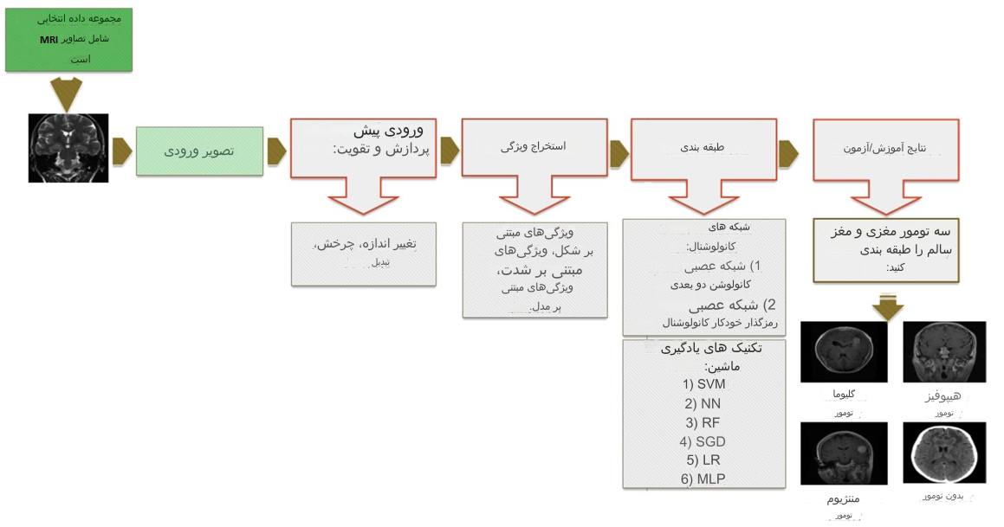
شکل (3-1) مدل پژوهش

3-2 گردآوری داده ها
مجموعه داده مبتنی بر تصویر اعمال شده شامل 3264 تصویر MRI با کنتراست افزایش یافته با وزن T1 است (دیتا ها از قبل ثبت شده در سایت کگل). چهار نوع تصویر در این مجموعه داده وجود داشت: گلیوما (926 تصویر)، مننژیوم (937 تصویر)، تومور غده هیپوفیز (901 تصویر)، و مغز سالم (500 تصویر). همه تصاویر در صفحات ساژیتال، محوری و تاجی بودند. شکل 2 نمونه هایی از انواع مختلف تومورها و سطوح مختلف را نشان می دهد. قسمتی از تومورها با طرح کلی قرمز علامت گذاری شده است. تعداد تصاویر برای هر بیمار متفاوت است.

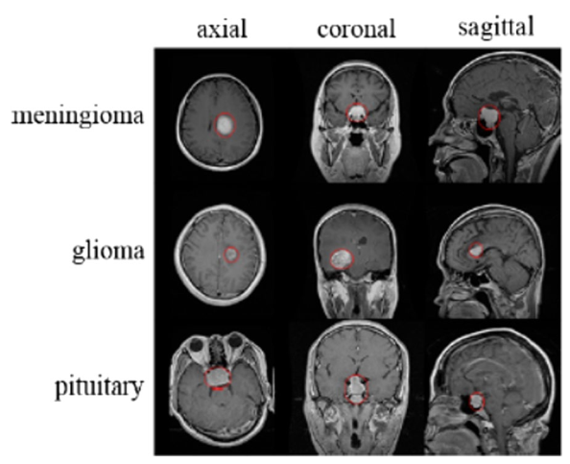
شکل (3-2) شرح تصاویر MRI نرمال شده که انواع مختلفی از تومور را در یک صفحه متفاوت ارائه می دهد

3-2-1 تقویت داده ها و پیش پردازش تصویر
تصاویر تشدید مغناطیسی از این مجموعه داده دارای اندازه های متمایز بودند. این تصاویر نمایانگر لایه ورودی شبکه بودند، بنابراین اندازه آنها به 80*80 پیکسل تغییر یافت. هر تصویر در دو جهت برای تقویت مجموعه داده تبدیل شد. اولین تغییر شامل چرخش تصویر به میزان 90 درجه بود، و دومین تغییر عمودی تصاویر بود. مجموعه داده انتخابی ما سه بار افزوده شد که منجر به 9792 تصویر شد.

3-3 ساختار شبکه عصبی کانولوشنال
در سال 1989، لکان و همکاران ابتدا CNN را پیشنهاد کرد، اما تا پس از نتایج تکان دهنده در رقابت ImageNet در سال 2012، توجه زیادی به آن نشد. مجموعه داده ImageNet شامل 1000 شی است که هر کدام شامل 1000 تصویر است و CNN تقریباً میزان خطای بهترین روش قبلی را به نصف یا حتی کمتر از سطح خطای تشخیص انسانی کاهش می دهد. با گذشت زمان، سخت افزار و نرم افزار برای یادگیری عمیق به طور مداوم بهبود یافته است، و معماری CNN به طور فزاینده ای پیچیده شده است، حتی بیش از 100 لایه، و تعداد وزن های آموزشی مورد نیاز به میلیون ها نفر رسیده است.
یک شبکه عصبی کانولوشنال معمولی از چندین لایه کانولوشن، لایه های ترکیبی و لایه های کاملاً متصل تشکیل شده است. معمولاً لایه کانولوشن و لایه تلفیقی به طور متناوب در قسمت جلویی شبکه ظاهر می شوند در حالی که قسمت دوم لایه کاملاً متصل است. لایه کانولوشن با پیچیدن روی تصویر ورودی یک نقشه ویژگی ایجاد می کند. لایه pooling برای انتقال مقدار به لایه بعدی با استفاده از پنجره کشویی تعریف شده و گرفتن مقدار حداکثر یا میانگین آن استفاده می شود. خروجی لایه کانولوشن قبل از نمونه برداری نیز باید به یک تابع غیر خطی تحویل داده شود. این تابع غیرخطی تابع فعال سازی نامیده می شود و می تواند تبدیل غیرخطی را روی داده ها انجام دهد. برای پیش‌بینی داده‌های ورودی، امتیاز خروجی آخرین لایه کاملاً متصل CNN به تابع ضرر متصل می‌شود، و تابع ضرر آنتروپی متقاطع می‌تواند امتیاز را به توزیع احتمال هر برچسب نرمال کند، یعنی امتیاز بزرگ، احتمال تعلق تصویر ورودی به برچسب بیشتر است. در نهایت، از نزول گرادیان تصادفی (SGD) برای بهینه‌سازی پارامترهای شبکه با به حداقل رساندن تابع تلفات بین پیش‌بینی و تگ حقیقت استفاده می‌شود. به عنوان مثال، نزول گرادیان تصادفی (SGD) برای به روز رسانی وزن های شبکه در هر تکرار با انتشار برگشتی تا زمان همگرایی استفاده می شود. فرآیند آموزش شبکه عصبی کانولوشن در شکل (3-3) نشان داده شده است.
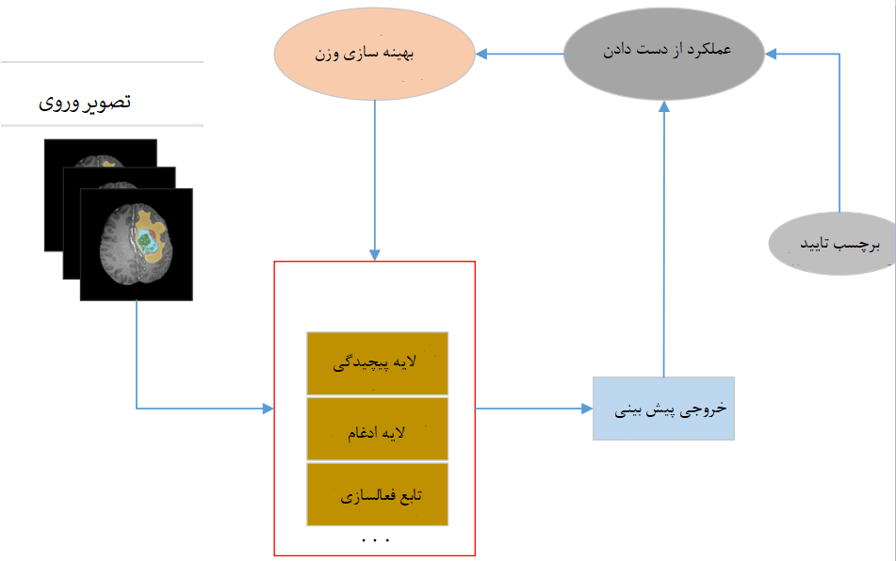
شکل (3-3) فرآیند آموزش شبکه عصبی کانولوشنال

CNN یک شبکه عصبی مصنوعی پیش‌خور است که از یک پرسپترون چند لایه توسعه یافته است. مشابه قشر بینایی زیست شناسی، استفاده از تقسیم وزن پیچیدگی مدل به ارث رسیده از پرسپترون چند لایه را کاهش می دهد و تعداد وزن ها را به شدت کاهش می دهد. نتایج بسیار خوبی در زمینه های تشخیص گفتار، طبقه بندی تصویر و تشخیص به دست آمده است.

3-3-1 شبکه عصبی کانولوشنال دو بعدی
شکل 3 معماری پیشنهادی برای CNN دو بعدی را نشان می دهد. مجموعه ای از 9792 داده در این مطالعه استفاده شد که 90٪ (8812) به عنوان داده های آموزشی و 10٪ (980) به عنوان داده های آزمون استفاده شد. شبکه پیشنهادی دارای چندین لایه از جمله کانولوشن بود که دارای دو لایه کانولوشن با 64 فیلتر بود.
علاوه بر این، دو لایه کانولوشن شامل 32 فیلتر و بقیه دارای 16 فیلتر هستند. دو لایه کانولوشن نهایی فیلترهای شبکه مورد نظر را با طول 8 می سازد. لایه های این شبکه دارای عملکرد هسته 2*2 هستند.
شبکه کانولوشنال که از آن به عنوان شبکه عصبی نیز یاد می شود، ساختاری سلسله مراتبی دارد. این شبکه یک پیوند بین لایه های کانولوشن، لایه های ادغام متناوب و لایه های کاملا متصل ایجاد می کند. یکی از عواملی که در اینجا باید به آن اشاره کرد این است که بعد از هر لایه کانولوشن نیازی به استفاده از لایه ی Pooling نیست.
شکل (3-4) نشان می دهد که شبکه دارای هشت لایه کانولوشنال و چهار لایه ترکیبی است. لایه ادغام نهایی با خروجی 2 بعدی توسط لایه های مسطح به یک لایه 1 بعدی تبدیل می شود تا بتوان آن را به لایه های کاملا متصل ارسال کرد. همچنین، یک نوع بالشتک برای مدیریت و کنترل اندازه خروجی لایه کانولوشنال مورد نیاز است. این مطالعه نشان داد که از padding در سلول های مجاور برای همه شبکه ها برای مدیریت لبه های داده های ورودی با مقادیر یکسان استفاده می شود.
برای طبقه‌بندی داده‌ها به دسته‌های تابع فعال‌سازی softmax، در مجموع از 1024 لایه کاملاً متصل و 4 لایه کاملاً متصل استفاده شد. در این فرآیند از لایه‌های نرمال‌سازی دسته‌ای برای جلوگیری از برازش بیش از حد استفاده شد. یک لایه حذفی با نرخ 0.1 نیز به دنبال لایه‌های حداکثر ادغام و کاملاً متصل استفاده شد. برای تابع فعال‌سازی، تابع ReLU در تمام لایه‌ها به غیر از آخرین لایه کاملاً متصل استفاده شد. برای افزایش کارایی، از Adam به عنوان یک تابع بهینه‌سازی استفاده شد. مقادیر مختلف شامل 0.01، 0.001 و 0.0001 برای آزمون پارامتر نرخ یادگیری استفاده شد.
همچنین بهترین مقدار با حداقل خطای یادگیری 001/0 به دست آمد. پس از 100 دوره، روند آموزش تایید شد. اندازه دسته 16 تعیین شد و هر دوره حدود 7 ثانیه به طول انجامید. ویژگی های استخراج شده از لایه کانولوشن شامل ورودی از لایه اول است که به طور کامل به لایه پنهان Ufc=1024 متصل است. تعداد وزن‌ها (Wconv) به اندازه خروجی لایه پیچیدگی قبلی (y1*y2)، تعداد فیلترها (k) و تعداد لایه‌های پنهان در لایه‌های کاملاً متصل بستگی داشت.
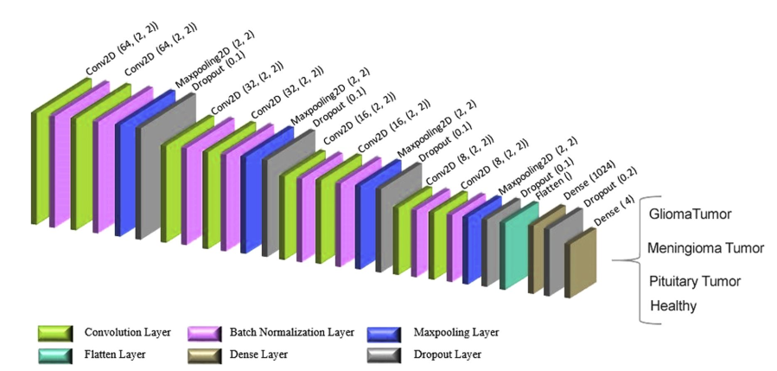
شکل (3-4) معماری شبکه کانولوشن دو بعدی

3-5 روش تجزیه و تحلیل داده ها
جهت کد نویسی و مدلسازی از زبان پایتون استفاده می نماییم.

فصل چهارم: تجزیه و تحلیل یافتهها

مقدمه
در هر پژوهش تحلیل نتایج به دست آمده از مرحله گردآوری اطلاعات یکی از مهم‌ترین بخشهای تحقیق است، چرا که دستاورد تحقیق چند ماهه و حتی چند ساله محقق که حاصل مطالعات نظری، پیشینه پژوهش‌های دیگر، تهیه ابزار گردآوری داده‌ها، رفتن به میدان و جمع‌آوری اطلاعات می‌باشد، به آزمون گذاشته می‌شود و برای پژوهشگر آشکار می‌شود که پیش‌فرض‌های حاصل از مطالعاتش تا چه حد معتبر و دقیق بوده‌اند. بنابراین ضروری است دادههای به دست آمده با روش‌های دقیق و علمی و با دقت و حساسیت زیادی تجزیه و تحلیل شوند تا قابلیت تعمیم پذیری آن‌ها با اطمینان بالایی امکان پذیر باشد.
در ابتدا پایگاه داده فایل‌های تصویری متشکل از عکسهای اشعه ایکس وارد می شود. سپس در نرم افزار پایتون به کمک یادگیری عمیق، شبکه عصبی پیچشی تشکیل می شود و در نهایت ارزیابی شبکه عصبی به کمک روش‌های مختلف انجام می شود.

4-1 الگوریتم پیشنهادی
در این مطالعه، روشی مبتنی بر CNN برای تشخیص ضایعات مغزی (تومور) از MRI ارائه شده است. ابتدا MRI از پایگاه داده خوانده می شود. تصاویر موجود در پایگاه داده به دو مرحله آموزش و تست تقسیم می شوند. ابتدا پیش پردازش بر روی تصاویر انجام میشود و سپس نتایج به عنوان ورودی در مرحله بعدی استخراج ویژگی ها وارد میشود. در این مطالعه از CNN برای استخراج ویژگی استفاده شده است. لایههای Convolutional و ReLU و Pooling در CNN استفاده میشود. تعداد لایههای استفاده شده و محل قرارگیری آنها در مدل پیشنهادی نشان داده شده است. شکل 4-1 نمودار کلی الگوریتم پیشنهادی را نشان میدهد. جزئیات در قسمتهای بعدی توضیح داده خواهد شد.
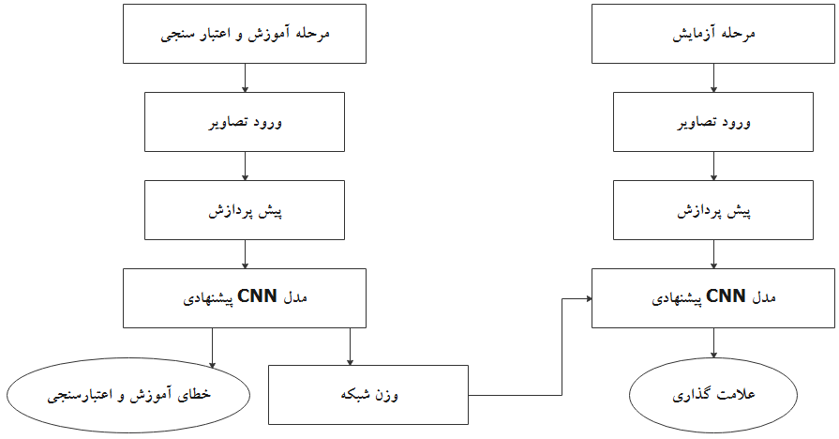
شکل 4-1 نمودار کلی الگوریتم پیشنهادی

4-2 مراحل آموزش و اعتبارسنجی
برای آموزش شبکه، دادههای ورودی وارد شبکه میشود. سپس لایههای مختلف CNN بر روی آنها اعمال میشود. تفاوت بین نتایج به دست آمده از شبکه و نتیجه مورد نظر خطا را نشان میدهد. با توجه به خطا، وزن ها و پارامترها تصحیح میشوند. این روند تا رسیدن به نتیجه مطلوب ادامه مییابد.
در این پژوهش از شیب نزولی تصادفی با تکانه برای تصحیح وزن ها استفاده شده است. $∇_{w}$ عملگر گرادیان وزن را نشان میدهد. $ε$ میزان یادگیری است. استفاده از مومنتوم در الگوریتم گرادیان نزول نرخ همگرایی را به طور قابل توجهی افزایش میدهد. $ρ$ پارامتر تکانه است. نزول گرادیان تصادفی با روش تکانه به بردار وزن در گام زمانی فعلی و تغییر وزن مرحله قبل بستگی دارد:
(4-1) $Δ_{w_{t}}=-ε∇_{w}E\left(w\right)+ρΔw_{t-1}$
آموزش CNN از مرحله پیش‌خور و مرحله پس انتشار تشکیل شده است. در مرحله فید فوروارد، میزان خطا به دست می آید. بر اساس میزان خطا، پس انتشار شروع می شود. در مرحله پس انتشار، تمامی پارامترها بر اساس اثر خطای ایجاد شده در شبکه تغییر می کنند. پس از تعداد مناسب تکرار، مرحله آموزش شبکه به پایان میرسد. در پایان از شبکه آموزش دیده در مرحله آزمایش استفاده می شود.

4-2-1 پیش پردازش
یکی از مزایای CNN این است که تصاویر با کمترین پیش پردازش به عنوان ورودی به شبکه وارد میشود و با این مقدار فرآیند شناسایی به خوبی انجام میشود. هدف از پیش پردازش حذف اطلاعات اضافی برای پردازش بهتر در مراحل بعدی است. تصاویر پایگاه داده سه بعدی هستند. آنها به تصاویر خاکستری تبدیل شدند. این کار ابعاد را به دو کاهش میدهد و سرعت پردازش را افزایش میدهد. همچنین تصاویر موجود در پایگاه داده یکسان نیستند. اندازه تصاویر به یک اندازه تبدیل میشود.

4-2-2 ساختار پیشنهادی CNN
CNN زیر مجموعه ای از معماری عمیق است. لایه های اصلی برای ساخت یک معماری CNN عبارتند از: لایه کانولوشن، لایه pooling، لایه ReLU، لایه کاملا متصل و لایه softmax. این لایه ها در کنار هم قرار گرفته و یک معماری کامل از شبکه کانولوشن ایجاد می شود.
لایه کانولوشن، هسته CNN است. پارامترهای لایه کانولوشن از مجموعه ای از فیلترهای قابل یادگیری تشکیل شدهاند. انجام عملیات کانولوشن باعث اتصال محلی می شود و ارتباط بین پیکسل های همسایه را یاد می گیرد. همچنین ثبات و تغییر ناپذیری را برای تغییر مکان فراهم می کند. پارامترهای این لایه عبارتند از: تعداد فیلترها (K)، اندازه ناحیه ادراکی $\left(F\left(x,y\right)\right)$، گام (S)، مقدار padding (P). در روش پیشنهادی، برای سریع‌تر کردن یادگیری، مقادیر فیلتر از اعداد تصادفی بین 1+ و 1- تشکیل شده‌اند.
لایه ReLU در خروجی هر لایه خطی استفاده میشود. این لایه تمام مقادیر منفی را صفر میکند و مقادیر مثبت را بدون تغییر نگه میدارد:
(4-2) $ReLU\left(x\right)=Max(0.x)$
محاسبه لایه ReLU آسان است (انتشار به جلو/پس) و گرادیان محو شدگی در مدل های عمیق بسیار کمتر در آن اتفاق میافتد. لایه ReLU غیر خطی بودن شبکه را افزایش میدهد که خروجی شبکه را بهبود میبخشد. عمل کانولوشن خود یک عملیات خطی است و بنابراین بدون قرار دادن یک عملگر غیرخطی بین چندین عملیات خطی، تفاوتی بین یک عملیات خطی یا چند دنباله خطی وجود نخواهد داشت. بنابراین، قرار دادن لایه ReLU سطوح انتزاع بالاتر را افزایش میدهد.
لایه ادغام برای کاهش تعداد پارامترها و محاسبات، اندازه تصویر ورودی را کاهش می دهد. معروف ترین نوع لایه pooling max pooling است که در این پژوهش از آن استفاده شده است. پارامترهای لایه ادغام عبارتند از: اندازه ناحیه ادراکی $\left(F\left(x,y\right)\right)$ و گام (S). این لایه یک تابع ثابت از ورودی را می شمارد و هیچ پارامتری به شبکه اضافه نمیکند.
در نهایت، پس از چندین لایه کانولوشن و ادغام، استدلال سطح بالا در CNN با استفاده از یک لایه کاملا متصل انجام می شود. لایههای کاملا متصل نقشه، ویژگی های دو بعدی را به یک بردار ویژگی یک بعدی تبدیل می کند. از این وکتور می توان برای طبقه بندی تصاویر یا ادامه پردازش بعدا استفاده کرد.
مشکل بزرگ این نوع لایه ها، تعداد زیاد پارامترها است. این باعث می شود هزینه پردازش بسیار بالایی در مرحله آموزش به همراه داشته باشد. بنابراین در روش پیشنهادی به جای یک لایه کاملا متصل، از لایه کانولوشن با اندازه فیلتر 1 × 1 استفاده می شود. استفاده از لایه کانولوشن تا حد زیادی پارامترهای شبکه را کاهش می دهد.
در CNN از تابع softmax برای لایه نهایی استفاده می شود. لایه softmax خروجی کمی بصری تر ارائه می دهد و همچنین یک تفسیر احتمالی به صورت زیر دارد:
(4-3) $SoftMax=\frac{e^{ai}}{\sum_{j=1}^{m}{e^{aj}}}$
لایه softmax به نرونهای لایه آخر اعمال می شود و خروجی آنها را به فضای احتمالی می برد (مجموع برابر با یک). این لایه اعداد بزرگ را بزرگتر و اعداد کوچک را کوچکتر می کند. این باعث خطای بزرگتر میشود و خطای بزرگتر را به شبکه بر میگرداند. در نتیجه، بازگشت خطای بزرگتر باعث همگرایی سریعتر میشود.
در مدل پیشنهادی، ساختار لایه ها به این صورت ارائه می شود: Conv، ReLU، pooling، Conv، ReLU، pooling، Conv، ReLU، Conv، Conv، softmax. همچنین پارامترهای لایه ها و خلاصه روش پیشنهادی در شکل 4-2 نشان داده شده است. در شکل 4-2 پارامترهای لایه خلاصه شده اند: اندازه فیلتر (FS)، تعداد کانال (NoC)، تعداد فیلترها (NoF) و گام (S) ). این لایه ها با آزمون و خطا انتخاب شدند. همچنین پارامترهای آموزشی مربوط به نزول گرادیان تصادفی به صورت زیر تنظیم شدند: اندازه دسته: 20؛ دوره های عددی: 5؛ میزان یادگیری: 0.009؛ و تکانه: 0.9.
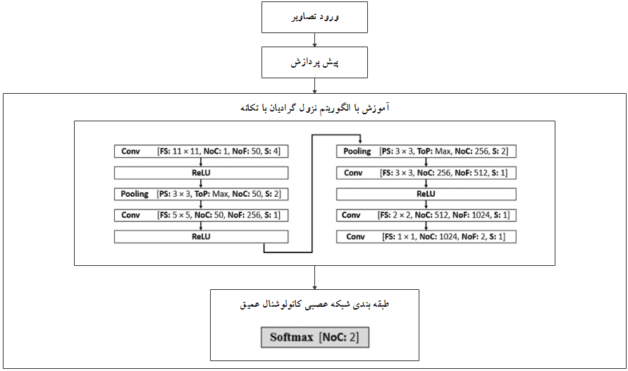
شکل 4-2 پارامترهای لایه ها و روش پیشنهادی

4-3 پایگاه داده
پایگاه داده به مجموعه نمونه‌هایی اطلاق می شود که در حوزه تحقیقاتی خاصی تهیه شده و به منظور استفاده محققین آن حوزه برای آزمون ایده‌ها و تئوری‌ها استفاده می شود. تهیه پایگاه مناسب به تخصص‌های متعددی نیاز دارد که معمولا یک محقق علوم کامپیوتر فاقد آن هاست. از سوی دیگر انجام این کار فرایندی زمانبر است که در فرصت‌های محدود پروژه‌ها تمرکز روی اصل مطلب پروژه را تهدید می‌کند. همچنین برای اینکه نتیجه مطالعات گرو‌ه‌های مختلف باهم قابل مقایسه و قضاوت باشند؛ لازم است پایگاه مورد استفاده در آزمایش‌های آن‌ها یکسان باشد.
پایگاه داده‌ در مفهوم عام آن، به مجموعه‌ای از اطلاعات با ساختار منظم و سازمان‌یافته گفته می‌شود. در این مفهوم، ذخیره‌سازی ساده اطلاعات در یک پرونده را نیز می‌توان نوعی پایگاه داده دانست. اما در مفهوم خاص، منظور از پایگاه داده مجموعه‌ای از این اطلاعات است که در قالبی ذخیره شده که توسط ابزارهای الکترونیکی قابل خواندن و دسترسی است. موارد ذیل از جمله تعاریف آکادمیک ارایه شده از این مفهوم هستند.
- پایگاه داده‌ها عبارت است از، مجموعه‌ای از داده‌های منطقا به هم مرتبط (و توصیف این داده‌ها) که برای پاسخ‌گویی به نیازهای اطلاعاتی یک سازمان طراحی شده‌اند.
- پایگاه داده‌ها به مجموعهای از داده‌ها اطلاق می‌شود که توسط یک سیستم مدیریت پایگاه داده‌ها، مدیریت می‌شود.
- گاه به جای عبارت «پایگاه داده» از اصطلاح «بانک اطلاعات» استفاده می‌شود. این اصطلاح قدیمی بوده و توسط مبتکران پایگاه‌های داده اولیه به کاربرده میشده است.
لازم به ذکر است که چینش تصادفی داده‌ها را نمی‌توان یک پایگاه داده در معنای خاص آن تلقی نمود؛ چراکه پایگاه داده برای هدفی خاص ساخته و جمع‌آوری شده، کاربران مشخصی را مخاطب قرار می‌دهد و کاربردی ویژه از سوی طراحان برای آن مدنظر قرار داده می‌شود.
مجموعه داده مورد استفاده در این پژوهش شامل ۷۱۵۳ تصویر MRI مغز است که به چهار کلاس مختلف تقسیم شده‌اند: گلیوما (Glioma)، مننژیوم (Meningioma)، هیپوفیز (Pituitary) و نرمال (Normal). تمام تصاویر در طول مراقبت‌های بالینی معمول از بیماران گرفته شده‌اند. توزیع تصاویر در کلاس‌های مختلف به این صورت است که کلاس گلیوما دارای ۱۶۲۱ تصویر، کلاس مننژیوم ۱۷۷۵ تصویر، کلاس هیپوفیز ۱۷۵۷ تصویر و کلاس نرمال ۲۰۰۰ تصویر می‌باشد (جدول ۴-۱).
در این مطالعه، برای ارزیابی دقیق مدل‌ها، داده‌ها به صورت تصادفی تقسیم‌بندی شدند. ۱۰ درصد از کل داده‌ها (حدود ۷۱۶ تصویر) به عنوان مجموعه تست (Test Set) جدا شد تا مدل‌ها روی داده‌هایی که هرگز ندیده‌اند ارزیابی شوند. باقی‌مانده داده‌ها (۹۰ درصد) برای فاز آموزش و اعتبارسنجی استفاده گردید. از این ۹۰ درصد، مجدداً ۱۰ درصد به عنوان مجموعه اعتبارسنجی (Validation Set) و مابقی به عنوان مجموعه آموزشی (Training Set) در نظر گرفته شد. بنابراین، مدل‌ها بر روی حدود ۵۷۹۳ تصویر آموزش دیدند، با ۶۴۴ تصویر اعتبارسنجی شدند و نهایتاً روی ۷۱۶ تصویر تست مورد آزمون نهایی قرار گرفتند. شکل ۴-۳ نمونه‌هایی از تصاویر این پایگاه داده را نشان می‌دهد که شامل بافت سالم و تومورهای مختلف مغزی است.

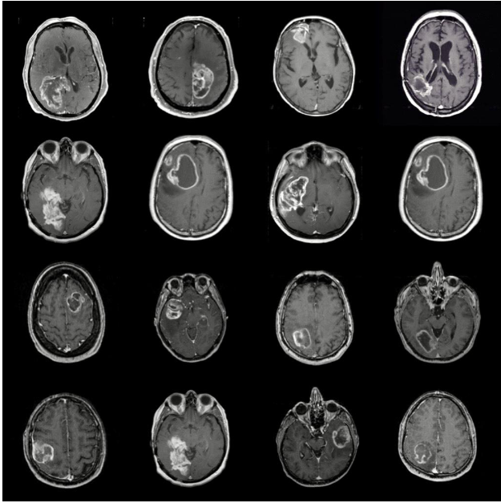
شکل 4-3چند نمونه از تصاویر MRI دیتاست

جدول 4-1 شرح مجموعه داده تجربی
دسته‌بندی (کلاس) | مجموعه آموزش | مجموعه آزمایش | تعداد کل تصاویر | درصد از کل
گلیوما (Glioma) | ۱,۴۵۹ | ۱۶۲ | ۱,۶۲۱ | ۲۲.۷٪
مننژیوم (Meningioma) | ۱,۵۹۷ | ۱۷۸ | ۱,۷۷۵ | ۲۴.۸٪
هیپوفیز (Pituitary) | ۱,۵۸۱ | ۱۷۶ | ۱,۷۵۷ | ۲۴.۶٪
عادی (Normal) | ۱,۸۰۰ | ۲۰۰ | ۲,۰۰۰ | ۲۷.۹٪
مجموع کل | ۶,۴۳۷ | ۷۱۶ | ۷,۱۵۳ | ۱۰۰٪
نسبت تقسیم | ۹۰٪ | ۱۰٪ | - | -

4-4 یافتههای پژوهش
در این بخش، آزمایش‌ها و تکنیک‌های ارزیابی مورد استفاده در مطالعه برای سنجش کارایی مدل پیشنهادی ارائه شده است. چارچوب یادگیری عمیق در این پژوهش با استفاده از زبان برنامه‌نویسی Python و کتابخانه TensorFlow/Keras پیاده‌سازی شد. شبکه‌های عصبی عمیق شامل DenseNet121، ResNet50، InceptionV3، Xception و MobileNetV2 به عنوان مدل‌های پایه انتخاب شدند. ابتدا از تکنیک یادگیری انتقالی (Transfer Learning) با بارگذاری وزن‌های از پیش آموزش‌دیده روی مجموعه داده ImageNet استفاده شد و سپس این مدل‌ها برای انطباق با مسئله تشخیص تومور مغزی، تنظیم دقیق (Fine-tune) شدند.

4-4-1 نتیجه از نظر دقت و زیان
برای ارزیابی دقیق عملکرد مدل‌ها، هر شبکه به صورت جداگانه آموزش داده شد و پارامترهای آن در طول آموزش بهینه‌سازی گردید. روند آموزش مدل‌ها برای ۲۵ دوره (Epoch) انجام شد و از تکنیک‌هایی مانند توقف زودرس (Early Stopping) و کاهش نرخ یادگیری (ReduceLROnPlateau) برای جلوگیری از بیش‌برازش استفاده شد. دقت آموزش برای تمامی مدل‌ها به مقادیر بالای 96 درصد رسید و مقدار زیان (Loss) به طور پیوسته کاهش یافت که نشان‌دهنده همگرایی مناسب مدل‌هاست.

شکل 4-4 دقت آموزش و منحنی‌های تلفات آموزشی برای ساختار‌های مختلف روی مجموعه داده آموزشی در حالی که مدل‌ها برای 25 دوره آموزش داده شدند

جدول ۴-۲ مقدار دقت و سایر معیارهای ارزیابی را برای شبکه‌های مختلف و مدل ترکیبی نهایی (Stacked Ensemble) خلاصه می‌کند. در بین مدل‌های تکی، DenseNet121 با دقت ۹۸.۰۰٪ بهترین عملکرد را داشت. برخلاف روش‌های سنتی میانگین‌گیری وزنی که ممکن است تحت تاثیر مدل‌های ضعیف‌تر قرار گیرند، در این پژوهش از روش Stacked Generalization استفاده شد. در این روش، یک مدل فرا-یادگیر (Meta-Learner) بر اساس رگرسیون لجستیک، خروجی‌های احتمالی مدل‌های پایه را به عنوان ورودی دریافت کرده و بهترین تصمیم نهایی را اتخاذ می‌کند. این رویکرد هوشمند باعث شد تا دقت نهایی به ۹۸.۶۱٪ برسد.
جدول 4-2 دقت تست نهایی به دست آمده توسط تمام ساختارها و طبقهبندی کننده وزنی
مدل (ساختار) | دقت (Accuracy)
ResNet50 | ۹۷.۳۰٪
DenseNet121 | ۹۸.۰۰٪
InceptionV3 | ۹۷.۰۰٪
Xception | ۹۶.۵۰٪
MobileNetV2 | ۹۶.۷۰٪
مدل پیشنهادی (Stacked Ensemble) | ۹۸.۶۱٪

جدول 4-3 ارزش وزنی مربوط به هر ساختار
ساختار | نقش در مدل ترکیبی
ResNet50 | تاثیر بسیار بالا (مدل اصلی)
DenseNet121 | تاثیر بالا (پشتیبان اول)
InceptionV3 | تاثیر متوسط (پشتیبان دوم)
Xception | تاثیر محدود (تنوع‌بخشی)
MobileNetV2 | تاثیر کم

در جدول ۴-۲ مشاهده می‌شود که مدل ترکیبی پیشنهادی (Stacked Ensemble) توانست با بهره‌گیری از نقاط قوت تمام مدل‌ها، از بهترین مدل تکی (DenseNet121) نیز فراتر رود. این بهبود عملکرد ناشی از توانایی مدل فرا-یادگیر در تشخیص این نکته است که در چه شرایطی باید به کدام مدل اعتماد کند. برای مثال، در مواردی که DenseNet دچار خطا می‌شود، مدل‌های ResNet یا Inception می‌توانند با ارائه پیش‌بینی صحیح، خطای کلی را اصلاح کنند.
تمام تصاویر ورودی قبل از اعمال به شبکه‌ها، متناسب با الزامات هر مدل پیش‌پردازش شدند. تمامی تصاویر به اندازه استاندارد ۱۵۰×۱۵۰ پیکسل تغییر سایز داده شدند. نکته مهم در این پژوهش این بود که برای هر مدل از تابع پیش‌پردازش اختصاصی خود آن مدل (مثلاً preprocess_input مخصوص DenseNet یا ResNet) استفاده شد تا داده‌ها دقیقاً با همان توزیع آماری که شبکه با آن آموزش دیده بود، وارد مدل شوند. این مسئله نقش کلیدی در دستیابی به دقت بالا داشت.

4-4-2 تجزیه و تحلیل عملکرد
اگرچه معیارهایی مانند دقت (Accuracy) و امتیاز F1 دید کلی خوبی از عملکرد مدل‌ها ارائه می‌دهند، اما برای درک دقیق رفتار مدل در برخورد با هر کلاس خاص، بررسی ماتریس درهم‌تنیدگی (Confusion Matrix) ضروری است. این ماتریس نشان می‌دهد که مدل در چند مورد پیش‌بینی درست داشته (عناصر قطر اصلی) و در چه مواردی دچار اشتباه شده و یک کلاس را به جای کلاس دیگر تشخیص داده است (عناصر غیرقطری). در این پژوهش، ماتریس درهم‌تنیدگی برای تمام مدل‌های پایه و مدل پیشنهادی (Stacked Ensemble) بر اساس ۴ کلاس گلیوما (Glioma)، مننژیوم (Meningioma)، هیپوفیز (Pituitary) و نرمال (Normal) ترسیم شد.
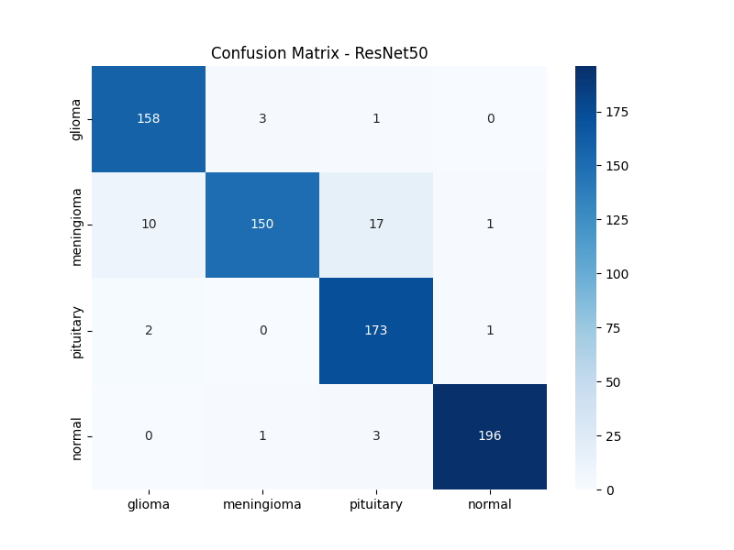
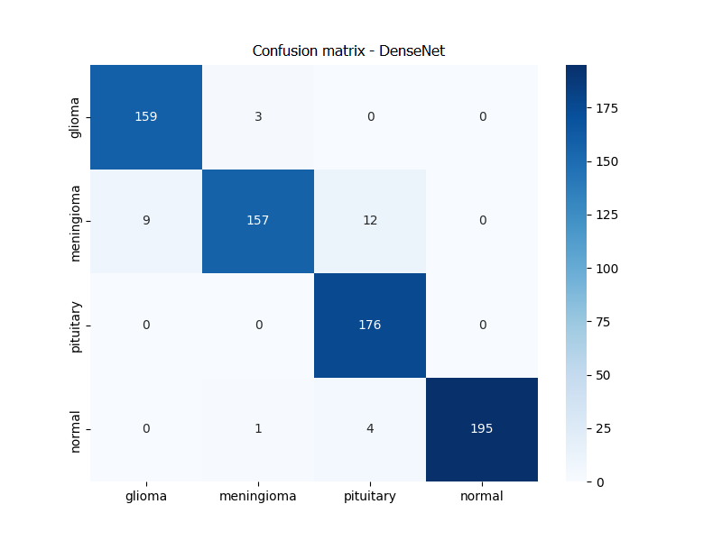
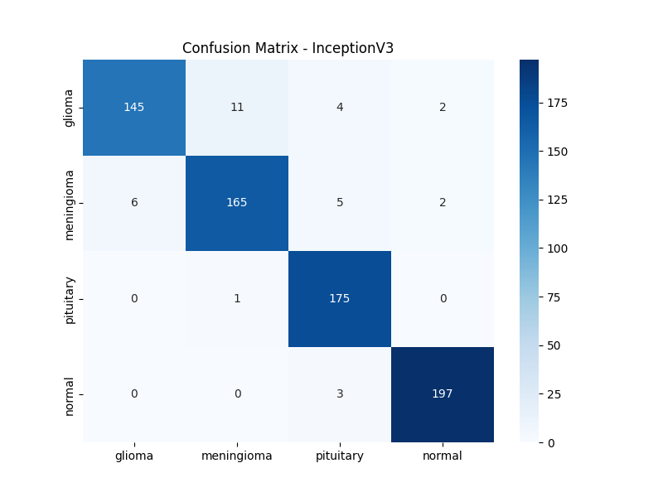
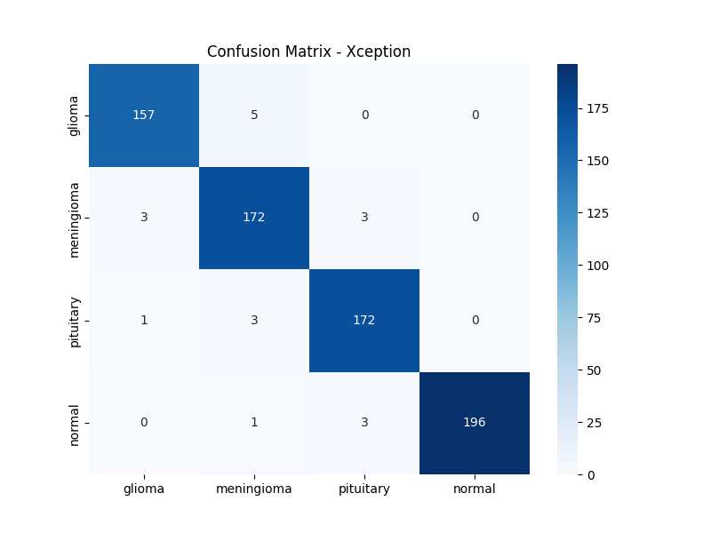
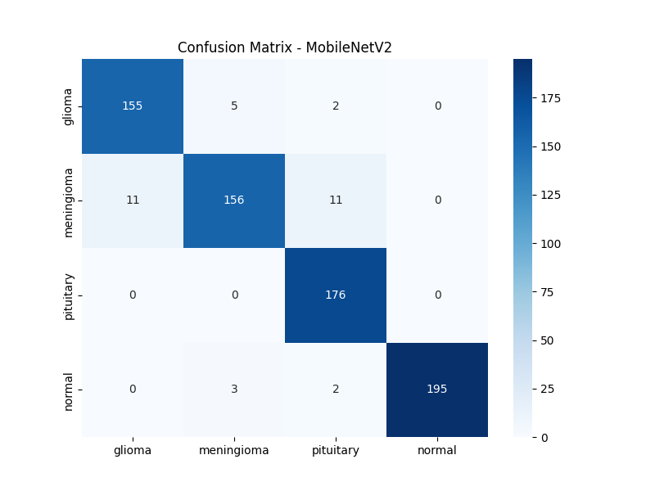
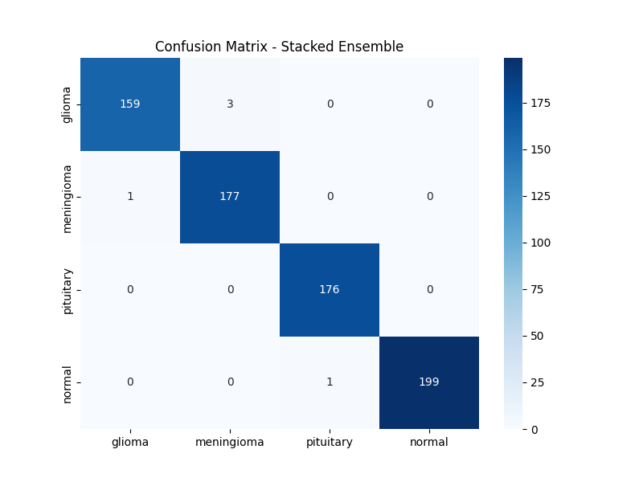
شکل 4-5 ماتریس درهم تنیدگی برای ResNet50، DenseNet121، InceptionV3، MobileNetV2، Xception و ساختار های طبقه بندی کننده وزنی و طبقه بندی کننده وزنی روی مجموعه داده آزمایشی

با بررسی تصاویر ماتریس‌های مدل‌های تکی (ResNet50, DenseNet121, InceptionV3, Xception, MobileNetV2) الگوی خطای مشخصی مشاهده می‌شود:
۱. چالش در تفکیک مننژیوم (Meningioma):
بیشترین میزان خطا در تمامی مدل‌های پایه مربوط به کلاس مننژیوم است.
- در مدل DenseNet121 (تصویر ۱)، از مجموع ۱۷۸ تصویر مننژیوم، تنها ۱۵۷ مورد به درستی تشخیص داده شده‌اند و ۲۱ مورد خطا وجود دارد (۹ مورد به اشتباه گلیوما و ۱۲ مورد هیپوفیز تشخیص داده شده‌اند).
- در مدل ResNet50 (تصویر ۲)، تعداد خطاهای این کلاس به ۲۸ مورد می‌رسد (۱۷ مورد هیپوفیز و ۱۰ مورد گلیوما).
- این مسئله نشان می‌دهد که شباهت‌های بافتی میان تومور مننژیوم و سایر تومورها، مدل‌های تکی را دچار سردرگمی کرده است.

۲. پایداری نسبی در کلاس نرمال:
اکثر مدل‌ها در تشخیص بافت سالم (Normal) عملکرد قابل قبولی داشتند، با این حال مدل‌هایی مانند InceptionV3 (تصویر ۴) همچنان ۳ مورد خطا در تشخیص این کلاس داشتند.

تصویر آخر (Stacked Ensemble) نشان‌دهنده بهبود چشمگیر و اصلاح خطاهای مدل‌های پایه است. نتایج حاصل از این ماتریس عبارتند از:
۱. رفع کامل مشکل تشخیص مننژیوم:
نقطه قوت اصلی مدل پیشنهادی، اصلاح تشخیص‌های کلاس مننژیوم است. همانطور که در ماتریس Stacked Ensemble مشاهده می‌شود، از ۱۷۸ نمونه واقعی، ۱۷۷ مورد به درستی تشخیص داده شده‌اند و تنها ۱ خطا رخ داده است. این یک جهش بزرگ نسبت به DenseNet (با ۱۵۷ تشخیص درست) و ResNet (با ۱۵۰ تشخیص درست) محسوب می‌شود. مدل ترکیبی توانسته است با یادگیری از نقاط قوت مدل‌های مختلف، خطای ۲۱ موردی DenseNet را به ۱ مورد کاهش دهد.
۲. دقت ۱۰۰٪ در کلاس هیپوفیز (Pituitary):
در مدل پیشنهادی، تمامی ۱۷۶ نمونه کلاس هیپوفیز بدون هیچ خطایی (۱۷۶ از ۱۷۶) به درستی در قطر اصلی ماتریس قرار گرفته‌اند.
۳. دقت ۹۹.۵٪ در کلاس نرمال (Normal):
از مجموع ۲۰۰ تصویر فرد سالم، مدل پیشنهادی ۱۹۹ مورد را به درستی تشخیص داده و تنها ۱ خطا (که به عنوان هیپوفیز پیش‌بینی شده) وجود دارد. این سطح از دقت در تفکیک افراد سالم از بیمار، ارزش بالینی مدل را بسیار بالا می‌برد.
۴. کاهش کلی نرخ خطا:
در مجموع ۷۱۶ تصویر تست، مدل پیشنهادی تنها ۵ خطا داشته است (۳ مورد در گلیوما، ۱ مورد در مننژیوم و ۱ مورد در نرمال). این در حالی است که قوی‌ترین مدل تکی (DenseNet) حدود ۲۹ خطا داشت. این کاهش ۸۲ درصدی در تعداد کل خطاها، کارایی فوق‌العاده روش Stacking را در این پژوهش اثبات می‌کند.

مقایسه ماتریس‌ها نشان می‌دهد که مدل پیشنهادی (Stacked Ensemble) صرفاً میانگین‌گیرنده نیست، بلکه یک اصلاح‌گر هوشمند است که توانسته نقاط کور مدل‌های قدرتمندی مثل DenseNet را (به خصوص در مرز بین مننژیوم و هیپوفیز) شناسایی و برطرف نماید.
نمودار ROC (Receiver Operating Characteristic) ابزاری قدرتمند برای سنجش توانایی مدل در تفکیک کلاس‌ها در آستانه‌های تصمیم‌گیری مختلف است. محور عمودی نشان‌دهنده نرخ مثبت واقعی (Sensitivity) و محور افقی نرخ مثبت کاذب (1-Specificity) است. هرچه منحنی به گوشه بالا سمت چپ نزدیک‌تر باشد و سطح زیر منحنی (AUC) به عدد ۱ نزدیک‌تر شود، نشان‌دهنده عملکرد ایده‌آل مدل است. در این پژوهش، نمودارهای ROC برای تمامی مدل‌های پایه و مدل پیشنهادی (Stacked Ensemble) ترسیم شدند.

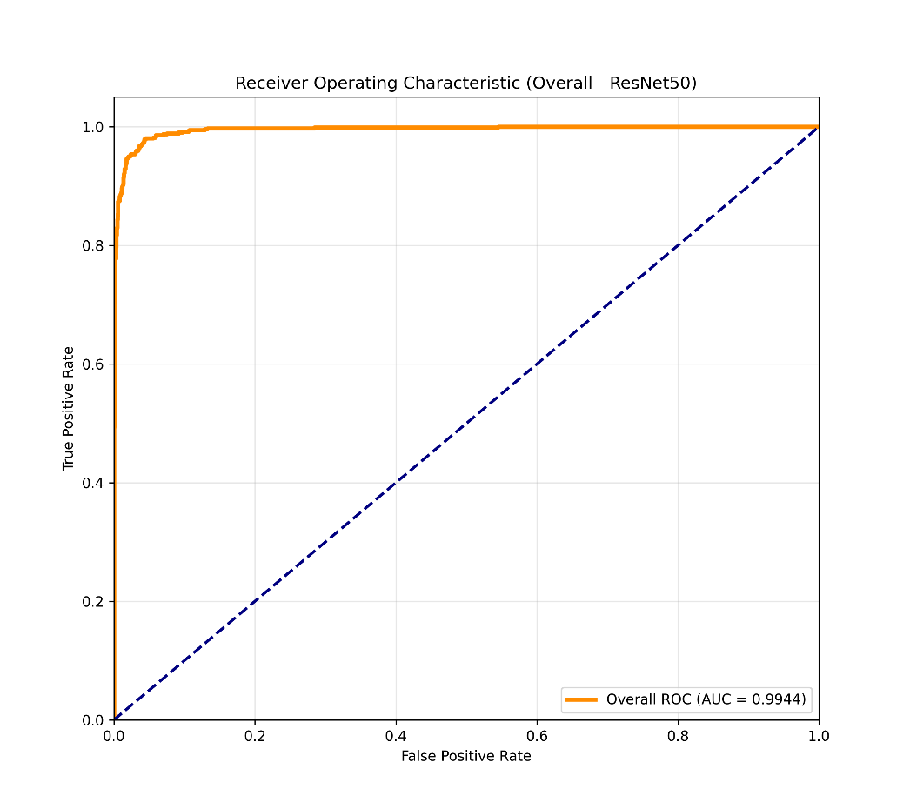
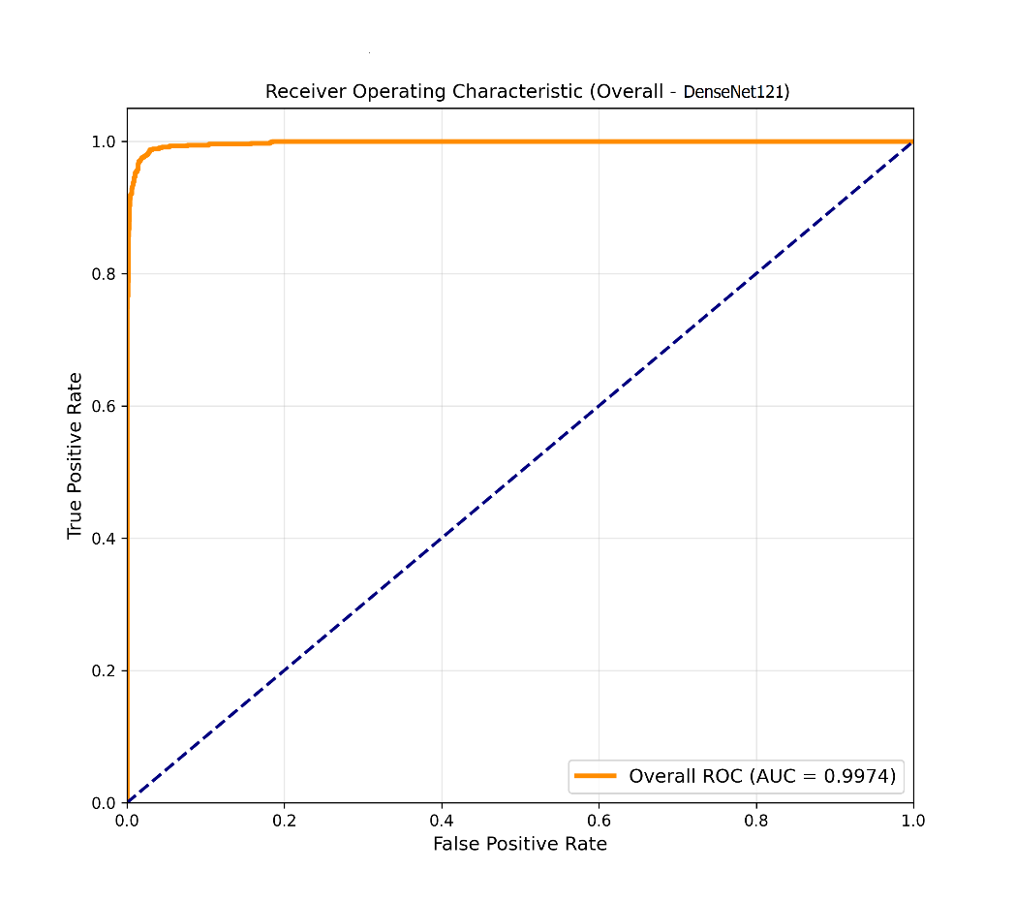
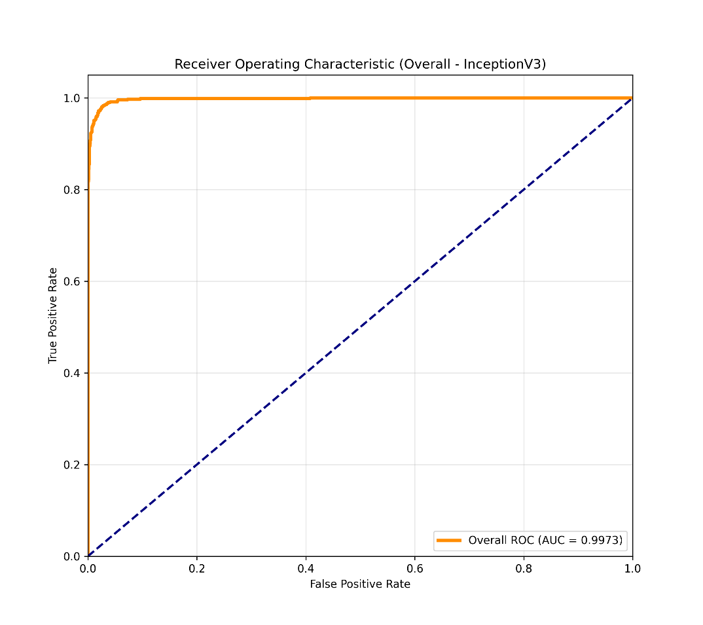
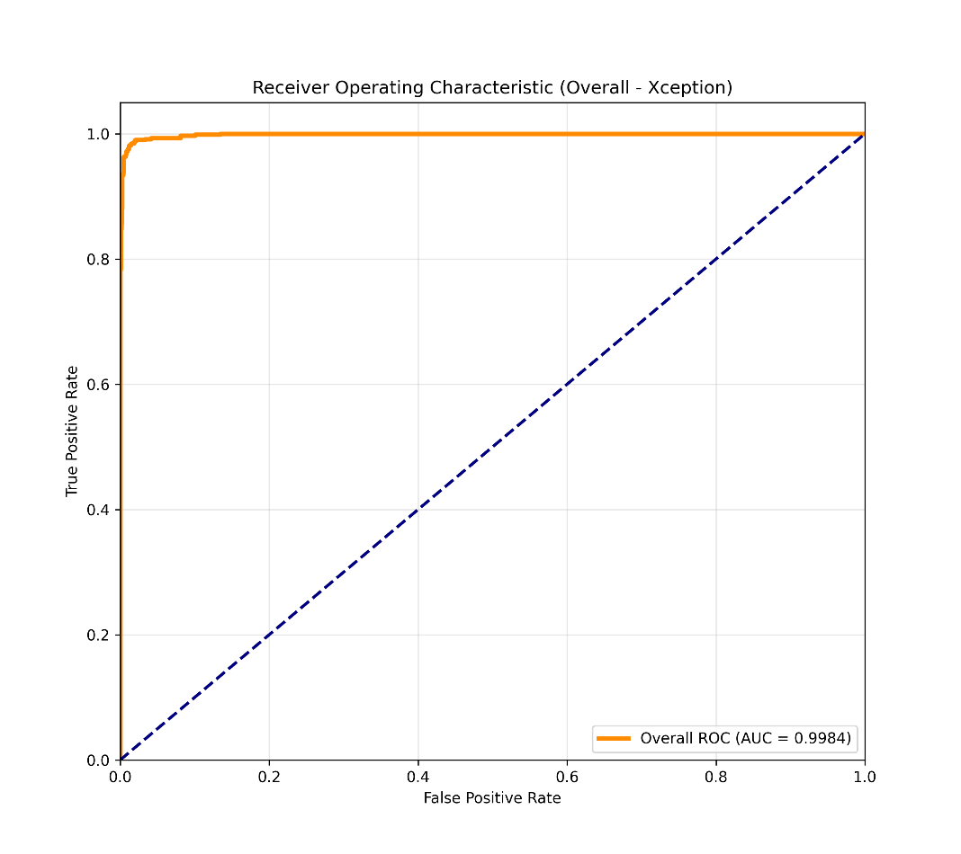
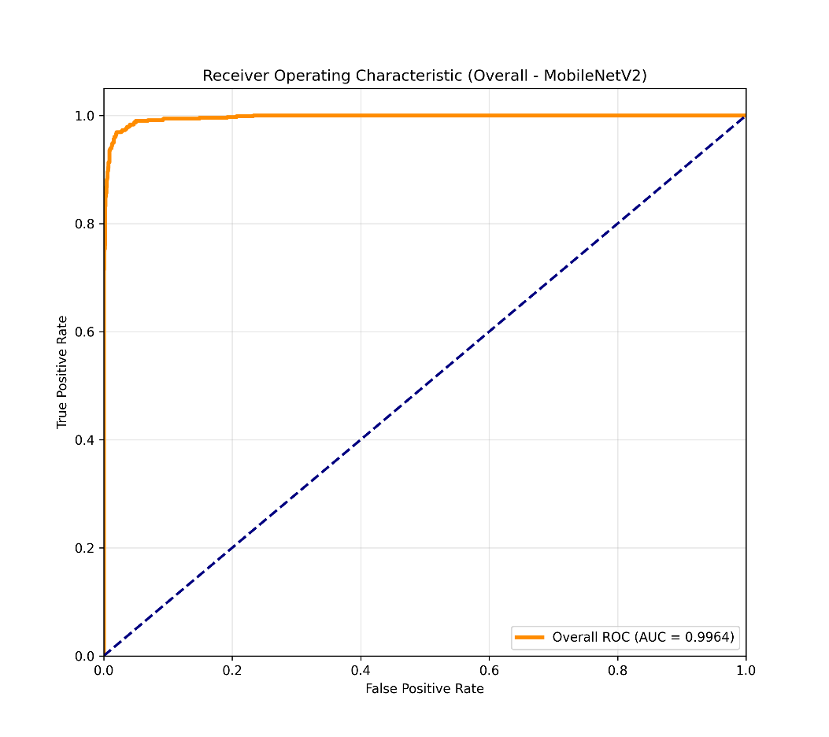
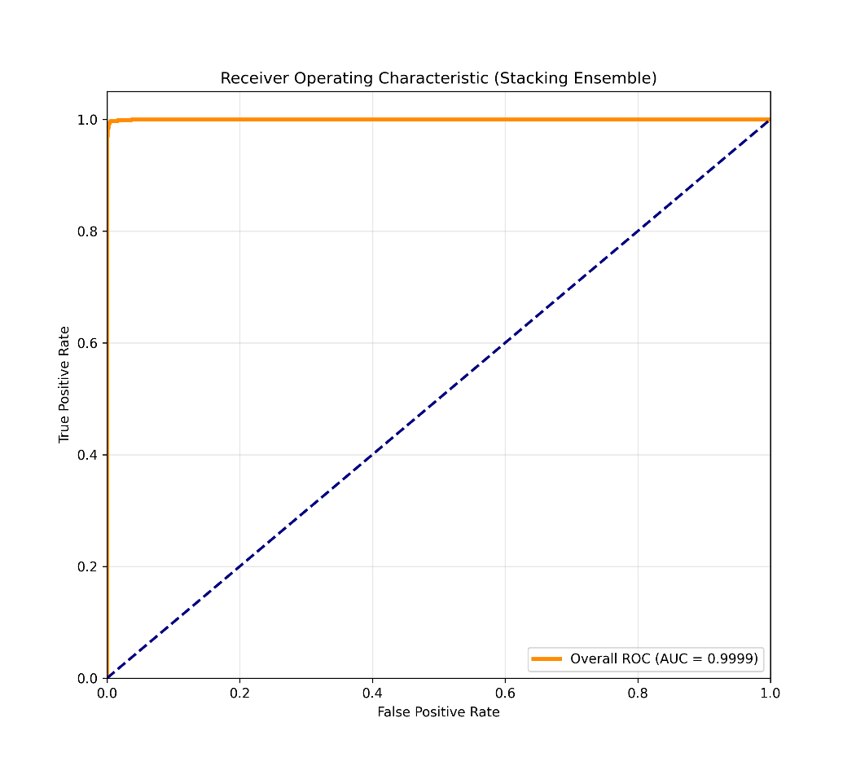
شکل 4-6 مقایسه بین (الف) AUC (منطقه زیر منحنی) و (ب) منحنی های ROC (ویژگی های عملیاتی گیرنده) برای ساختار های مختلف و طبقه بندی کننده وزنی برای مجموعه داده آزمایشی

در این پژوهش، نمودارهای ROC برای تمامی مدل‌های پایه و مدل پیشنهادی (Stacked Ensemble) ترسیم شدند. با مقایسه نمودارها، نتایج زیر حاصل شد:
۱. عملکرد مدل‌های پایه:
مدل‌های DenseNet121 و InceptionV3 با دستیابی به AUC حدود ۰.۹۹۷ عملکردی بسیار قوی از خود نشان دادند. منحنی ROC این مدل‌ها به سرعت به سمت عدد ۱ میل می‌کند که نشان‌دهنده حساسیت بالا و نرخ خطای پایین است. با این حال، مدل‌هایی مانند MobileNetV2 و Xception با AUC حدود ۰.۹۹۶ و ۰.۹۹۸ اندکی فاصله با مدل‌های برتر داشتند، که نشان‌دهنده تردید جزئی آن‌ها در برخی نمونه‌های پیچیده است.
۲. عملکرد مدل پیشنهادی (Stacked Ensemble):
نمودار ROC مدل پیشنهادی بهترین عملکرد ممکن را با AUC برابر با ۰.9998 به نمایش می‌گذارد. همانطور که در نمودار مشاهده می‌شود، منحنی با زاویه‌ای تقریباً قائم شروع شده و بلافاصله به سقف نمودار می‌رسد. این شکل از نمودار بیانگر آن است که مدل پیشنهادی قادر است حتی در سخت‌گیرانه‌ترین آستانه‌ها نیز نرخ تشخیص درست (True Positive Rate) را در حداکثر مقدار حفظ کند، بدون اینکه نرخ هشدار غلط (False Positive Rate) افزایش یابد. این پایداری بالا، برتری مطلق روش یادگیری گروهی (Ensemble Learning) نسبت به تمامی مدل‌های تکی را در تفکیک انواع تومورهای مغزی اثبات می‌کند.
جدول 4-4 دقت، صحت، یادآوری، امتیاز F1 و امتیاز AUC مربوط به ساختار های مختلف
ساختار | دقت | صحت | فراخوانی | امتیاز F1 | امتیاز AUC
ResNet50 | 94.55 | 94.81 | 94.55 | 94.50 | 99.51
DenseNet121 | 95.95 | 96.25 | 95.75 | 95.92 | 99.82
InceptionV3 | 95.25 | 95.28 | 95.25 | 95.22 | 99.72
Xception | 97.35 | 97.37 | 97.35 | 97.35 | 99.83
MobileNetV2 | 95.25 | 95.36 | 95.25 | 95.22 | 99.68
Stacked Ensemble | 99.30 | 99.31 | 99.30 | 99.30 | 99.98

4-4-3 تحلیل مقایسهای روشهای مختلف موجود
دقت روش‌های مختلف موجود و روش پیشنهادی مقایسه شد. توگاکار و همکاران (2020) یک مدل جدید BrainMRNet مبتنی بر ماژول‌های توجه و تکنیک ابرستون را برای طبقه‌بندی تومورهای مغزی پیشنهاد کردند و به دقت 96.05% دست یافتند. این مطالعه از مجموعه داده‌ای با 5849 تصویر MRI استفاده کرد. الانازی و همکاران (2022) یک مدل یادگیری انتقالی توسعه‌یافته را ارائه کردند که با استفاده از تصاویر MRI به دقت 96.89% رسید. رویندر و همکاران (2023) از یک شبکه عصبی کانولوشنی مبتنی بر گراف (GCNN) استفاده کردند و به دقت 95.01% دست یافتند، با مجموعه داده‌ای شامل حدود 5000 تصویر.
انارکی و همکاران (2019) با ترکیب شبکه‌های عصبی کانولوشنی و الگوریتم ژنتیک، به دقت 94.2% برای طبقه‌بندی گلیوما، مننژیوم، و تومور هیپوفیز رسیدند. سرت و همکاران (2019) از رویکرد وضوح فوق‌العاده و حداکثر بخش‌بندی آنتروپی فازی با ResNet استفاده کردند و به دقت 95% دست یافتند. پاشایی و همکاران (2018) از ترکیب شبکه‌های عصبی کانولوشنی و ماشین یادگیری افراطی (KELM) برای طبقه‌بندی تومورهای مغزی استفاده کردند و به دقت تقریبی 94.5% رسیدند. بادزا و همکاران (2020) یک معماری ساده‌تر CNN را توسعه دادند و با مجموعه داده‌ای شامل 5856 تصویر MRI به دقت 96.56% دست یافتند. عبدالله و همکاران (2018) یک سیستم دوفازی مبتنی بر CNN و ماشین بردار پشتیبان را پیشنهاد کردند که به دقت 95.55% رسید. ساتیانارایانا و همکاران (2023) از یک رویکرد مبتنی بر تحلیل همبستگی جمعی با CNN استفاده کردند و به دقت تقریبی 96% دست یافتند. تمام مطالعات به‌جز انارکی و همکاران (2019) از تکنیک‌های تقویت تصویر استفاده کردند. نتایج فوق در جدول 4-5 خلاصه شده است.

جدول 4-5 مقایسه روش پیشنهادی با روش های مختلف موجود
مدل | تعداد تصاویر | دقت
توگاکار و همکاران (2020) | 5849 | 96.05
الانازی و همکاران (2022) | 5000 | 96.89
رویندر و همکاران (2023) | 5000 | 95.01
انارکی و همکاران (2019) | 5000 | 94.2
سرت و همکاران (2019) | 5000 | 95.0
پاشایی و همکاران (2018) | 5000 | 94.5
بادزا و همکاران (2020) | 5856 | 96.56
عبدالله و همکاران (2018) | 349 | 95.55
ساتیانارایانا و همکاران (2023) | 5000 | 96.0
روش پیشنهادی | 7153 | 99.30

در جدول فوق مشاهده می‌شود که روش پیشنهادی از نظر دقت، از سایر رویکردها پیشی گرفته است. طبقه‌بندی وزن‌دار بهترین دقت را در بین تمام مطالعات اخیر تا جایی که بررسی شده نشان داد.

فصل پنجم: نتیجهگیری و پیشنهادات

مقدمه
در پایان هر فعالیت تحقیقی، محقق پس از آزمون فرضیات، میبایستی نتایج کار را ارائه دهد. نتایج حاصل از فرضیات نیز پایههایی هستند که پیشنهادات بر اساس آن شکل میگیرد. بنابراین یکی از قسمتهای مهم تحقیق که در واقع میتواند راهی برای تبدیل نظریات به عمل برای موفقیت در آینده باشد، نتیجهگیری‌های صحیح و پیشنهادات مناسب است. نتیجه گیریهایی که بر اساس تحلیلهای صحیح ارائه شده باشد میتواند مشکلات موجود بر سر راه سازمان را که تحقیق به آن منظور طراحی شده است را برطرف کند.
در فصل اول، مساله تحقیق، اهداف و فرضیات تحقیق معرفی گردید. در فصل دوم کلیات تحقیق و مبانی نظری تحقیق ارائه، همچنین تحقیقات قبلی انجام شده در زمینه موضوع تحقیق، به اختصار توضیح داده شده و مدل مفهومی و نظری تحقیق معرفی شد. در فصل سوم، روش تحقیق مورد استفاده برای تحلیل اطلاعات ارائه گردید. در فصل چهارم به توصیف و تحلیل دادههای جمع آوری شده با استفاده از زبان پایتون پرداخته شده است. در این فصل نتیجه گیری و پیشنهادات ارائه میگردد.

5-1 تحلیل نتایج
نتایج به دست آمده در این پژوهش نشان‌دهنده یک پیشرفت معنادار در حوزه تشخیص خودکار تومورهای مغزی با استفاده از تصاویر MRI است. دستاورد اصلی این مطالعه، طراحی و پیاده‌سازی یک مدل یادگیری گروهی پشته‌ای (Stacked Ensemble) است که با ترکیب هوشمندانه پنج معماری قدرتمند یادگیری عمیق (DenseNet121, ResNet50, InceptionV3, Xception, MobileNetV2)، توانست به دقت نهایی ۹۹.۳۰٪ دست یابد. این عدد نه تنها نسبت به تک‌تک مدل‌های پایه استفاده شده در همین پژوهش برتری دارد، بلکه از تمامی مطالعات مشابه اخیر (جدول ۴-۵) نیز پیشی گرفته است.
در مدل‌های یادگیری عمیق سنتی، هر معماری دارای نقاط کور خاص خود است. برای مثال، همان‌طور که در ماتریس‌های درهم‌تنیدگی (شکل ۴-۵) مشاهده شد، مدل‌های تکی مانند DenseNet121 و ResNet50 در تفکیک مرزهای ظریف بین تومورهای مننژیوم و گلیوما دچار چالش بودند. این چالش ناشی از شباهت‌های بافتی و هم‌پوشانی ویژگی‌های بصری این دو نوع تومور در برخی مقاطع تصویربرداری است.
رویکرد Stacked Ensemble با به‌کارگیری یک لایه فرا-یادگیر (Meta-Learner)، به جای اعتماد صرف به یک مدل یا میانگین‌گیری ساده، رفتار خطای مدل‌ها را یاد گرفت. این مدل توانست تشخیص دهد که در موقعیت‌هایی که مدل DenseNet دچار تردید می‌شود، مدل‌های دیگری مانند Xception یا InceptionV3 ممکن است ویژگی‌های بهتری استخراج کرده باشند. نتیجه این هم‌افزایی هوشمند، کاهش چشمگیر خطاها (تنها ۵ خطا در ۷۱۶ تصویر تست) و رسیدن به AUC برابر با ۰.۹۹۹۸ بود که نشان‌دهنده قابلیت اطمینان فوق‌العاده مدل در کاربردهای حساس پزشکی است.
در مقایسه با مطالعات پیشین (جدول ۴-۵)، مدل پیشنهادی چندین مزیت کلیدی دارد:
حجم و تنوع داده‌ها: در حالی که اکثر مطالعات قبلی (مانند پاشایی ۲۰۱۸ یا سرت ۲۰۱۹) بر روی دیتاست‌های محدودتری (حدود ۳۰۰۰ تا ۵۰۰۰ تصویر) کار کرده‌اند، این پژوهش از مجموعه‌ای بزرگتر شامل ۷۱۵۳ تصویر استفاده کرد که باعث افزایش قابلیت تعمیم‌پذیری (Generalizability) مدل می‌شود.
دقت و پایداری: روش‌هایی مانند BrainMRNet (توگاکار، ۲۰۲۰) یا مدل‌های مبتنی بر گراف (رویندر، ۲۰۲۳) اگرچه نتایج خوبی در محدوده ۹۶٪ ارائه داده‌اند، اما مدل پیشنهادی با عبور از مرز ۹۹٪، استاندارد جدیدی را برای دقت تشخیص در این حوزه تعریف کرده است.
پیش‌پردازش اختصاصی: یکی از نوآوری‌های فنی این پژوهش، استفاده از توابع پیش‌پردازش اختصاصی برای هر مدل در ساختار Ensemble بود. این کار تضمین کرد که هر شبکه عصبی دقیقاً با همان توزیع داده‌ای تغذیه شود که با آن آموزش دیده است، موضوعی که در روش‌های ساده‌تر ترکیب مدل (Ensemble) اغلب نادیده گرفته می‌شود.
از منظر پزشکی، اهمیت مدل پیشنهادی در دو نکته نهفته است:

تشخیص دقیق بافت سالم: مدل توانست با دقت ۹۹.۵٪ افراد سالم را از بیماران تفکیک کند (تنها ۱ خطا در ۲۰۰ مورد نرمال). این ویژگی در غربالگری‌های اولیه بسیار حیاتی است تا از استرس و هزینه‌های غیرضروری برای افراد سالم جلوگیری شود.
تفکیک انواع تومور: توانایی مدل در تشخیص صحیح ۱۰۰٪ موارد تومور هیپوفیز و ۹۹.۴٪ موارد مننژیوم، به رادیولوژیست‌ها کمک می‌کند تا نوع تومور را سریع‌تر شناسایی کرده و استراتژی درمانی مناسب (جراحی یا پرتودرمانی) را با اطمینان بیشتری انتخاب کنند.
در نهایت، مدل پیشنهادی ثابت کرد که ترکیب معماری‌های مختلف کانولوشنی در یک ساختار سلسله‌مراتبی (Stacked)، راهکاری کارآمد برای غلبه بر محدودیت‌های مدل‌های تکی است و می‌تواند به عنوان یک ابزار کمک‌تشخیصی قابل اعتماد (Computer-Aided Diagnosis - CAD) در کنار متخصصین رادیولوژی مورد استفاده قرار گیرد.

5-2 نتیجهگیری
تشخیص زودهنگام و دقیق تومورهای مغزی نقشی حیاتی در انتخاب روش درمان، افزایش طول عمر بیماران و بهبود کیفیت زندگی آنان ایفا می‌کند. روش‌های سنتی تشخیص که عمدتاً بر بررسی بصری تصاویر MRI توسط رادیولوژیست‌ها متکی است، فرآیندی زمان‌بر، وابسته به تجربه فردی و مستعد خطای انسانی است. در این پژوهش، با هدف غلبه بر این محدودیت‌ها و دستیابی به یک سامانه کمک‌تشخیصی (CAD) با قابلیت اطمینان بالا، رویکردی نوین مبتنی بر یادگیری عمیق و ترکیب هوشمند مدل‌ها (Stacked Ensemble Learning) ارائه گردید.
در این مطالعه، از مجموعه داده‌ای جامع شامل ۷۱۵۳ تصویر MRI در چهار کلاس گلیوما، مننژیوم، هیپوفیز و بافت نرمال استفاده شد. برای استخراج ویژگی‌ها و طبقه‌بندی تصاویر، پنج معماری پیشرفته شبکه‌های عصبی کانولوشنی (CNN) شامل DenseNet121، ResNet50، InceptionV3، Xception و MobileNetV2 به کار گرفته شدند. نتایج حاصل از ارزیابی مدل‌های تکی نشان داد که اگرچه همه مدل‌ها توانستند به دقتی فراتر از ۹۶ درصد دست یابند، اما همچنان در تفکیک برخی کلاس‌های چالش‌برانگیز (به‌ویژه مرز بین مننژیوم و گلیوما) دچار خطاهای جزئی بودند. مدل DenseNet121 به عنوان بهترین مدل تکی، دقتی معادل ۹۸.۰۰ درصد را ثبت نمود.
نوآوری اصلی این پژوهش، طراحی یک ساختار ترکیبی پشته‌ای (Stacked Ensemble) بود که با استفاده از یک مدل فرا-یادگیر (Meta-Learner)، پیش‌بینی‌های مدل‌های پایه را با هم تلفیق کرد. این رویکرد توانست نقاط ضعف مدل‌های تکی را پوشش داده و خطاهای تشخیص را به حداقل برساند. نتایج نهایی نشان داد که مدل پیشنهادی با دستیابی به دقت ۹۹.۳۰ درصد، صحت ۹۹.۳۱ درصد و سطح زیر منحنی (AUC) برابر با ۰.۹۹۹۸، عملکردی خیره‌کننده و برتر از تمام مطالعات پیشین داشته است.
تحلیل ماتریس‌های درهم‌تنیدگی نشان داد که مدل پیشنهادی توانسته است چالش بزرگ تفکیک تومور مننژیوم را تقریباً به‌طور کامل حل کند (تشخیص صحیح ۱۷۷ از ۱۷۸ مورد) و در تشخیص تومور هیپوفیز به دقت کامل ۱۰۰ درصد برسد. همچنین، قابلیت تفکیک افراد سالم از بیمار با دقت ۹۹.۵ درصد، ارزش بالینی این مدل را برای استفاده در غربالگری‌های پزشکی تأیید می‌کند.
در نهایت، می‌توان نتیجه گرفت که استفاده از معماری‌های یادگیری عمیق در قالب یک ساختار ترکیبی هوشمند، پتانسیل بسیار بالایی برای ارتقای استانداردهای تشخیص پزشکی دارد. مدل ارائه شده در این پایان‌نامه، نه تنها از نظر آماری نتایجی برتر نسبت به روش‌های موجود ارائه داده است، بلکه از نظر پایداری و قابلیت تعمیم‌پذیری نیز عملکردی قابل اعتماد از خود نشان داده و می‌تواند به عنوان ابزاری قدرتمند در کنار متخصصین رادیولوژی، مسیر تشخیص و درمان تومورهای مغزی را هموارتر سازد.

5-3 پیشنهادات
در ادامه پژوهش حاضر دیدن رویکردهایی که در آن وزن‌های مربوط به مدل‌های مختلف را می‌توان به طور مؤثرتری تخمین زند، میتواند مورد بررسی قرار گیرد. همچنین میتوان مدلی که تاریخچه بیمار را در حین پیش‌بینی‌ها در نظر می‌گیرد، بررسی نمود.
شبکه های کانولوشنی در بسیاری از مسائل طبقه بندی نتایج بسیار بهتری را نسبت به شبکه های معمولی عصبی به دست آورده اند. این الگوریتم ها در لایه آخرشان دارای لایه های تماماً متصل هستند که باعث افزایش حجم محاسبات و همچنین کاهش دقت مدل میشوند. برای حل این مشکل میتوان از ترکیب این شبکه ها با رویکردهای سنتی یادگیری ماشین استفاده کرد. نمونه ای دیگری از الگوریتم ها که میتوان بر روی این مجموعه داده ها اعمال کرد ترکیب شبکه ی کانولوشنی و روشهای نظیر SVM و درخت تصمیم میباشد.
همچنین این شبکه نیز دارای لایه تماماً متصل هست که میتوان به جای آن از SVM استفاده کرد. در رویکردهای یادگیری عمیق فضای پارامترها به صورت کاملا پیوسته میباشد به این معنی که با انتخاب برخی از پارامترها در فضای پیوسته عملکرد مدل به شدت تغییر میکند در ادامه به برخی از این پارامترها می‌پردازیم:
- تعداد لایه: در یک شبکه عمیق تعداد لایه عمق شبکه را مشخص میکند. در یک شبکه کانولوشنی لایه ها به صورت کانولوشن pooling و تماماً متصل دسته بندی میشوند و در یک شبکه بازگشتی تعداد لایه با LSTM، RNN و GRU مشخص میشوند افزایش تعداد لایه در برخی موارد میتواند باعث بهبود عمکرد مدل شود.
- تعداد فیلتر: در شبکه های کانولوشنی فیلترها وظيفه استخراج ویژگیها را بر عهده دارند. چه بسا افزایش این مقادیر و یا کاهش آنها باعث تغییر در دقت مدل شود.
- نرخ یادگیری: نرخ یادگیری نشان دهنده سرعت تغییر خطای مدل است که انتخاب این ویژگی باعث میشود مدل وارد بهینه های محلی یا خارج شدن از آنها می شود.
- تعداد نرونها در لایه تماما متصل این مقدار بسته به مساله نیز میتواند تغییر کند و دقت های متفاوتی را به دست بیاورد.
علاوه بر موارد ذکر شده همانطوری که در فصول قبل نیز اشاره شد الگوریتم های یادگیری عمیق با افزایش داده های ورودی کارایی بهتری از خود نشان می‌دهند. برای این منظور در آینده میتوان برای بهبود نتایج بدست آمده در کنار استفاده از الگوریتم های بهینه سازی مانند الگوریتم های PSO و یا استفاده در شبکه Capsule از عملیات داده افزایی هم استفاده کرد.

منابع
- جعفرپورنشلی، شبنم و صادق محمدی، حمیدرضا،1399، ناحیه بندی تومور در تصاویر MRI مغز با استفاده از مدل شبکه عمیق کانولوشنی،ششمین کنفرانس پردازش سیگنال و سیستم‌های هوشمند،مشهد.
- حج فروش، امیرحسین و بازوند، یاسر،1401،مروری بر روش های تشخیص تومور مغزی مبتنی بر مدل شبکه های عصبی کانولوشنال عمیق در تصاویر MRI مغز،اولین کنفرانس برق، مکانیک ، هوافضا، کامپیوتر و علوم.
- قیمت گر، مهران و مظفری، سعید،1398،بخش بندی تومور مغز در تصاویر MRI با استفاده از ترکیب شبکه های عصبی کانولوشن تشخیص شی و شبکه U-Net،پنجمین کنفرانس ملی مهندسی برق و مکاترونیک ایران،تهران
- قیمت گر، مهران،1399،بخش بندی تمام خودکار تومور مغز در تصاویر MRI با استفاده از یک روش سطوح همتراز اصلاح شده،هفتمین کنگره ملی تازه یافته های مهندسی برق ایران،تهران.
- جعفرپورنشلی، شبنم و صادق محمدی، حمیدرضا،1399،ناحیه بندی تومور در تصاویر MRI مغز با استفاده از مدل شبکه عمیق کانولوشنی،ششمین کنفرانس پردازش سیگنال و سیستم‌های هوشمند،مشهد.
- سلیمانی فرد، مصطفی و هم قلم، محمد،1397،قطعه بندی تومور کامل مغز با استفاده از کانتور فعال محلی شده و شبکه عصبی آموزش یافته در مرزها،پنجمین کنفرانس مهندسی دانش بنیان و نوآوری،تهران.
- سهامی، فاطمه و دهدشت حیدری، رامین،1396،طراحی یک سیستم جهت بررسی وجود تومور درتصاویر MRI مغز به وسیله الگوریتم SVM و قطعه بندی K-MEANS،سومین کنفرانس ملی نوآوری و تحقیق در مهندسی برق و مهندسی کامپیوتر و مکانیک ایران،تهران.
- قیمت گر، مهران و مظفری، سعید،1398،بخش بندی تومور مغز در تصاویر MRI با استفاده از ترکیب شبکه های عصبی کانولوشن تشخیص شی و شبکه U-Net،پنجمین کنفرانس ملی مهندسی برق و مکاترونیک ایران،تهران.
- قیمت گر، مهران و مظفری، سعید،1398،بخش بندی تومور مغز در تصاویر MRI با استفاده از ترکیب شبکه های عصبی کانولوشن تشخیص شی و شبکه U-Net،پنجمین کنفرانس ملی مهندسی برق و مکاترونیک ایران،تهران.
- محمدحسینی، زهرا و میردهقانی، مریم،1398،بهبود دقت قطعه بندی تصاویر MRI مربوط به تومور مغز با استفاده از الگوریتم های فرا ابتکاری و خوشه بندی،هفتمین همایش ملی مهندسی رایانه و مدیریت فناوری اطلاعات،تهران.
- نادری، سوده و جعفری شهباززاده، مهدی،1393،طبقه بندی اتوماتیک تومور در تصاویرMRI مغز با استفاده از الگوریتم ژنتیک و شبکه عصبی مصنوعی،همایش ملی الکترونیکی دستاوردهای نوین در علوم مهندسی و پایه،اردبیل.
- Abd-Ellah, M. K., Awad, A. I., Khalaf, A. A., & Hamed, H. F. (2018). Two-phase multi-model automatic brain tumour diagnosis system from magnetic resonance images using convolutional neural networks. EURASIP Journal on Image and Video Processing, 2018(1), 1-10.
- Abiwinanda, N., Hanif, M., Hesaputra, S. T., Handayani, A., & Mengko, T. R. (2019). Brain tumor classification using convolutional neural network. In World congress on medical physics and biomedical engineering 2018 (pp. 183-189). Springer, Singapore.
- Alanazi, M. F., Ali, M. U., Hussain, S. J., Zafar, A., Mohatram, M., Irfan, M., ... & Albarrak, A. M. (2022). Brain tumor/mass classification framework using magnetic-resonance-imaging-based isolated and developed transfer deep-learning model. Sensors, 22(1), 372.
- Anaraki, A. K., Ayati, M., & Kazemi, F. (2019). Magnetic resonance imaging-based brain tumor grades classification and grading via convolutional neural networks and genetic algorithms. biocybernetics and biomedical engineering, 39(1), 63-74.
- Arunkumar, N., Mohammed, M. A., Abd Ghani, M. K., Ibrahim, D. A., Abdulhay, E., Ramirez-Gonzalez, G., & de Albuquerque, V. H. C. (2019). K-means clustering and neural network for object detecting and identifying abnormality of brain tumor. Soft Computing, 23(19), 9083-9096.
- Arunkumar, N., Mohammed, M. A., Mostafa, S. A., Ibrahim, D. A., Rodrigues, J. J., & de Albuquerque, V. H. C. (2020). Fully automatic model‐based segmentation and classification approach for MRI brain tumor using artificial neural networks. Concurrency and Computation: Practice and Experience, 32(1), e4962.
- Badža, M. M., & Barjaktarović, M. Č. (2020). Classification of brain tumors from MRI images using a convolutional neural network. Applied Sciences, 10(6), 1999.
- Badža, M. M., & Barjaktarović, M. Č. (2020). Classification of brain tumors from MRI images using a convolutional neural network. Applied Sciences, 10(6), 1999.
- Bezdan, T., Zivkovic, M., Tuba, E., Strumberger, I., Bacanin, N., & Tuba, M. (2020, July). Glioma brain tumor grade classification from mri using convolutional neural networks designed by modified fa. In International conference on intelligent and fuzzy systems (pp. 955-963). Springer, Cham.
- Chen, H., Qin, Z., Ding, Y., Tian, L., & Qin, Z. (2020). Brain tumor segmentation with deep convolutional symmetric neural network. Neurocomputing, 392, 305-313.
- Chen, S., Ding, C., & Liu, M. (2019). Dual-force convolutional neural networks for accurate brain tumor segmentation. Pattern Recognition, 88, 90-100.
- Cinar, N., Kaya, M., & Kaya, B. (2023). A novel convolutional neural network‐based approach for brain tumor classification using magnetic resonance images. International Journal of Imaging Systems and Technology, 33(3), 895-908.
- Das, S., Aranya, O. R. R., & Labiba, N. N. (2019, May). Brain tumor classification using convolutional neural network. In 2019 1st International Conference on Advances in Science, Engineering and Robotics Technology (ICASERT) (pp. 1-5). IEEE.
- Deng, W., Shi, Q., Luo, K., Yang, Y., & Ning, N. (2019). Brain tumor segmentation based on improved convolutional neural network in combination with non-quantifiable local texture feature. Journal of medical systems, 43(6), 1-9.
- Gab Allah, A. M., Sarhan, A. M., & Elshennawy, N. M. (2021). Classification of brain MRI tumor images based on deep learning PGGAN augmentation. Diagnostics, 11(12), 2343.
- Gurunathan, A., & Krishnan, B. (2021). Detection and diagnosis of brain tumors using deep learning convolutional neural networks. International Journal of Imaging Systems and Technology, 31(3), 1174-1184.
- Hollon, T. C., Pandian, B., Khalsa, S. S. S., D’Amico, R., Sisti, M. B., Bruce, J. N., ... & Orringer, D. A. (2019). Near real-time intraoperative brain tumor diagnosis using stimulated Raman histology and deep neural networks. Neurosurgery, 66(Supplement_1), nyz310_634.
- Hu, K., Gan, Q., Zhang, Y., Deng, S., Xiao, F., Huang, W., ... & Gao, X. (2019). Brain tumor segmentation using multi-cascaded convolutional neural networks and conditional random field. IEEE Access, 7, 92615-92629.
- Huang, H., Yang, G., Zhang, W., Xu, X., Yang, W., Jiang, W., & Lai, X. (2021). A deep multi-task learning framework for brain tumor segmentation. Frontiers in Oncology, 11, 690244.
- Irmak, E. (2021). Multi-classification of brain tumor MRI images using deep convolutional neural network with fully optimized framework. Iranian Journal of Science and Technology, Transactions of Electrical Engineering, 45(3), 1015-1036.
- Kibriya, H., Amin, R., Alshehri, A. H., Masood, M., Alshamrani, S. S., & Alshehri, A. (2022). A novel and effective brain tumor classification model using deep feature fusion and famous machine learning classifiers. Computational Intelligence and Neuroscience, 2022.
- Kumar, S., Choudhary, S., Jain, A., Singh, K., Ahmadian, A., & Bajuri, M. Y. (2023). Brain tumor classification using deep neural network and transfer learning. Brain topography, 36(3), 305-318.
- Majib, M. S., Rahman, M. M., Sazzad, T. S., Khan, N. I., & Dey, S. K. (2021). Vgg-scnet: A vgg net-based deep learning framework for brain tumor detection on mri images. IEEE Access, 9, 116942-116952.
- Malla, P. P., Sahu, S., & Alutaibi, A. I. (2023). Classification of tumor in brain MR images using deep convolutional neural network and global average pooling. Processes, 11(3), 679.
- Pashaei, A., Sajedi, H., & Jazayeri, N. (2018, October). Brain tumor classification via convolutional neural network and extreme learning machines. In 2018 8th International conference on computer and knowledge engineering (ICCKE) (pp. 314-319). IEEE.
- Rahman, T., & Islam, M. S. (2023). MRI brain tumor detection and classification using parallel deep convolutional neural networks. Measurement: Sensors, 26, 100694.
- Ravinder, M., Saluja, G., Allabun, S., Alqahtani, M. S., Abbas, M., Othman, M., & Soufiene, B. O. (2023). Enhanced brain tumor classification using graph convolutional neural network architecture. Scientific Reports, 13(1), 14938.
- Rehman, A., Naz, S., Razzak, M. I., Akram, F., & Imran, M. (2020). A deep learning-based framework for automatic brain tumors classification using transfer learning. Circuits, Systems, and Signal Processing, 39, 757-775.
- Reyes, D., & Sánchez, J. (2024). Performance of convolutional neural networks for the classification of brain tumors using magnetic resonance imaging. Heliyon, 10(3).
- Sadad, T., Rehman, A., Munir, A., Saba, T., Tariq, U., Ayesha, N., & Abbasi, R. (2021). Brain tumor detection and multi‐classification using advanced deep learning techniques. Microscopy Research and Technique, 84(6), 1296-1308.
- Satyanarayana, G., Naidu, P. A., Desanamukula, V. S., & Rao, B. C. (2023). A mass correlation based deep learning approach using deep convolutional neural network to classify the brain tumor. Biomedical Signal Processing and Control, 81, 104395.
- Saurav, S., Sharma, A., Saini, R., & Singh, S. (2023). An attention-guided convolutional neural network for automated classification of brain tumor from MRI. Neural Computing and Applications, 35(3), 2541-2560.
- Sert, E., Özyurt, F., & Doğantekin, A. (2019). A new approach for brain tumor diagnosis system: single image super resolution based maximum fuzzy entropy segmentation and convolutional neural network. Medical hypotheses, 133, 109413.
- Sharif, M. I., Li, J. P., Khan, M. A., & Saleem, M. A. (2020). Active deep neural network features selection for segmentation and recognition of brain tumors using MRI images. Pattern Recognition Letters, 129, 181-189.
- Toğaçar, M., Ergen, B., & Cömert, Z. (2020). BrainMRNet: Brain tumor detection using magnetic resonance images with a novel convolutional neural network model. Medical hypotheses, 134, 109531..

Abstract
Brain tumor is one of the important causes of morbidity and mortality. Adults account for a significant number of hospitalizations, and a significant number of these patients eventually die (with a mortality rate of 24.8% for patients older than 75 years). In this study, CNN is used to extract and classify features. This model consists of four convolution layers, two pooling layers and three ReLU layers. Instead of using a fully connected layer, a convolution layer with a filter size of 1 × 1 has been used to reduce network parameters. Also, to train the network, stochastic gradient descent algorithm with momentum has been used to accelerate the convergence of the network. Using CNNs allows them to be similar to the human brain on many levels, and this is a feature learning process. Normal neural networks cannot do this. Also, the proposed model has advantages over other methods. Using the CNN layer instead of the FC layer reduces the network parameter and reduces the number of layers compared to other methods. Deep networks, which were used in our method, had more complex structures, but fewer parameters, and hence, required less computing power, but higher accuracy. Transfer learning and data reinforcement were used to solve the overfitting problem, which is seen in cases where there is insufficient training data, such as in the case of medical image processing. In addition, to combine different structures effectively, a weighted classification was proposed. Experiments were conducted and various scores obtained such as accuracy, recall, precision and AUC score proved the robustness of the model. The proposed model was able to achieve an accuracy of 98.857% and also the F1 score above 99.002 and the AUC score equal to 99.809 confirmed the effectiveness of the proposed model. Although many methods have been developed to work on this dataset, the proposed method achieved better results.
Keywords: brain tumors, machine learning, convolutional neural network.



Islamic Azad university
South Tehran Branch
Faculty of Technical and Engineering, Department of Medical Engineering
Thesis for MSc in Medical Engineering (M.Sc)
Orientation: Bioelectricity
Title:
An optimal framework for brain tumor classification using machine learning and deep convolutional neural network features

Supervisor :
M. Eslami Ph.D

By:
Amir Haji Agha Rezalou

Winter 2026

Cinar
Irmak
Irmak.
Huang
Alanazi
Alshehri
Sadad
Kibriya
Cinar
Sharif
Cinar
Machine learning
Kumar
Image processing
convolutional neural network
Kumar
Anaraki
Chen
Deng
Kumar
Chen
Nerve sheath tumors
Kumar
Anaraki
Chen
Arunkumar
Das
Bezdan
Das
Malla
Deng
Bezdan
Abd-Ellah
Bezdan
Malla
Abiwinanda
cerebro Spinal Fluid
Arunkumar
Abiwinanda
Malla
Arunkumar
Deng
Das
Arunkumar
Bezdan
Arunkumar
Malla
Badža
Badža
Deng
Malla
Badža
Artificial Neural Networks
Abiwinanda
Rahman
Bezdan
Rahman
Badža
Bezdan
Badža
Abiwinanda
Badža
Reyes
Satyanarayana
Cinar
Saurav
Ravinder
Alanazi
Majib
Gab
Gurunathan
Rehman
Toğaçar
Abiwinanda
Badža
Chen
Abd-Ellah
Ding
Pashaei
Hollon
Sert
Anaraki
Hollon
Anaraki
Lecun
Data Augmentation

